Cultuurconnect

Voortgangsrapport 2019

Beleidskader 2
Voortgangsrapport 2
1. Het werkveld is zich meer bewust van de digitale uitdagingen en wil er actief mee aan de slag gaan 3
2. Het werkveld zoekt op een lokale schaal naar concrete oplossingen voor haar digitale uitdagingen 20
3. Lokale cultuuractoren beschikken over relevante en kwalitatieve bovenlokaal beheerde oplossingen voor hun digitale uitdagingen 32
4. Organisatiemodel: Cultuurconnect realiseert haar opdrachten met oog voor efficiëntie, innovatie, kwaliteit, duurzaamheid en sociaal ondernemerschap. 57
5. Cultuurconnect neemt het beheer van de provinciale digitale bibliotheekomgevingen over van de provinciebesturen en staat in voor de consolidatie en integratie ervan in de Vlaamse digitale bibliotheekinfrastructuur. 63
6. Bestuur 74
7. Team 76
8. Financieel verslag 77

Voortgangsrapport Cultuurconnect 2018

Beleidskader

- Situering
Cultuurconnect is een organisatie van de Vlaamse overheid met als missie het lokale cultuurbeleid en haar instellingen te ondersteunen en te begeleiden in het scherpstellen en waarmaken van hun doelen in de digitale samenleving.

We werken samen met steden en gemeenten om innovatieve ideeën tot bovenlokale diensten te ontwikkelen. We nodigen cultuurprofessionals uit om digitale noden voor te leggen en er samen rond te experimenteren. Dit biedt kansen aan steden en gemeenten om bottom-up digitale vernieuwing te introduceren. De realisatie van de geselecteerde experimenten gebeurt door projectteams. Daarin bundelen we de krachten met de lokale indieners, interne en externe experten. Nadien evalueren we de schaalbaarheid van het projectresultaat. Is een opschaling realistisch en haalbaar, dan ontwikkelen we het projectresultaat tot een bovenlokale dienst voor alle Vlaamse steden en gemeenten. Daarnaast bieden niet-opschaalbare projecten heel wat inspiratie en leerpunten voor de sector, waarover we actief communiceren.

- Missie
We stimuleren en ondersteunen het lokaal cultuurbeleid bij het versterken van mensen en gemeenschappen in een digitale samenleving. Samen werken we ideeën en experimenten uit tot bovenlokale diensten die mensen aanzetten om binnen een digitale context op nieuwe manieren cultuur te ontdekken en te beleven.

- Algemene opdracht
Cultuurconnect ondersteunt gemeenten bij de digitale uitdagingen van hun cultuurbeleid, met klemtoon op openbare bibliotheken, cultuur en gemeenschapscentra en aandacht voor sectoroverschrijdende verbindingen. De organisatie neemt strategisch onderbouwde initiatieven met betrekking tot de ontwikkeling en exploitatie van digitale diensten. Deze diensten dragen bij aan de optimalisering, innovatie en rolvernieuwing van de publiekswerking en back-office werkprocessen van lokale cultuuractoren. Om deze opdracht tot een goed einde te brengen, kiest Cultuurconnect voor overleg en cocreatie met het werkveld en samenwerking met tal van partners binnen de bovenbouw en binnen en buiten de ruime cultuursector.

Voortgangsrapport

In dit rapport beschrijven we de voortgang van de acties, projecten, experimenten en diensten opgelijst per strategische doelstelling, zoals in de Beheersovereenkomst Vlaanderen-Cultuurconnect 2019-2023 (“Reguliere werking”) en de Overeenkomst Vlaanderen-Cultuurconnect 2018-2025 (“EBS-overeenkomst”) omschreven. We bespreken de acties, projecten, experimenten en diensten van 2019 op een kwalitatieve en kwantitatieve manier, en blikken waar relevant al even vooruit naar 2020.

Cultuurconnect ontwikkelt initiatieven met het oog op een aantal strategische doelstellingen (SD) en operationele doelstellingen (OD). Deze doelstellingen kaderen in een ruimere visie op de relatie tussen het lokaal cultuurbeleid en digitalisering zoals toegelicht door Cultuurconnect in deze visietekst.

1. Het werkveld is zich meer bewust van de digitale uitdagingen en wil er actief mee aan de slag.

Cultuurconnect wil de drempels slechten die het werkveld ervaart met betrekking tot de digitale uitdagingen en haar versterken opdat ze de impact ervan op de eigen rol en werking beter (h)erkent en sneller of gemakkelijker actie onderneemt.

SD 1 OD 1 : Cultuurconnect ontwikkelt een gevarieerd aanbod van inspiratie- en leermomenten voor een innovatieve, digitale cultuurpraktijk zodat het werkveld de uitdagingen beter kan verbeelden en haar competenties en vaardigheden met betrekking tot het digitale kan aanscherpen. Cultuurconnect ontwikkelt een bijzonder inspiratiespoor rond digitale kunst- en cultuurbeleving, vooral (maar niet uitsluitend) gericht op pionierende professionals uit cultuur- en gemeenschapscentra die in een tweede fase mee ambassadeurs worden gemaakt t.a.v. de rest van het werkveld.

Indicatoren:
(output) Cultuurconnect bereikt met inspiratie- en leermomenten jaarlijks minstens 50% van de bibliotheken en 30% van de cultuur- en gemeenschapscentra. Cultuurconnect stuurt een nieuwsbrief met inspirerende content op maat van bibliotheekmedewerkers en een nieuwsbrief met inspirerende content op maat van medewerkers van cultuur-, gemeenschapscentra en cultuurdiensten. Op de eerste nieuwsbrief realiseert Cultuurconnect 2000 ingeschreven volgers, met een gemiddelde open ratio van minstens 40% en een click ratio van 20% bij deze doelgroep. Op de tweede nieuwsbrief realiseert
Cultuurconnect 1800 ingeschreven volgers, met een gemiddelde open ratio van minstens 25% en een click ratio van 8%. Voor de website realiseert Cultuurconnect jaarlijks minstens 100.000 clicks op inspirerende content.
(outcome) Cultuurconnect realiseert jaarlijks een groei qua bewustwording en digitale vaardigheden bij de actoren van het lokaal cultuurbeleid op het vlak van digitalisering. Bij de meting van de groei blijkt dat minstens 10% van de respondenten aangeeft dat de blik, competenties en vaardigheden verruimd zijn en minstens 5% van de respondenten aangeeft die concreet in te zetten in de eigen lokale context.
(Beheersovereenkomst Vlaanderen-Cultuurconnect 2019-2023)

- Cultuurconnect organiseert inspiratie- en leermomenten

Bereik
In 2019 bereikten we met onze inspiratie- en leermomenten in 83% van de steden en gemeenten in Vlaanderen en Brussel cultuurprofessionals uit onze kerndoelgroep (bibliotheken, cultuur-en gemeenschapscentra en cultuur- en vrijetijdscoördinatoren).

We bereikten:
- 73% van alle bibliotheken
- 65% van alle cultuur- en gemeenschapscentra
In de tabel hieronder vergelijken we het bereik in 2017, 2018 en 2019. In 2018 zagen we een grote stijging voor alle doelgroepen. We kunnen dit verklaren door onze grotere aanwezigheid in het veld, de samenwerking met sectororganisaties zoals VVBAD, VVC en VVSG en door het feit dat onze werking tastbaarder was geworden, omdat de experimenten eerste concrete resultaten opleverden in 2018. In 2019 merken we een lichte daling voor cultuur- en gemeenschapscentra vergeleken met het jaar voordien. Gezien onze extra inspanningen om onze werking voor te stellen op collegagroepen en bijeenkomsten van cultuur- en gemeenschapscentra, was die nood ook minder groot om dit te herhalen in 2019. Daarnaast werd een collega vervangen door een nieuwe medewerker die uiteraard tijd nodig had om zich in te werken.
Vanaf eind 2017 ondersteunen we cultuurprofessionals met de Uncovered-inspiratiesessies rond nieuwe vormen van creativiteit, kunst en cultuur in combinatie met digitale technologie. In 2019 zagen we dat deze aanpak vruchten begon af te werpen. Steeds meer cultuurhuizen, steden of regio's onderzoeken en omarmen samen met hun publiek deze nieuwe kunst- en cultuurbeleving.

- Inspiratiesessies Uncovered
We nemen cultuurprofessionals mee naar festivals rond digitale kunst en cultuur en maken steeds de vertaalslag naar de lokale context, zodat ze naar huis gaan met nieuwe vaardigheden, een netwerk aan contacten, technologische tools, goede praktijken, enzovoort.
- Inspiratiefestival Dig It Up
Tijdens ons eigen jaarlijkse inspiratiefestival komen cultuurspelers te weten wat leeft op vlak van digitale kunst en cultuur. We bieden een waaier aan mogelijkheden voor digitale creativiteit en visieontwikkeling, zowel voor beleidsmakers als cultuurhuizen.
- Opleidingstraject Makerspaces Uncovered
Tijdens een vierdaagse opleiding zoeken we samen met cultuurhuizen uit hoe ze kunnen inspelen op de cultuur van makerspaces.
- Toekomstonderzoek Uncovered
Samen met cultuurprofessionals uit cultuur- en gemeenschapscentra zoeken we uit hoe de werking van hun cultuurhuis in elkaar zit in 2040. Op een creatieve en methodische manier denken we na over cultuurbeleving in de toekomst en welke impact technologie hierop heeft.
- Nieuwsitems
We proberen zoveel mogelijk kennis en interessante praktijken te delen via online nieuwsitems, nieuwsbrieven en sociale media.

Aantal bereikte steden & gemeenten, bibliotheken en cultuurhuizen
Periode | 2017 | 2018 | 2019
Bereikte steden en gemeenten (cultuurprofessionals uit bibs, CC/GC’s, cultuur- en vrijetijdsdiensten in steden en gemeenten in Vlaanderen en Brussel) | 48%  (156/327 gemeenten) | 76%  (248/327 gemeenten) | 83%  (272/327  gemeenten)
Bibliotheken | 36%  (229/313 bibliotheken) | 62%  (195/313 bibliotheken) | 73%  (229/313 bibliotheken)
Cultuur- en gemeenschapscentra | 32%  (56/174 CC/GC)* | 72%  (127/174 CC/GC)* | 65%  (113/174 CC/GC)*
Aantal bereikte cultuurprofessionals per sector (alle activiteiten samengeteld)
Periode | 2017 | 2018 | 2019
Uniek aantal deelnemers aan alle activiteiten | 733 | 1435 | 1723
Cultuurprofessionals die meer dan één keer per jaar aan onze activiteiten deelnamen | 113 (15% van uniek aantal deelnemers) | 330 (23% van uniek aantal deelnemers) | 552 (32% van uniek aantal deelnemers)
Totaal aantal deelnemers aan alle activiteiten | 882 | 1900 | 2275
Lokale cultuurprofessionals  - bibliotheken  - cultuur- en gemeenschapscentra  - cultuur- en vrijetijdsdiensten | 52% (456/882)  26% (232/882)  18% (158/882)  8% (66/882) | 65% (1240/1900)  31% (596/1900)  26% (487/1900)  8% (157/1900) | 59% (1340/2275)  36% (822/2275)  13% (290/2275)  10% (228/2275)
Kunst | 14% (125/882) | 4% (73/1900) | 7% (160/2275)
Erfgoed | 1% (7/882) | 1% (21/1900) | 2% (44/2275)
Socio-cultureel (jeugd en volwassenen, amateurkunsten) | 4% (39/882) | 6% (110/1900) | 6% (143/2275)
Onderwijs | 5% (42/882) | 3% (66/1900) | 2% (52/2275)
Andere (beleid, bovenbouw …) | 24% (210/882) | 19% (368/1900) | 24% (536/2275)
* Gezien we niet over een accuraat totaal aantal CC/GC beschikken, hanteren we hier pragmatisch de cijfers van leden van VVC + extra registraties binnen CCinC: 73 erkende cultuurcentra + 101 erkende gemeenschapscentra geeft een totaal van 174 CC/GC.

Cultuurhuizen en bibliotheken

Bibliotheken bereiken we nog steeds gemakkelijker omdat we voor deze doelgroep al een grote dienstverlening uitbouwden. De betrokkenheid van deze sector is heel groot, zowel bij onze events, onze experimenten als de diensten die we aanbieden. Om deze doelgroep zo goed mogelijk te blijven bereiken met onze inspiratiesessies kiezen we ervoor om deze sessies te koppelen aan reeds bestaande en nieuwe sectormomenten, zoals ons eigen event Connect & Co. en de vakbeurs Informatie Aan Zee (georganiseerd door VVBAD).

Net zoals in 2018 focusten we in 2019 op de minder makkelijk te bereiken doelgroep van cultuur- en gemeenschapscentra. Dit proces vraagt tijd, aangezien onze diensten voor hen nog in ontwikkeling zijn. In 2018 werd de werking van Cultuurconnect toegelicht op verschillende collegagroepen en bijeenkomsten van cultuur- en gemeenschapscentra. In 2019 hebben we hier minder op ingezet. Enerzijds omdat de nood minder hoog lag gezien de inspanning in 2018, anderzijds omdat een collega werd vervangen en de nieuwe medewerker even tijd nodig had om zich in te werken en het Uncovered-spoor steviger uit te bouwen.

Vooruitblik:
Besparingen dwingen Cultuurconnect om de inspiratiewerking terug te schroeven. Met pijn in het hart namen we afscheid van onze collega’s Diana en Maike en daarmee ook van de Uncovered-inspiratiesessies en het Dig It Up inspiratiefestival. Vanaf 2020 zullen we dit bereik niet meer kunnen garanderen. Wel zullen we - met beperkte inzet - blijven inspireren over onze diensten. Dit doen we via praktijkontwikkeling en door inspirerende voorbeelden voor en van cultuur- en gemeenschapscentra in de kijker te zetten.
Naast onze kerndoelgroep (van bibliotheken, cultuur- en gemeenschapscentra en cultuur- en vrijetijdsdiensten) slagen we erin om sectordoorbrekend en -verbredend te werken, aangezien we ook collega’s uit kunsten, erfgoed, onderwijs en de socio-culturele sectoren bereiken. De inspiratiewerking van Cultuurconnect sluit duidelijk ook aan op noden uit andere culturele deelsectoren.

Bijeenkomsten, stuurgroepen en infosessies over de diensten van Cultuurconnect werden niet meegenomen in deze percentages, maar kennen wel een grote opkomst en worden telkens gekoppeld aan inspiratie- en leermomenten. De mediacoach-opleiding, waar we partner in zijn, namen we ook niet mee in deze cijfers. Het netwerk van mediacoaches is niettemin heel relevant voor onze werking en zien we regelmatig terugkomen op onze activiteiten.

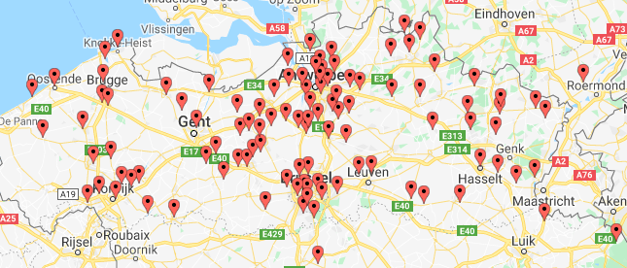
Bereikte cultuur- en gemeenschapscentra in 2019.

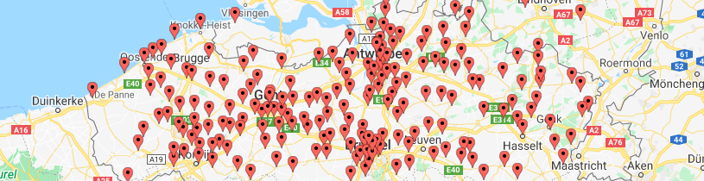
Bereikte bibliotheken in 2019

Profielen

In totaal bereikten we in 2019 meer dan 1700 unieke cultuurprofessionals verspreid over 20 activiteiten. 56% van de deelnemers is actief in het lokale cultuurveld. Daarnaast bereiken we ook collega’s uit kunsten, erfgoed, onderwijs en de socio-culturele sector. De profielen uit het lokale cultuurveld zijn heel divers: directie, vrijetijds- en cultuurbeleidscoördinatoren, beleidsmedewerkers, educatieve medewerkers, programmatoren, technische en/of IT-profielen. Vaak hangt het af van de persoonlijke affiniteit met digitale uitdagingen. Opvallend is dat we geleidelijk aan een groep van pioniers bereiken die we meer dan eens per jaar op onze activiteiten of events zien (bijna een kwart van de deelnemers). M.a.w. een groep die gemotiveerd is om de digitale kansen voor kunst en cultuur grondig te onderzoeken.

Impact: inspiratie, bewustwording, verandering

Methode
In 2019 stuurden we evaluatiesurveys per event waarmee we peilden naar tevredenheid en impact én hoe we het aanbod nog beter kunnen afstemmen op de verwachtingen. Voor 7 events ontvingen in totaal 1089 deelnemers een evaluatiesurvey. Hiervan vulden 256 respondenten de evaluatie ook effectief in. Dit betekent dat een significant aantal deelnemers de events evalueerde (24%). Dit werd aangevuld met 5 diepte-interviews met lokale cultuurprofessionals om een dieper en rijker beeld te krijgen van noden en wensen ten aanzien van Cultuurconnect-events.

De Net Promotor Score van onze events is positief (+22). Een goede indicatie over het groeipotentieel en klantenloyaliteit tegenover onze events en opleidingen.
De net promoter score wordt berekend door één vraag voor te leggen: Hoe waarschijnlijk is het dat u ons zult aanbevelen aan een vriend of collega? NPS is een een kritische meting om na te gaan in hoeverre een product/merk zichzelf ‘verkoopt’ omdat de bestaande gebruikers spontaan optreden als ambassadeurs van het product. De score wordt als volgt berekend: NPS = % promoters - % detractors en moet hoger liggen dan 0%. Voor onze events ziet de berekening er als volgt uit: 35% promoters - 13% detractors= 22%

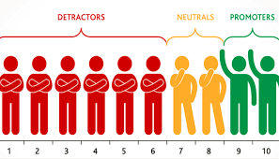

35% van de deelnemers aan events kunnen we beschouwen als ambassadeurs voor de event-werking van Cultuurconnect.

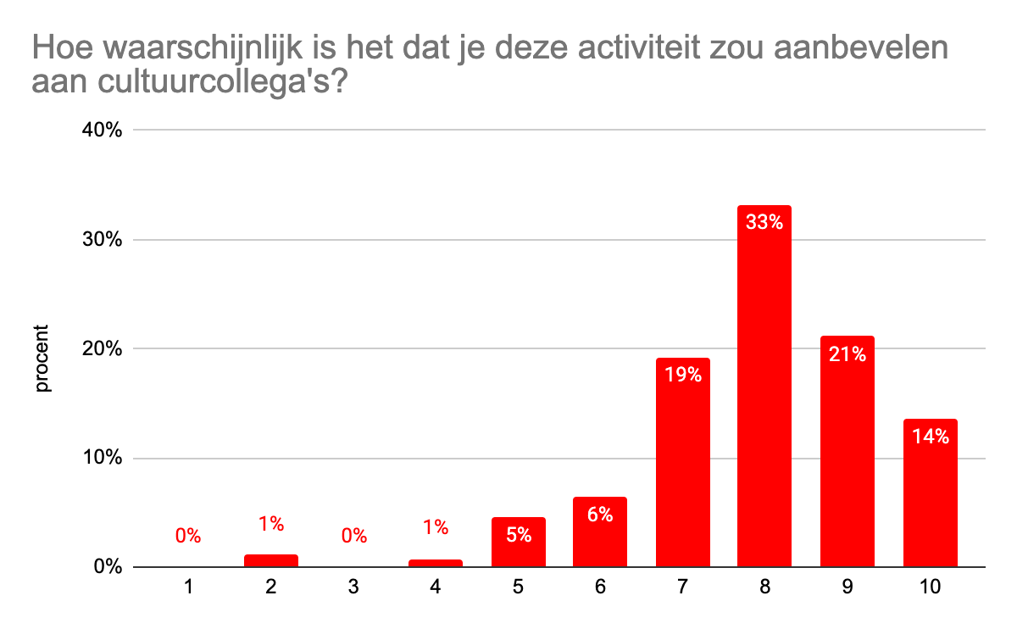

Op de vraag in welke mate men het een inspirerend event vond (quotering tussen 1-10) gaf 84% van de deelnemers een score van 7 of hoger. Slechts 3% kon dit absoluut niet beamen.

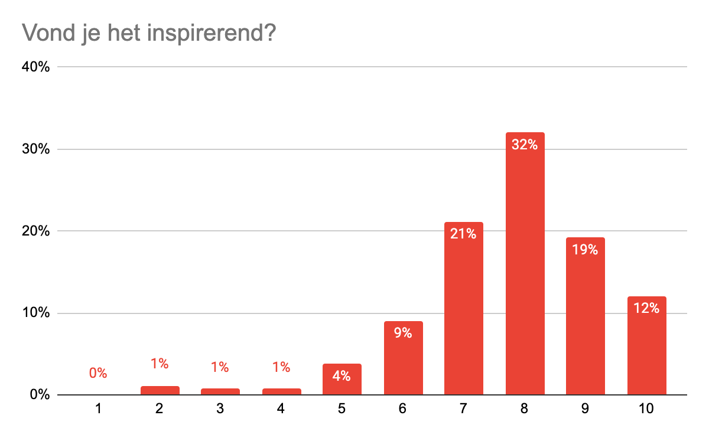

Uit de feedback van de klankbordgroep (2018) bleek ook duidelijk dat er nood was aan netwerkmomenten om kennis en ervaringen te delen. Bij de uitwerking van events in 2019 werd hiermee rekening gehouden.
Slechts 5% van de deelnemers vond de events geen interessante netwerkmomenten. 77% gaf een score van 7-10 en was tevreden over de netwerkmogelijkheden.
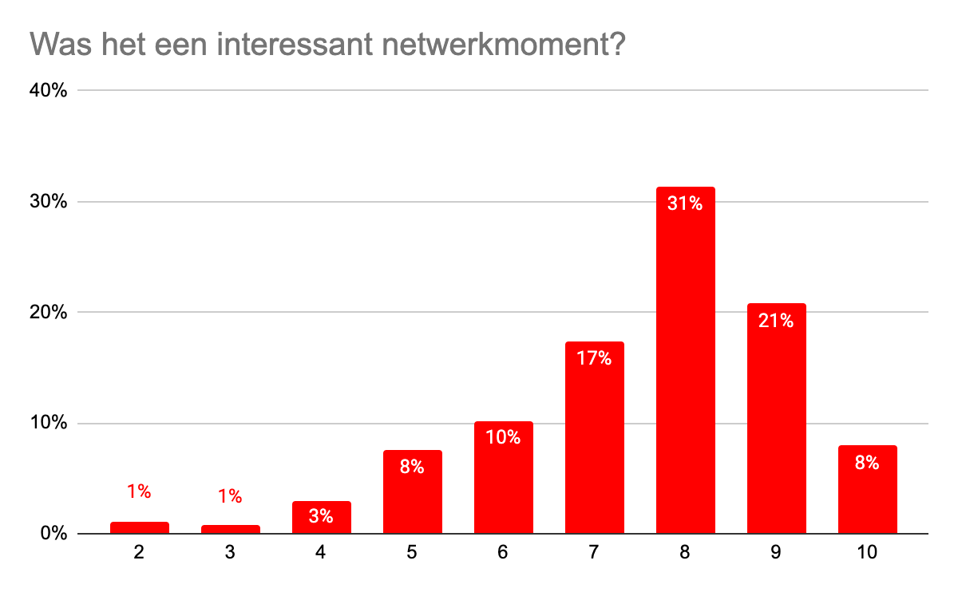

90,6% zegt aan de slag te kunnen met de inspiratie en informatie die tijdens de activiteiten werd aangeboden. Dat is meer dan het vooropgestelde doel van 5% van de actoren die aangeeft dat ze effectief de stap zetten tot het gebruik van tools, methodieken, organisatie van activiteiten en indiening van projectvoorstellen na de gevolgde inspiratiesessies. Uiteraard is “zeggen” niet altijd gelijk aan “doen”. Wat we met zekerheid kunnen zeggen is dat exact 5% van de bereikte cultuurhuizen (totaal van 342) een uitdaging heeft ingediend bij de zomeroproep (N=17 ontvangen uitdagingen - zie lager). Een uitdaging indienen is slechts één van de manieren om aan de slag te gaan met de geboden inspiratie.

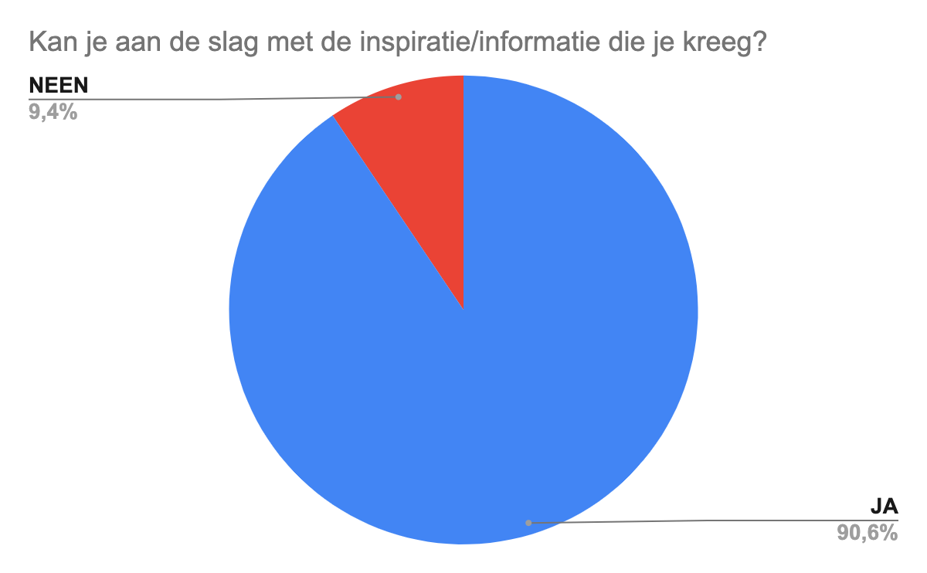

Soorten inspiratiemomenten

Bij onze inspiratiemomenten hebben we steeds aandacht voor een goede geografische spreiding over Vlaanderen en Brussel. In 2019 waren we onder andere in Gent, Brussel, Leuven, Hasselt, Oostende, Ieper ... voor grote en kleine inspiratie- en leermomenten.

1/ Dig It Up
Eén keer per jaar organiseert Cultuurconnect in samenwerking met verschillende partners een inspiratiefestival voor cultuurprofessionals en beleidsmakers.
- Dig It Up 2019
  - datum: 26 februari
  - thema: digitale kunst- en cultuurbeleving
  - vorm: inspiratie- en netwerkdag, prospectie
  - partners: Stad Antwerpen, JEF, De Ambrassade, publiq/Vitamine C, M HKA en Arenberg
  - locatie: Zuiderpershuis & M HKA, Antwerpen
  - 313 deelnemers
2/ Uncovered
Onze Uncovered-inspiratiesessies geven een dieper inzicht in digitale cultuurthema’s. We gaan actief op zoek naar kennisbehoeften die leven bij de sector, zodat we hier met onze Uncovered-evenementen op kunnen inspelen. Anderzijds delen we in deze sessies de expertise die we verzamelen in R&D-experimenten en blikken we vooruit op de toekomst.

Events

- Festival Digital Uncovered | Inspiratiedag
  - datum: 28 februari
  - thema: digitale kunst- en cultuurbeleving
  - vorm: inspiratiedag
  - partners: Kopergietery
  - locatie: De Krook, Kopergietery, Gent
  - 22 deelnemers
- One2Play Gamefestival Uncovered | Inspiratiedag games, arts & culture
  - datum: 10 mei
  - thema: games en cultuurbeleid
  - vorm: inspiratiedag
  - partners: One2Play, Flega, VAF Gamefonds, stad Leuven, STUK, Cinema ZED
  - locatie: STUK, Leuven
  - 71 deelnemers
- Café Connect | Een toast op innovatie en experiment
  - datum: 20 juni
  - thema: digitale innovatie en experimenten in de cultuursector
  - vorm: inspiratie- en netwerkdag
  - locatie: De Priem, Brussel
  - 199 deelnemers
- Futures of Culture | Inspiratiedag over de impact van technologie op de cultuursector
  - datum: 19 september
  - thema: impact van technologie
  - vorm: inspiratiedag
  - partners: Foresight-team van Digipolis
  - locatie: De Krook, Gent
  - 177 deelnemers
- Digital Arts Uncovered - IMPACT | Denkdag over technologie in de kunsten
  - datum: 12 november
  - thema: digitale kunsten programmeren, prospectie
  - vorm: werkbezoek
  - partners: CCHA Hasselt
  - locatie: Hasselt
  - 47 deelnemers
- Lezing Marleen Stikker | Internet en cultuur
  - datum: 18 november
  - thema: Internet en cultuur
  - vorm: leermoment
  - partners: oKo, deBuren, Cultuurloket, Universiteit Antwerpen
  - locatie: Universiteit Antwerpen
  - 75 deelnemers
- Mutation Festival Uncovered | Inspiratiedag digitale transformatie voor cultuurhuizen
  - datum: 29 november
  - thema: nieuwe rol cultuurprofessionals & cultuurhuizen in digitale tijden
  - vorm: inspiratie- en netwerkdag, festival
  - partners: Nerdlab, Kopergietery, LUCA School of Arts, De Krook
  - locatie: Kopergietery, Industriemuseum, Nerdlab, Gent
  - 140 deelnemers
- Inspiratielezing tijdens Connect & Co. | Dienstendag van Cultuurconnect
  - datum: 17 december
  - thema: digitale innovatie, nieuwe diensten en mogelijkheden voor cultuursector, samenwerkingsmodel, inspiratie en uitwisseling
  - vorm: netwerkdag
  - locatie: De Grote Post, Oostende
  - 319 deelnemers

Opleidingen/workshopreeks:
- Makerspaces Uncovered | Vierdaagse opleiding over makerspaces
  - datum: 6 trajecten van maart tot november
  - thema: makerscultuur
  - partners: Bulb, FabLab Factory, Ingegno, Nerdlab
  - locatie: Brussel, Sint-Pieters-Leeuw, Halle, Dilbeek, Ternat, Ieper, Gent
  - 63 deelnemers
- Toekomstonderzoek Uncovered | Vierdaagse workshopreeks voor cultuurcentra
  - datum: maart-november 2019
  - thema: impact van technologie op toekomst van cultuur- en gemeenschapscentra
  - partners: Kenniscentrum Open Time (Erasmushogeschool Brussel)
  - locatie: De Priem, Brussel
  - 38 deelnemers
- Mediacoach (niet meegerekend in de analyse van de cijfers hierboven, wel inhoudelijke en praktische ondersteuning en coaching vanuit Cultuurconnect)
  - datum: september - juni (cultuurseizoen/schooljaar)
  - thema: mediawijsheid
  - partners: Mediawijs, Mediaraven, Linc vzw
  - locatie: Antwerpen, Gent, Leuven
  - 87 deelnemers
3/ On demand-sessies
In 2019 werden de nodige groeikansen geboden aan de Uncovered-sessies en lag de nadruk minder op on demand-sessies. Wel hebben we getracht aanwezig te zijn op relevante externe sectorevenementen, beurzen, expertengroepen ... waar onze doelgroepen aanwezig zijn. We lijsten hieronder op waar we zulke inspiratiesessies gaven en vermelden -waar mogelijk- hoeveel mensen eraan deelnamen (aan de sessie, niet aan het event).
- Startfeest VVSG
  - datum: 21 januari
  - thema: digitale kunst- en cultuurbeleving, beleid
  - vorm: discussietafel op netwerkevent
  - organisator: VVSG
  - locatie: Antwerpen
- Cultuurraad Oostende
  - datum: 19 februari
  - thema: cultuurbeleid in digitale tijden
  - vorm: inspiratiesessie
  - organisator: Cultuurraad Oostende
  - locatie: Oostende
  - 60 deelnemers
- Publiek 19
  - datum: 19 maart
  - thema: digitale cultuur
  - vorm: 3 inspiratiesessies en een workshop
  - organisator: Publiek Centraal
  - locatie: Vooruit, Gent
  - 266 deelnemers
- Uitwisseling Düsseldorf
  - datum: 22 maart
  - thema: werking Cultuurconnect en digitale innovatie in cultuursector
  - vorm: workshop
  - organisatoren: Departement Cultuur, Jeugd en Media, Ministerie van Cultuur en Wetenschap Noordrijn-Westfalen, Kunstenpunt & Medienwerk
  - locatie: Düsseldorf
  - 38 deelnemers
- Amusée Vous Labs van Mooss
  - datum: 6 mei
  - thema: digitale innovatie in kunst en cultuur voor jonge ondernemers
  - vorm: inspiratiesessie
  - organisator: Mooss
  - locatie: Timelab, Gent
  - 10 deelnemers
- Informatie aan Zee
  - datum: 20 september
  - thema: trends en ontwikkelingen
  - vorm: inspiratiesessie
  - organisator: VVBAD
  - locatie: Casino Cursaal, Oostende
  - 100-tal deelnemers
- Publiekswerkers cultuurcentra Antwerpen
  - datum: 22 oktober
  - thema: virtual en mixed reality
  - vorm: inspiratiesessie
  - organisator: Lokaal Cultuurbeleid Antwerpen
  - locatie: Grand Café Capital, Antwerpen
  - 7 deelnemers
- SETT Onderwijsbeurs
  - datum: 23 & 24 oktober
  - thema: inspiratie voor leerkrachten rond Gopress en Voor De Show
  - organisator: SETT
  - locatie: Flanders Expo, Gent
  - 60-tal deelnemers bezocht de stand

In 2019 hadden we een prille samenwerking met VRT voor hun events Expeditie Cultuur en Media Fast Forward. We ondersteunden communicatief en fungeerden als klankbord in de zoektocht van VRT om de lokale cultuursector te bereiken. Centraal stond de vraag of de digitale revolutie ook een culturele revolutie is. Omdat het bereik hiervan moeilijk te meten is, zijn de cijfers niet mee opgenomen.

4/ Inspiratiegidsen
In 2019 brachten we 3 inspiratiegidsen uit. Omdat verplaatsingen door onze cultuurprofessionals niet altijd evident zijn en agenda's druk bezet zijn, zetten we het voorbije jaar sterker in op inspiratiegidsen: een bundeling van inspirerende praktijken en tips om zelf aan de slag te gaan.
- Jongerenwerking in cultuurhuizen: 265x gedownload
- Start jouw eigen makerspace: 164x gedownload
- Starten met games in je cultuurwerking en -beleid: 144x gedownload

B. Cultuurconnect in de media
Via artikels in nieuwsmedia en vakbladen inspireerden en informeerden we onze doelgroepen over digitale thema’s, experimenten, projecten en diensten van Cultuurconnect.
Medium | Datum | Titel
Onderwerp: Digitalisering en de kunsten
Website Kunstenpunt | 12 maart | Over digitalisering in de kunsten
Website Kunstenpunt | 14 november | Vijf prioriteiten voor databeheer in de kunsten
Onderwerp: Bibliotheeksysteem - migratie Limburg
Radio 2 (online en radio) | 14 maart | Meeste Limburgse bibliotheken volgende week dicht
Online nieuwsplatform Bad Republic | 20 maart | 29 Limburgse bibs sluiten een week als opstap naar de toekomst
Het Belang van Limburg | 27 maart | Limburg krijgt als eerste eengemaakt bibliotheeksysteem
De Standaard | 27 maart | Limburg krijgt als eerste eengemaakt bibliotheeksysteem
De Standaard | 12 juli | Gentse stadsbib verslikt zich in digitale ambities
Onderwerp: Livestream 26/9 Expo 58
Focus en WTV | 26 september | RVT-bewoners volgen concert via livestream
RING tv | 26 september | Concert-livestream-bij-halse-rusthuisbewoners
Het Laatste Nieuws | 26 september | Cultureel centrum zorgt voor livestream voor alle woonzorgcentra in Waasland tijdens optreden Along Comes Mary
Het Laatste Nieuws | 26 september | Livestream brengt theater naar woonzorgcentra
Het Laatste Nieuws | 26 september | Bewoners rusthuis Mariatroon genieten van cultuur dankzij live streaming
Onderwerp: Bibliotheeksysteem - migratie Limburg en Oost-Vlaanderen
Het Belang van Limburg | 29 januari | Bibliotheek vier dagen dicht voor nieuw uitleensysteem (Genk)
Het Belang van Limburg | 8 maart | Nieuwe website en uitleensysteem voor Roppebibliotheek (bib Heers)
Radio2 Limburg | 14 maart | Meeste Limburgse bibliotheken volgende week dicht
Het Belang van Limburg | 16 maart | Bibliotheken week gesloten (invoering Bibliotheeksysteem Hamont en Achel)
Het Belang van Limburg | 18 maart | Bibliotheek deze week gesloten in Pelt
Het Belang van Limburg | 27 maart | Eén lidkaart voor alle Limburgse bibs? In theorie kan het
Het Nieuwsblad | 25 september | Bibliotheek twee weken dicht voor overschakeling nieuw uitleensysteem (bib Lochristi)
Het Belang van Limburg | 26 september | Geboortefeest voor kersverse ouders (Eengemaakt bibliotheeksysteem voor bib Lummen)
Radio 2 | 30 september | Bibliotheken in Oost-Vlaanderen sluiten (tijdelijk) de deuren
Onderwerp: Livestream 24/10 Piaf
TV Limburg | 24 oktober | Lommelse Adelberg streamt theatervoorstellingen naar Vlaamse woonzorgcentra
Het Laatste Nieuws | 24 oktober | Bewoners Huize Roborst kijken via livestream naar theatervoorstelling over Edith Piaf
Het Laatste Nieuws | 24 oktober | Bewoners van Sint-Anna genieten dankzij livestream van nostalgische Edith Piaf-voorstelling
Het Laatste Nieuws | 24 oktober | Bewoners Zonneweelde genieten van voorstelling rond Edith Piaf via livesteam
Gazet van Antwerpen | 24 oktober | Edith Piaf live in Zonneweelde
Het Nieuwsblad | 24 oktober | De Toekomst wordt even concertzaal met muziek van Edith Piaf: “Net echt”
Onderwerp: Mijn Leestipper
Bibliotheekblad | 29 november | Vlaamse bibliotheken lanceren leesadviesdienst Mijn Leestipper
Onderwerp: Livestream 27/12 Groezel
ATV | 27 december | Kinderen in ziekenhuizen genieten van toneelvoorstelling van livestream
Gazet van Antwerpen | 27 december | Kinderen in AZ Klina bekijken toneelstuk via livestream: “We gaan dit initiatief zeker blijven herhalen
Radio 2 | 27 december | Zieke kindjes kunnen vanuit ziekenhuis live kerstvoorstelling Paleis Antwerpen volgen

C. Cultuurconnect creëert en faciliteert inspirerende content

- Inspirerende content op cultuurconnect.be

Onze website www.cultuurconnect.be werd afgelopen jaar 103.171 keer bezocht door 52.197 unieke gebruikers. Zij bezochten in het totaal 237.397 pagina’s, waarvan meer dan 140.000 pagina’s uniek over inspirerende content (over ons, projecten, nieuwsitems, events). De cijfers van het aantal sessies en gebruikers kennen jaarlijks een stijging van enkele procenten.

We delen op regelmatige basis kennis en inzichten uit onze inspiratiesessies, experimenten, projecten en diensten op onze website. In 2019 schreven we 47 nieuwsitems.

- Sociale media

Via onze sociale mediakanalen en nieuwsbrieven verspreiden we actief inspiratie over digitale innovatie in de cultuursector om bewustwording te stimuleren. We suggereren inspirerende evenementen, goede praktijken in de sector, eigen inspiratiemomenten en eigen nieuws, inspiratie en informatie over onze experimenten, projecten en diensten ...

De Facebookpagina van Cultuurconnect kende een groei in omvang van 18%, met 361 nieuwe volgers in 2019. Het totale aantal volgers stond op 31 december op 1.977. Cultuurconnect postte 166 Facebookberichten. Hiermee bereikten we 173.369 mensen, genereerden we 2.807 likes, 112 comments, 284 shares en klikten 3.333 gebruikers door naar onze website.

De Twitteraccount van Cultuurconnect kende een groei van 8%, met 71 nieuwe volgers in 2019. Op 31 december stonden er 1.080 volgers op de teller. Cultuurconnect postte 302 tweets. Hiermee bereikten we 107.702 mensen, genereerden we 93 retweets en 271 likes en 425 gebruikers klikten door.

Kenniskantoor is een sociaal medium voor cultuurprofessionals in Vlaanderen en Brussel en wordt gehost door Cultuurconnect. Wij aanvaarden nieuwe gebruikers en modereren waar nodig de gesprekken. Het platform geeft cultuurprofessionals de mogelijkheid om feedback te vragen aan elkaar over uiteenopende inhoudelijke thema’s (niet enkel over digitale innovatie). Het aantal leden op Kenniskantoor steeg met 5% naar 3.270 leden in december 2019. We telden 56.985 sessies, door 36.195 gebruikers. Zij bezochten in totaal 132.580 pagina’s.

- Nieuwsbrieven
Connected is onze tweewekelijkse nieuwsbrief via e-mail. In 2019 telden we 121 nieuwe inschrijvingen voor de nieuwsbrief Connected. We stuurden 32 Connected-nieuwsbrieven uit met een zeer hoge gemiddelde openratio van 38% en klikratio van 12%. De nieuwsbrieven werden in totaal 41.646 keer geopend en er werd 10.582 keer doorgeklikt naar inspirerende content.

De e-maillijst telt 4.061 cultuurprofessionals, waarvan
- 2.145 bibliotheekmedewerkers,
- en 1.916 medewerkers uit cultuur- en gemeenschapscentra, cultuurbeleidscoördinatoren en andere cultuurprofessionals.

Cultuurconnect stuurt een Connected met inspirerende content op maat van bibliotheekmedewerkers en een nieuwsbrief met inspirerende content op maat van medewerkers van cultuur- en gemeenschapscentra en cultuurdiensten. Op de nieuwsbrief naar bibliotheekmedewerkers zijn 2.145 abonnees ingeschreven (41 meer dan vorig jaar), met een gemiddelde openratio van minstens 41% en een klikratio van 15%. De e-mails werden 1% meer geopend dan in 2018, maar 5% minder aangeklikt. De klikratio is lager dan de vooropgestelde 20% die we ook in 2018 behaalden, maar het blijft een hoge klikratio in vergelijking met andere organisaties in dezelfde sector. Bibliothecarissen geven aan dat hun personeel tijds- en werkdruk ervaren, dit kan er iets mee te maken hebben. Op de tweede nieuwsbrief naar medewerkers van cultuur- en gemeenschapscentra en cultuurdiensten realiseert Cultuurconnect 1.916 ingeschreven abonnees (22 meer dan vorig jaar), met een gemiddelde openratio van minstens 36% en een klikratio van 9%.

Aan de hand van de e-mailadressen weten we slechts van een deel van onze abonnees exact in welke bib, CC of GC ze werken. Ze vinken enkel hun werkveld aan in het inschrijfformulier, waardoor we dus geen exact percentage van bereikte bibliotheken, cultuur- en gemeenschapscentra kunnen berekenen.

We stuurden 1 nieuwsbrief naar beleidsmakers: 624 schepenen van cultuur en vrije tijd, burgemeesters, gemeentesecretarissen en cultuurbeleidscoördinatoren. We maakten speciaal voor hen inspirerende content aan. De mail werd 176 keer geopend (openratio van 29%) en er werd 17 keer doorgeklikt (klikratio van 3%) naar inspirerende content.

- Podcast

In 2019 maakten we 2 podcast-episodes, getiteld ‘Aan het woord’ over jongeren met diverse achtergronden en cultuurhuizen en de toekomst. In totaal werden de podcasts 231 keer beluisterd.

Meer informatie over de afleveringen;
- Peter Van den Eede, programmator van het boekenprogramma Uitgelezen van Vooruit, en Mathieu Charles van het Minderhedenforum aan het woord over hoe cultuurhuizen kunnen omgaan met jongeren en diversiteit.
- Techneut en ondernemer Wouter Van den Bosch en futurologe Catherine Van Holder aan het woord over de mogelijkheden voor cultuurhuizen in de toekomst.

De podcasts staan op onze website (zie https://www.cultuurconnect.be/nieuws), op het platform Anchor (anchor.fm/cultuurconnect) en op elke podcast-app voor Android of iOs.

- Cultuurconnect-magazine

In 2019 publiceerden we de tweede editie van ons jaarlijkse Cultuurconnect-magazine. In dit inspirerende magazine bespreken we de digitale uitdagingen voor de cultuursector in Vlaanderen en Brussel en beschrijven we in behapbare artikels wat Cultuurconnect doet en waarvoor je bij ons terecht kan. Het gaat over innoveren, digitale creativiteit, trends, digitaal cultuurbeleid en nog veel meer. Inhoudelijk en vormelijk behelst het magazine een breed scala aan formats en topics (steeds terug te brengen op onze diensten, experimenten en evenementen). We verspreiden dit op papier naar 1727 medewerkers van bibliotheken, cultuur- en gemeenschapscentra en gemeentebesturen in Vlaanderen en Brussel, stakeholders en bovenbouworganisaties. Ook digitaal deelden we het magazine in een nieuwsitem dat 376 keer werd bezocht.

SD I OD 2: Cultuurconnect verbindt het werkveld met een sectordoorbrekend netwerk van interessante partners voor digitale innovaties in het lokaal cultuurbeleid, zodat zoveel mogelijk expertise laagdrempelig ter beschikking staat
Indicatoren:
Indicatoren:
(output) Cultuurconnect handelt minstens 90% van vragen naar doorverwijzing in verband met digitale innovatie succesvol af (bijv. vragen naar relevante consultants/bedrijven voor de begeleiding van een lokaal traject of project m.b.t. digitale innovatie, vragen naar een goede opleiding rond digitale transformatie ...).

De collega’s van Cultuurconnect kregen een aantal vragen via de mailbox binnen, die rechtstreeks werden beantwoord. Op de website staan bij een aantal diensten, experimenten en nieuwsitems de contactgegevens van de betreffende contactpersonen, daardoor komen de vragen niet uitsluitend via de helpdesk binnen en komen mensen ook rechtstreeks bij collega’s terecht. Dit zijn bijvoorbeeld vragen naar inspiratie of goede praktijken. Deze vragen worden nog niet geregistreerd door onze servicedesk. In 2019 beantwoordde Team Connect 53 adviesvragen. De vragen die andere teams ontvingen, werden hier niet meegenomen.

53 | adviesvragen in totaal, meer specifiek over volgende thema’s:
9 | toekomstvisie
7 | communicatie en marketing
5 | digitale kunsten
5 | gaming
5 | makerscultuur
5 | samenwerking
4 | creatie en productie
2 | muziekwerking
2 | infrastructuur
2 | livestream
2 | mediawijsheid
1 | cultuurparticipatie
1 | subsidies
1 | stage

Er werden ook vragen via de Cultuurconnect-servicedesk geregistreerd. Deze cijfers zijn hier niet mee in opgenomen, maar zijn onderdeel van de servicedesk-rapportage.

2. Het werkveld zoekt op een lokale schaal naar concrete oplossingen voor haar digitale uitdagingen.

SD 2 OD 1 : Cultuurconnect gaat via een projectoproep op zoek naar relevante experimenten met betrekking tot lokale digitale uitdagingen.

Indicatoren:
(output) Cultuurconnect lanceert minimaal 1 keer per jaar een projectoproep.
Cultuurconnect ontsluit het proces van deze projectoproep via haar nieuwsbrief op maat van
bibliotheekmedewerkers en haar nieuwsbrief op maat van medewerkers van cultuur-,
gemeenschapscentra en cultuurdiensten. Op de eerste nieuwsbrief realiseert Cultuurconnect 2000 ingeschreven volgers, met een gemiddelde openratio van minstens 40% en een klikratio van 20% bij deze doelgroep. Op de tweede nieuwsbrief realiseert Cultuurconnect 1800 ingeschreven volgers met een gemiddelde open ratio van minstens 25% en een click ratio van 8%. Cultuurconnect realiseert een participatie van minstens 80 deelnemende instanties (bibliotheken, cultuurcentra, gemeenschapscentra, andere lokale cultuuractoren) aan oproep, selectieproces en omringende acties. In het selectieproces wordt voldoende externe expertise betrokken.

(outcome) Cultuurconnect zet tijdens het proces van de projectoproep in op kwaliteit en
diversiteit qua digitale uitdaging, inhoudelijk thema, doelgroep en werksoort en kan
daardoor een gevarieerde selectie aan kwalitatieve experimenten weerhouden.
(Beheersovereenkomst 2019-2023)

De hamvraag van de oproep in 2019 was: Op welk ei broed jij? Oftewel: Welke hedendaagse uitdaging waar je organisatie mee te maken krijgt, smeekt volgens jou om een digitale oplossing?

De digitalisering zorgt ervoor dat het publiek zijn weg zoekt én vindt in een steeds digitaler aanbod. Dit vormt een grote uitdaging voor de lokale cultuursector: hoe bieden we ons publiek een digitale meerwaarde aan? Hoe moeten cultuuractoren aan de slag met de innovatie, kansen en uitdagingen die de digitalisering met zich meebrengt? Met deze projectoproep ondersteunen we lokale cultuurprofessionals om vanuit digitaal perspectief te experimenteren.
- Start communicatie oproep: 3 april 2019 naar de deelnemers van een workshop op Dig It Up en Festival Digital (in totaal 38 personen), de brede communicatie van de oproep startte op 21 mei 2019 met een Connected Extra. Deze nieuwsbrief werd verstuurd naar 3.931 abonnees (bibmedewerkers en medewerkers van cultuur- en
gemeenschapscentra en cultuurdiensten) en haalde een openratio van 38% en een klikratio van 35%.
- Deadline van indienen: 20 september 2019
- Aantal ingediende uitdagingen: 17
- Aantal cultuurspelers die een uitdaging indienden: 17

Waarin verschilt de projectoproep van 2019 met de projectoproep van 2018?
Een belangrijke les die we leerden uit onze vorige projectoproep in 2018 is niet te ambitieus te zijn in het aantal projecten maar wel in de kwaliteit van de ingediende uitdagingen. Om dit na te streven herwerkten we het inschrijvingsformulier.

Bij de eerste oproep in 2016 vroegen we cultuurprofessionals om een idee in te dienen. We ontvingen er 100. Na een aantal masterclasses selecteerde een jury 16 ideeën die we in cocreatie met lokale partners zouden onderzoeken. De meeste waren echter al te concreet gericht naar een oplossing. Zo sla je een aantal belangrijke stappen over. Wat je eerst wil weten, is of de uitdaging de moeite waard is om te onderzoeken. Welk probleem willen we oplossen? Is het iets waar veel cultuurprofessionals/gebruikers mee te maken krijgen? Eens dit bevestigd wordt door gebruikersonderzoek, interviews, enquêtes en deskresearch, gaan we op zoek naar mogelijke oplossingen.

Bij de tweede oproep in de zomer van 2018 pakten we het bijgevolg anders aan. We vroegen cultuurprofessionals om een uitdaging in te dienen. We ontvingen 38 uitdagingen, waaruit deze keer wel bleek wat het probleem was en voor wie. We pasten ook ons selectieproces aan. In 2019 hebben we de oproep op een gelijkaardige manier aangepakt, maar met een fijnmaziger invulformulier, wat resulteerde in 17 ingediende uitdagingen.

Het selectieproces

Samengevat:

- 17 ingediende uitdagingen door verschillende culturele spelers (zowel bibliotheken als cultuur- en gemeenschapscentra)
- Selectie van 4 ‘search fields’ voor cultuurcentra
- 3 uitdagingen werden door de klankbordgroep geselecteerd als nieuw R&D-experiment

Stap 1: Rapid Evaluation

In totaal kregen we 10 voorstellen vanuit cultuur- en gemeenschapscentra en 7 vanuit bibliotheken. In de selectie van de uitdagingen hebben we rekening gehouden met de duurzaamheid en de mogelijke opschaalbaarheid van een eventuele oplossing en de missie van Cultuurconnect.

Uit een overleg met een expert (Venture Spirit, augustus 2019) leerde team R&D hoe betere R&D-experimenten te selecteren. We gingen aan de slag met het begrip ‘search fields’.

Het bepalen van relevante search fields kan via een Zomeroproep naar de sector (zoals Cultuurconnect momenteel werkt), maar moet idealiter gecombineerd worden met de interne kennis over het veld, de ‘missie’ en kerncompetenties van Cultuurconnect zelf. De cocreatie met de sector gebeurt vervolgens in de fase na de selectie van een search field.

Na een interne strategiedag op 25 september 2019 besloten we om dicht bij de kerncompetenties en missie te blijven. Zo kan Cultuurconnect voldoende efficiënt en gefocust werken met als doel nog meer slaagkansen te creëren voor R&D-experimenten die opgeschaald kunnen worden voor de hele sector. Zeker bij CC’s is het belangrijk dat we een focus kiezen voor experimenten die aanleunen bij een digitale basisinfrastructuur (in onderzoek & ontwikkeling). Bij bibliotheken is er een stevige basisinfrastructuur maar werden een aantal concrete innovaties opgelijst die vanuit verschillende stuurgroepen van bibliotheken zijn aangereikt.

We hebben de 17 uitdagingen visueel voorgesteld en per uitdaging geëvalueerd of er een link is met de basisinfrastructuur.

Daarnaast hebben we gekeken naar de lijst van gevraagde innovaties vanuit de bestaande diensten en producten. Een aantal hiervan zullen uitmonden in een R&D-experiment voor de bibliotheken. Hier komt nog een apart traject voor om te bepalen welke dit zullen zijn.

Bij de CC’s selecteerden we 4 search fields die aanleunen bij een digitale basisinfrastructuur. We lieten een klankbordgroep van CC’s deze search fields bespreken en evalueren.
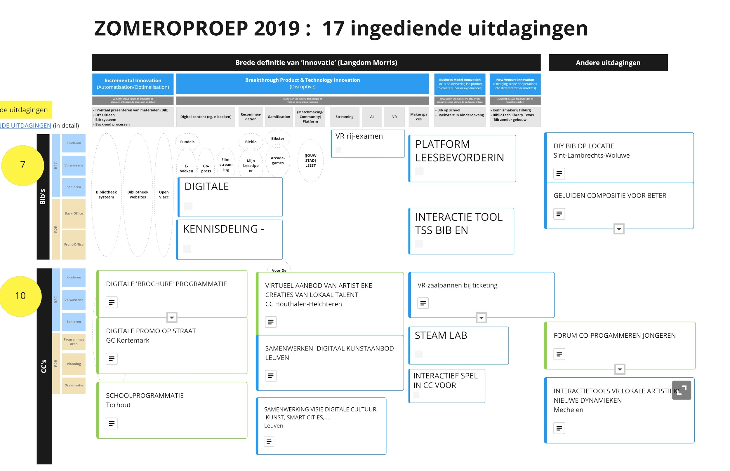

Stap 2: Klankbordgroep

Een zorgvuldig samengestelde klankbordgroep van digitale pioniers en experten uit de cultuursector kreeg haar zegje over de shortlist. De deelnemers wisselden context en informatie per uitdaging uit met elkaar en met ons. Zo kregen we een inhoudelijke motivering van (vertegenwoordigers van) de sector waarom bepaalde uitdagingen voor hen meer urgent of relevant zijn dan andere.

Samen met Gelotology, die de workshop faciliteerde, gingen we aan de slag met 12 pioniers uit de cultuursector en hebben we aan de hand van verschillende methodieken de vier geselecteerde uitdagingen besproken.

Tijdens de workshop werd snel duidelijk dat een search field uitwerken rond coprogrammeren met jongeren op een digitale manier nog niet aan de orde is. De deelnemende culturele actoren met een jongerenwerking gaven aan dat programmeren iets is dat je vooral offline moet doen in een soort werkgroep met jongeren. De bestaande initiatieven zijn eerder beperkt en daarbij is net fysiek samenkomen en op prospectie gaan een meerwaarde. Bovendien is Team R&D bezig met een experiment rond het bereik van jongeren en is hierover al relevant inzicht verworven over bestaande gelijkaardige initiatieven. Om die reden hebben we dit search field weggelaten uit de lijst.

Voor cultuurcentra hebben we op deze manier drie topics op de R&D-plank liggen die startten in februari 2020:
- Virtueel aanbod: Wat zou een zinvol digitaal aanbod zijn voor cultuur- en gemeenschapscentra?
- Digitale communicatie: Hoe kan je als cultuur- of gemeenschapscentrum volop inzetten op digitale communicatie? We herdenken bijvoorbeeld de toekomst van het programmaboekje en zoeken naar het potentieel van digitale affiches in het straatbeeld.
- Schoolprogrammatie: Hoe kunnen cultuurcentra efficiëntiewinst halen door de automatisering van de follow-up van de schoolprogrammering?

In het totaal waren er meer dan 66 lokale cultuurprofessionals (van 65 instanties) betrokken. Het initiële doel was om de maanden voorafgaand aan de deadline van de Zomeroproep een aantal workshops te organiseren op bestaande evenementen om deelnemers te helpen bij het formuleren van een goede uitdaging. Helaas waren er te weinig inschrijvingen om alle workshops te laten doorgaan zodat we er uiteindelijk twee hebben georganiseerd en op die manier 38 cultuurprofessionals hebben bereikt. Daarnaast hebben 17 cultuurprofessionals effectief een uitdaging ingediend bij de Zomeroproep. Tot slot hebben 11 pioniers uit de sector deelgenomen aan een klankbordgroep waarop een selectie van deze uitdagingen werd afgetoetst. Op deze manier hebben we minder individuele cultuurprofessionals bereikt dan gehoopt, maar door de nieuwe aanpak en methodologie (Search Field Design, input consultant Venture Spirit, augustus 2019) zal R&D vanaf 2020 op een andere manier uitdagingen verzamelen. We vertrekken vanuit onderzoeksdomeinen die we detecteren uit onze contacten met cultuurprofessionals en vullen die aan met kennis om zo een search field in te richten. Vanuit deze search field kunnen we dan gerichter organisaties uitnodigen per onderzoeksstap. Op deze manier hopen we meerdere organisaties te betrekken.

Voor bibliotheken focussen we ons op een aantal innovaties in de bestaande basisinfrastructuur voor de digitale bibliotheek die ten goede kunnen komen van iedereen. Een aantal daarvan worden opgenomen als R&D-experiment en worden uitgevoerd in samenwerking met Team Productmanagement binnen het kader van een innovatietraject van het Interbibliothecair leenverkeer. Dit is voorzien in de eerste helft van 2020.

SD 2 OD 2 : Cultuurconnect gaat in labo-omgevingen samen met het werkveld op zoek naar concrete oplossingen voor de lokale digitale uitdagingen.

Indicatoren:
(output) Cultuurconnect realiseert een participatie van jaarlijks minstens 40 deelnemende
lokale cultuurwerkers (bibliotheken, cultuurcentra, gemeenschapscentra, andere lokale
cultuuractoren) aan haar R&D (research and development) proces (van selectie tot
oplevering). Cultuurconnect ontsluit het proces van de R&D projectwerking via haar
nieuwsbrief op maat van bibliotheekmedewerkers en haar nieuwsbrief op maat van
medewerkers van cultuur-, gemeenschapscentra en cultuurdiensten. Op de eerste
nieuwsbrief realiseert Cultuurconnect 2000 ingeschreven volgers, met een gemiddelde openratio van minstens 40% en een klikratio van 20% bij deze doelgroep. Op de tweede
nieuwsbrief realiseert Cultuurconnect 1800 ingeschreven volgers, met een gemiddelde openratio van minstens 25% en een klikratio van 8%. Voor de website realiseert Cultuurconnect jaarlijks minstens 100.000 kliks op content met betrekking tot de R&D projecten.

(outcome) Cultuurconnect rondt minstens 90% van haar R&D projecten succesvol af, hetzij
omdat ze landen in gevalideerde oplossingen die lokaal inzetbaar zijn, hetzij omdat ze landen in gevalideerde oplossingen die klaar zijn voor opschaling, hetzij omdat ze in een vroege fase zijn stopgezet wegens een te beperkt potentieel maar zijn vertaald naar een set goed gedocumenteerde lessen voor het werkveld.
(Beheersovereenkomst 2019-2023)

In 2019 werkten we verder aan de experimenten die we selecteerden naar aanleiding van een projectoproep in 2018. In het totaal waren er in 2019 meer dan 142 lokale cultuurprofessionals betrokken bij alle experimenten en projecten (bibliotheken, cultuurcentra, gemeenschapscentra en andere lokale cultuurspelers).

Experiment | Bereikte cultuurprofessionals
Artiesten & Ondernemers | 18 betrokken cultuurprofessionals: 9 cultuurprofessionals geïnterviewd tijdens zoekfase, 9 cultuurprofessionals namen deel aan de Systemic Design Workshop, 9 medewerkers van cultuurcentra geïnterviewd om inzicht te krijgen in het potentieel van een mogelijke oplossing
Jongeren bereiken | 25 initiatieven in kaart gebracht tijdens zoekfase, 5 medewerkers uit cultuurcentra namen deel aan de brainstorm tijdens de denkfase, 371 unieke lezers van het samenvattend artikel over de probeerfase op onze website, 13 cultuurcentra gaven feedback op de wireframe uit de doe-fase
Leesplezier | 5 betrokken cultuurprofessionals, tijdens een workshop en werkgroep
Divers publiek | 63 betrokken lokale cultuurprofessionals: we organiseerden 2x een workshop met 25 mensen en 5 interviews met lokale cultuurprofessionals, 8 mensen antwoordden op onze survey.
Bibliotheek 24/7 | Nog niet opgestart in 2019. We organiseerden wel een kick-off-meeting met betrokkenen (5 bibs uit samenwerkingsverband Bibliotheken Vlaamse Ardennen)
Totaal | 142

Op www.cultuurconnect.be werd in 2019 meer dan 35.000 keer geklikt op content met betrekking tot R&D-projecten (dit is een schatting op basis van een steekproef). Dit ligt lager dan de vooropgestelde indicator en lager dan in 2018, maar staat in verhouding tot het geminderd aantal experimenten die we opnamen in 2019. We maakten 15 nieuwsitems (33% van het totaal aantal nieuwsitems) over leerpunten en kennis die we haalden uit R&D-projecten. Deze nieuwsitems worden actief gedeeld in onze nieuwsbrief Connected en op onze sociale media.

De 3 nieuwe experimenten gingen in februari 2020 van start. Voor elk van de 3 uitdagingen wordt een startoverleg met de lokale partner gepland. Zo kunnen we per uitdaging de onderzoeksvragen beter kaderen en afspraken maken over het mogelijke engagement van Cultuurconnect en van de lokale partner(s). Op basis van alle informatie maakt team R&D een eerste plan van aanpak en een taakverdeling tussen de projectmanagers van het team. Daarnaast communiceren we ook extern over de selectie van de 3 experimenten (via Connected, onze website, sociale media en partners)

Gebruikte methodieken in R&D

Cultuurconnect maakt gebruik van twee methodes om projecten ‘succesvol af te ronden’:
- "Waarde Propositie Ontwerp" van Osterwalder. Over producten en diensten leveren waar mensen op zitten te wachten, in 3 stappen: Problem-Solution Fit, Product-Market Fit en Business Model Fit.
- “Lean Startup” van Eric Ries. Bij elke fase in het project start je met een simpel prototype om een aanname te testen met een klein team. Pas als er een product uitkomt waarvan met enige zekerheid valt vast te stellen dat het levensvatbaar is, is het moment aangebroken voor een grootschalige uitrol.

De combinatie van beide methodieken geeft ons de juiste middelen om projecten op drie manieren succesvol af te ronden:
- Om te landen in gevalideerde oplossingen die lokaal inzetbaar zijn: Problem Solution fit
- Om te landen in gevalideerde oplossingen die klaar zijn voor opschaling: Business model fit
- Om ze in een vroege fase stop te zetten wegens een te beperkt potentieel. Deze projecten worden vertaald naar een set goed gedocumenteerde lessen voor het werkveld (via nieuwsitems en whitepapers).

Drie lopende experimenten

1. Bibliotheek 24/7
Partners: Bibliotheek Bree, Bibliotheek Overijse, Bibliotheek Hoeilaart, Bibliotheek Halle, Muntpunt Brussel en het samenwerkingsverband Bibliotheken Vlaamse Ardennen

Voor het experiment Bibliotheek 24/7 werd een kick-offmeeting opgezet om na te gaan hoe elke bibliotheek deze uitdaging ervaart. Door verschuivingen binnen het team R&D en een grote workload werd dit experiment uitgesteld naar begin 2020.

Dit experiment wordt in 2020 opgenomen in een innovatieproject om een aantal bestaande diensten voor bibliotheken te verbeteren. We focussen op een aantal innovaties in de basisinfrastructuur voor de digitale bibliotheek die ten goede kunnen komen van iedereen en bekijken hoe we de bibliotheken hier actief bij betrekken. Een aantal innovaties, waaronder de mogelijkheid om een bib 24/7 open te houden, worden opgenomen als R&D-experiment en uitgevoerd in samenwerking met Team Productmanagement binnen het kader van een innovatietraject voor het Interbibliothecair leenverkeer (IBL). Dit is voorzien in de eerste helft van 2020.

2. Jongeren bereiken en een meerwaarde bieden | Culture matcher
Partners: CC Lokeren ism jeugddienst

Het cultuurcentrum en de jeugddienst van Lokeren dienden na de Zomeroproep van 2018 een uitdaging in met de vraag hoe je als cultuurhuis op een aantrekkelijke en duidelijke manier jouw info over het aanbod tot bij jongeren kan krijgen. We namen deze uitdaging onder de loep en in de zoekfase hebben we bestaande jongerenwerkingen (al dan niet in de cultuursector) in kaart gebracht, Vlaamse cultuurcentra bevraagd en een probleemanalyse uitgevoerd bij jongeren tijdens klasgesprekken en individuele interviews. We wilden achterhalen hoe de vrije tijd van jongeren eruit ziet en op welke manier zij al dan niet met cultuur in contact komen. Deze inzichten hebben we bij 500 Vlaamse jongeren afgetoetst via een online enquête.

Tijdens de denkfase van dit experiment hebben we tijdens een brainstorm samen met jongeren, jongeren-experten en medewerkers van het cultuurcentrum en de jeugddienst van Lokeren, naar concrete oplossingen gezocht voor de noden die tijdens de zoekfase waren gedetecteerd. Uiteindelijk hebben we drie ideeën gekozen die aan de hand van papieren prototypes met nog eens tien jongeren werden uitgeprobeerd en geëvalueerd in de probeerfase. “Culture Matcher” kwam als beste toepassing naar voor en werd uitgewerkt tot wireframes die opnieuw bij tien jongeren werden getest, maar dan vooral op de inhoud van de voorstellingen. Na deze tests bleek dat vooral jongeren tussen 18 en 23 jaar geïnteresseerd zijn in de tool. Tijdens de doefase toetsen we het concept Culture Matcher af bij andere cultuurcentra om na te gaan of er voldoende interesse is in deze tool om jongeren over het aanbod te informeren.

Onder de werknaam ‘Culture Matcher’ bekijken en testen we hoe je jongeren suggesties op maat geeft uit het aanbod van het cultuurcentrum. Het principe is vergelijkbaar met Tinder voor een cultuuraanbod: de jongere krijgt trailers van 5 voorstellingen die ze een hartje of kruisje geven. Op basis daarvan krijgen ze 3 suggesties op maat. Je kan via deze tool ook tickets kopen voor de voorstelling die je uiteindelijk kiest. De testen toonden aan dat jongeren op een speelse manier door het aanbod willen gaan en vooral visueel gericht zijn. Ze zien dit als een snelle methode om een voorstelling te selecteren en door te sturen naar vrienden. Daarnaast willen ze via de tool ook het volledige aanbod kunnen bekijken dat ze enkel filteren op basis van de gewenste locatie, periode, bereikbaarheid, budget en genre.

Na de voorstelling geven de jongeren feedback over wat ze vonden van de voorstelling en of ze nog een gelijkaardige voorstelling willen zien. Dit gebeurt via een chatbot in de tool en helpt het cultuurhuis om het aanbod beter af te stemmen op jongeren. Via de tool krijg je met andere woorden zicht op het gedrag van jongeren en welke voorstellingen ze wel en niet bijwonen, opslaan en doorsturen naar vrienden. Op die manier kan de tool zowel jongeren op een aantrekkelijke manier informeren als cultuurcentra helpen bij het afstemmen van hun aanbod op de wensen van jongeren.

Vooruitblik: afhankelijk van de interesse van cultuurcentra, zal de tool ontwikkeld worden tot een werkend prototype dat bij een grotere groep jongeren kan getest worden. Dit is voorzien in het voorjaar van 2020.

3. Leesplezier bij 12- tot 15-jarigen bevorderen
Partner: Bibliotheek Kaprijke

De bibliotheek van Kaprijke diende een uitdaging in die vele bibliotheken herkenden. Jongeren van 12- tot 15-jarigen zijn een moeilijk te bereiken doelgroep. Uitleencijfers tonen aan dat jongeren rond die leeftijd minder vaak naar de bibliotheek komen. Daarnaast bericht internationaal onderzoek over de dalende leesvaardigheid (begrijpend lezen, technisch lezen, …) en een dalend leesplezier bij jongeren. Hoe kunnen we ervoor zorgen dat deze doelgroep (opnieuw) graag leest? Kan digitale innovatie hier iets in betekenen?
Vooraleer te denken aan mogelijke oplossingen, doorloopt het R&D-team een aantal onderzoeksfasen. In de zoekfase stelden we onderzoeksvragen op rond leesplezier en jongeren en maakten we een inventarisatie en analyse van inzichten uit bestaande onderzoeken over leesplezier en jongeren. Dat vervolledigden we met interviews met experten. Zo gaf het gesprek met prof. Geert Vandermeersche ons diepere inzichten in diverse functies van lezen en wat mensen drijft om te lezen. Marlies Algoet, coördinator van de net opgerichte Leescoach-opleiding aan Odisee Hogeschool, vertelde ons dat het leesbeleid in zowel lager als secundair onderwijs extra ondersteuning nodig heeft. Met Niels ‘t Hooft - journalist, schrijver en expert digitale literatuur - praatten we over innovatieve vormen van lezen zoals in literaire games of in het aantrekkelijker aanbieden van literaire teksten ‘op een scherm’. En uit het gesprek met Simon Bequoye van Iedereen leest kregen we informatie over jongeren die afhaken in de kinder-en jeugdboekenjury. We organiseerden een onderzoeksworkshop met jongeren om van hen te weten te komen wat hun drempels zijn. We stelden een diverse groep samen van 18 jongeren die voornamelijk niet graag lezen en tussen 11 en 16 jaar oud zijn, uit ASO, TSO en BSO. In dieptegesprekken vroegen we hen waarom ze (niet) graag lezen, hoe ze hun leesvoer kiezen, wanneer ze afhaken tijdens het leesproces, wat de rol van de ouders, influencers en de school is en waar ze digitale ondersteuning kunnen gebruiken. Dat leverde volgende inzichten op.
Daling van leesplezier bij jongeren: inzichten
Verplicht leesvoer ontneemt jongeren alle plezier om te lezen, ook degenen die eigenlijk wel graag lezen. Toch hebben ze richting nodig. Anders weten ze niet wat kiezen en lopen ze verloren in het aanbod. Jongeren krijgen graag aanbevelingen, zelfs van leerkrachten, maar willen inspraak in wat ze mogen lezen. De dikte van het boek speelt een rol. Jongeren die niet graag of moeilijk lezen, verkiezen dunne boeken. Jongeren die graag lezen hebben dan weer zin in een dikker boek. Als de opdracht rond de lectuur controlerend is, daalt het leesplezier nog meer. Jongeren vinden het niet erg om een opdracht te maken rond een gelezen boek, maar niet als die te duidelijk controleert of ze het boek gelezen hebben. Ze gaan liever creatief aan de slag met hun persoonlijke leeservaring. Weinig jongeren delen informatie over boeken met andere jongeren, maar zouden dit wel leuk vinden. Jongeren lezen graag reeksen en ze kiezen vooral op basis van de achterflap. Jongeren kennen nauwelijks nieuwe vormen van digitale literatuur, maar zijn er wel erg nieuwsgierig naar.
Een digitaal antwoord

Uit het onderzoek van Cultuurconnect werd duidelijk dat een digitaal product of dienst om het leesplezier bij jongeren te vergroten moet inspelen op de twee belangrijke aspecten: de verplichte leeslijst uit het onderwijs en jongeren leesvoer helpen kiezen op basis van hun interesses en leesvaardigheid. In de denkfase bundelden we alle inzichten uit het onderzoek in een brainstorm met jongeren en digitale experten, leerkrachten, leescoaches en Iedereen Leest. Hieruit kwamen 3 ideeën die de basis vormden voor een prototype van een app.

In de daaropvolgende “Doefase” testten we het prototype uit op 12 jongeren in Muntpunt. Na een intuïtieve quiz kregen de jongeren een persoonlijk leesprofiel met leestips op maat: boeken, strips en digitale lectuur (waaronder games), vooraf goedgekeurd door de leerkracht. Ze kunnen hun tips delen met vrienden op social media, opzoeken in de catalogus van hun bib, de korte inhoud lezen, een audiofragment beluisteren of zich laten inspireren voor een creatieve opdracht rond de lectuur. De jongeren reageerden enthousiast bij de test. Uit hun feedback leerden we dat ze fan zijn van een digitale tool die hen op weg helpt in het aanbod en ook de brug maakt met de leraar. Verder verlangen ze ook zo’n tool voor in hun vrije tijd, maar dan zonder toegang voor de leraar, willen ze zelf reviews kunnen schrijven over het boek en mogen er meer e-boeken, anderstalige boeken en non-fictie verschijnen tussen de tips.

Alles wat zo’n digitale tool moet hebben, is te vinden in de nieuwe versie van Boekenzoeker (Iedereen Leest). Daarom gaan we bij Cultuurconnect niet verder met dit experiment.

Boekenzoeker geeft naadloos antwoord op alle bovenstaande verzuchtingen. De site geeft tips aan leerkrachten om de leeslijst en -opdrachten interessanter, spannender en creatiever aan te pakken en in samenspraak met de jongeren. Jongeren kunnen boeken kiezen op basis van interesses, populariteit en dikte van het boek. Ze kunnen de korte inhoud en een fragment lezen en een audiofragment beluisteren. Ze kunnen reviews schrijven en sterren geven, lijstjes maken en inspiratie putten uit de opdrachten. De site is ook gemaakt om in de vrije tijd te gebruiken. Kortom, Boekenzoeker wordt dé website om het leesvuur bij jongeren weer aan te wakkeren. Omdat het onzinnig is om nog eens dezelfde tool te ontwikkelen, zetten we bij Cultuurconnect het experiment ‘Leesplezier bij 12- tot 15-jarigen’ stop.

Twee afgelopen experimenten
In 2019 werden twee R&D-trajecten van de tweede projectoproep afgerond. Deze experimenten werden niet klaar bevonden voor opschaling. Ze gaven geen positief resultaat voor elk van de drie stappen van de methodiek van Waarde Propositie Ontwerp. Deze experimenten werden afgesloten. Geleerde lessen werden gedocumenteerd en via nieuwsitems en inspiratiegidsen gedeeld met de sector.
- Artiesten en ondernemers
Het experiment Artiesten en ondernemers werd als uitdaging ingediend na de Zomeroproep van 2018 door het Cultuurcentrum De Grote Post in Oostende. Met dit experiment zochten we naar het potentieel van een matchmaker tussen artiesten en ondernemers.
In januari 2019 ging dit experiment van start met een omgevingsanalyse waarbij gelijkaardige initiatieven in kaart werden gebracht en 10 experten werden bevraagd, zowel ondernemers als kunstinstellingen. Tijdens een tweede fase, “Ecosystem Mapping”, brachten we alle mogelijke stakeholders in kaart die nodig zijn om duurzame samenwerkingen tussen artiesten en ondernemers te ondersteunen. Deze inzichten hebben we afgetoetst met zowel kunstenaars als ondernemers om na te gaan of zij een meerwaarde zien in creatieve partnerschappen en geloven in een matchmaking platform. Na deze drie fases werd duidelijk dat deze opzet niet eenvoudig was.
Tijdens een “Systemic Design Workshop” met ondernemers, kunstenaars, medewerkers van De Grote Post en Cultuurconnect wilden we tot afgebakende scenario’s komen om te kunnen testen in een proeftuinomgeving en concrete actiepunten te formuleren. Het werd duidelijk dat het landschap van zowel de kunstensector als van ondernemers eerst warm moet gemaakt worden voor creatieve partnerschappen voor we een prototype van een matchmaking platform kunnen testen.
Aangezien Cultuurconnect deze uitdaging opnam met als doel de mogelijke rol van cultuurcentra verder uit te werken, werden 10 cultuurcentra bevraagd over hun huidige en toekomstige werking met ondernemers. Uit deze interviews leerden we dat er veel verschillende manieren van creatieve partnerschappen bestaan waarbij de rol van het cultuurcentrum lokaal sterk verschilt en vooral beperkt blijft. Ook hier moet er eerder werk gemaakt worden van een campagne om deze samenwerking te stimuleren voor we een platform kunnen uittesten om dit te ondersteunen. Cultuurconnect is hiervoor op zoek naar een externe partner aangezien een digitaal platform nog niet aan de orde is.

- Een divers publiek bereiken
CC Het Bolwerk uit Vilvoorde diende de uitdaging Divers publiek in. Ondanks eerdere inspanningen slaagden ze er niet in om een een divers publiek te bereiken en te betrekken bij de werking.
Fase 1 Onderzoeksfase
Tijdens de eerste fase deden we onderzoek naar het thema en onderzochten we de lokale situatie in Vilvoorde. Tijdens een workshop in CC Het Bolwerk brachten we de uitdaging en de stakeholders in grote lijnen in kaart, samen met de programmatoren en het communicatieteam van het cultuurcentrum, de bibliotheekverantwoordelijke en de diversiteitsmedewerker van de gemeente.
We onderzochten ook de succesfactoren en randvoorwaarden van bestaande (inter)nationale goede praktijken. Diversiteit staat in Nederland al geruime tijd hoog op de agenda en er zit veel ervaring bij culturele instellingen en in de privésector. Dit geldt ook voor Vlaamse regio’s waar superdiversiteit al langer een feit is, zoals Limburg omwille van het mijnverleden of steden als Antwerpen en Brussel.
We spraken ook met experten uit het middenveld en de privésector. Kunstenpunt lanceerde bijvoorbeeld sCan&Do, een diepgaand traject voor kunstorganisaties om duurzame veranderingen te implementeren in de hele organisatie: van programmatie tot personeel, publiekswerking en partnerschappen. Diversiteit is al lang een feit in Vlaanderen en ondertussen is er een bloeiend aanbod van creatievelingen en bureaus met migratieroots. We spraken met Allyens, de initiatiefnemers van het platform Mvslim, en met Wannacatch, het bureau van Sihame El Kaouakibi (oprichtster van Let’s go Urban).
We leerden dat intern draagvlak, duidelijke verwachtingen en een gemotiveerd team basisvoorwaarden zijn voor een succesvolle diversiteitswerking. Zo kan iedereen investeren in duurzame banden met de verschillende gemeenschappen en worden alle facetten van je diversiteitswerking versterkt door de anderen. Bepaalde doelgroepen kan je extra aandacht geven als ze een prioriteit vormen voor jouw organisatie. Maar bekijk het werk rond diversiteit vooral als een normaal onderdeel van je werking, niet als iets apart.
Fase 2: Onderzoeksvraag bijsturen
Na de eerste literatuurscan en interviews met experten bleek de oorspronkelijke formulering van de uitdaging van CC Het Bolwerk te breed en te weinig gericht op digitale kansen. We werkten daarom twee invalshoeken uit voor concretere onderzoeksvragen. Zo zagen we kansen in het aanpassen van de programmatie van een cultuurhuis. Hoe kan een cultuurcentrum zijn programmatie en publiekswerking richten op een divers publiek zodat het podium een weerspiegeling is van de superdiverse samenleving?
Een andere invalshoek is de aanpassing van de werking van het CC om de diversiteit van de samenleving beter te weerspiegelen. Wat kan er beter op vlak van partnerschappen, personeelsbeleid, samenwerkingen en communicatie om een diversiteitswerking uit te bouwen?
We interviewden tijdens deze fase ook potentiële eindgebruikers: jongeren en volwassenen. We wilden weten hoe (potentiële) bezoekers met migratieachtergrond naar het cultuurcentrum kijken en wat hun verwachtingen zijn ten opzichte van de cultuursector. Het sleutelwoord uit de interviews is herkenbaarheid. Zoals de literatuurstudie bevestigde, zorgt een gebrek aan representatie van superdiverse artiesten op het podium voor frustratie en desinteresse.
Fase 3: Bevraging van cultuur- en gemeenschapscentra
Het onderzoek leverde heel wat inzichten op over de nodige grondslagen van een diversiteitswerking. Via een enquête brachten we de situatie voor de Vlaamse cultuur- en gemeenschapscentra in kaart en kregen inzicht in verschillende diversiteitswerkingen. De conclusie is dat je best eerst een actieve en goed werkende aanpak hebt, vooraleer je kan experimenteren met digitale kansen.
Een divers publiek in je zaal of op het podium blijft in eerste instantie mensenwerk. Alle cultuurhuizen uit ons onderzoek die daarin slaagden, hebben ingezet op veranderingen in de programmatie zodat die de superdiverse realiteit beter representeert. Hiervoor werken ze nauw samen met lokale creatievelingen, professionele kunstenbureaus opgericht door mensen van diverse origine of gemeentelijke partners zoals de integratiedienst of het OCMW. Ze maakten bewust ruimte vrij in de programmatie en hielden rekening met mogelijke financiële risico’s. Sommige huizen houden witruimte vrij om flexibel en last-minute te programmeren. Ze houden de discussie rond diversiteit, artistieke kwaliteit en dekolonisatie levendig om personeel en publiek te sensibiliseren.
Het merendeel van de huizen combineert deze werking met het openstellen van de ruimte (receptieve werking) voor zelforganisaties, superdiverse kunstenaars op zoek naar repetitieruimte of aanbieders van lessen Nederlands voor anderstaligen. Zo verlagen ze de drempel naar het cultuurhuis nog meer. Een aangepaste communicatie in helder Nederlands, andere talen en via uiteenlopende (digitale) kanalen vormt dan het sluitstuk om meer mensen van diverse origine te bereiken.

Wat zijn de digitale kansen?
Eens het fundament gelegd en het cultuurhuis wordt beschouwd als een plek van iedereen, zijn er kansen om te experimenteren met digitale innovatie. De digitale beleving van cultuur zit in de lift bij superdiverse jongeren. Dit geldt zowel voor de beleving van cultuur als voor het tonen en delen van eigen creaties.

Concreet ziet Cultuurconnect twee pistes voor digitale innovatie om een diverser publiek te bereiken en te betrekken: micro-influencing en online prospectie. We deelden onze kennis over micro-influencing en digitale prospectie via een nieuwsitem op onze website en een artikel in onze nieuwsbrief, maar konden hier geen experiment rond opstarten omdat divers publiek bereiken vooral een kwestie van lokaal maatwerk is. Wat werkt voor het ene cultuurhuis, werkt niet per se voor het andere. Omwille van al die verschillende contexten kan Cultuurconnect geen kant-en-klare digitale dienst ontwikkelen voor àlle cultuurhuizen om een divers publiek te bereiken.

3. Lokale cultuuractoren beschikken over relevante en kwalitatieve bovenlokaal beheerde oplossingen voor hun digitale uitdagingen.

Cultuurconnect wil haar meerwaarde op het vlak van schaalgrootte en specialisatie voor het werkveld maximaliseren door beproefde oplossingen voor lokale digitale uitdagingen op te schalen tot een brede portfolio van duurzame, bovenlokaal beheerde diensten, waarop het brede werkveld in een betaalmodel kan intekenen.

SD3 OD1: Cultuurconnect schaalt R&D-projecten die hun potentieel in een labo-omgeving hebben aangetoond, op tot bovenlokale diensten waarop het brede werkveld kan intekenen.
Indicatoren:
(output) Cultuurconnect schaalt elke twee jaar minstens drie succesvolle R&D-projecten op
(Beheersovereenkomst 2019-2023)
In 2019 werden een aantal R&D-trajecten van de eerste projectoproep afgerond en klaar bevonden voor opschaling, want ze gaven op elk van de drie stappen van de methodiek van Waarde Propositie Ontwerp een positief resultaat:
- Problem Solution Fit: Er is bewijs gevonden dat er een bepaald probleem is bij de gebruikers, dat gebruikers bepaalde taken belangrijk vinden. We definieerden een waardepropositie (oplossing) die na onderzoek belangrijk en nuttig genoeg bleek te zijn voor de eindgebruiker.
- Product Market Fit: Op basis van de gevalideerde waardepropositie ontwikkelden we een eerste ruwe versie van een product of service, die we uitgebreid en iteratief testten bij bij de eindgebruiker. Het product bleek aan te slaan.
- Business Model Fit: We verifieerden of de sector voor de ontwikkelde producten of diensten wil bijdragen en (technische, organisatorische) opschaling haalbaar is. Dit bleek het geval. We zochten vervolgens een passend business model waardoor onze diensten of producten duurzaam uitgebaat kunnen worden.
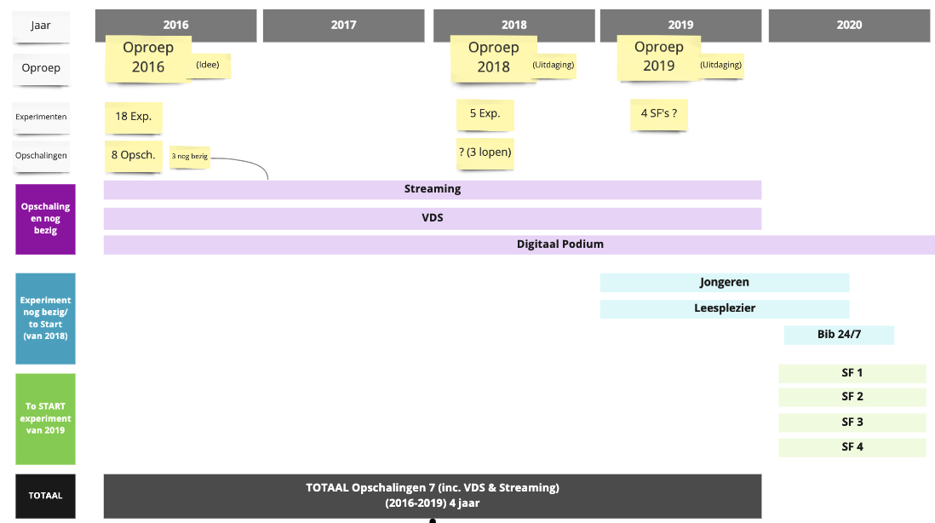

 | 2016 | 2017 | 2018 | 2019 | 2020 | Totaal
Aantal R&D-projecten (Vanuit Oproep) | 18 | Geen Oproep* | 5 | 4 | TBD | 27
Opschalingen |  |  | 1 | 5 | 1 | 7
*Aangezien wij via de oproep in 2016 veel kwalitatieve uitdagingen verzamelden, was er in 2017 geen oproep.
Op de termijn van vier jaar komen we op een totaal van 27 R&D-projecten en 7 opschalingen. Dat zijn 3,5 opschalingen elke twee jaar (tussen 2016 en 2019). Hiermee blijven we boven de vooropgestelde doelstelling van minstens drie opschalingen elke twee jaar.

Er kwam ook een nieuw pilootproject bij: Filmstreaming. Van de geselecteerde uitdagingen van de tweede oproep eind 2018 zijn een aantal projecten, zoals hierboven vermeld, in een vroege fase stopgezet wegens een te beperkt potentieel. Deze projecten worden vertaald naar een set goed gedocumenteerde lessen voor het werkveld en gedeeld via nieuwsitems en inspiratiegidsen. Er loopt nog een experiment (Jongeren bereiken) dat afhankelijk van de interesse van cultuurcentra verder ontwikkeld zal worden tot een werkend prototype en bij positieve evaluatie opgeschaald wordt in 2020.

Experimenten in opschaling

- Voor De Show | Theaterspel
Voor de Show is een theaterspel voor de drie graden van het lager onderwijs die cultuurcentra en gemeenschapscentra aan de scholen aanbieden. Het is een kant-en-klare webtool voor leerkrachten, waarmee ze de leerlingen enthousiasmeren voor de schoolvoorstellingen in het cultuurcentrum.

In dit digitaal theaterspel wandelen de leerlingen virtueel doorheen het cultuurhuis. Daarbij voeren ze creatieve spelopdrachten uit rond theatercodes, verbeelding, thema & inspiratie.

Voor De Show is laagdrempelig voor de leerkracht. Hij start het spel eenvoudig op in een webbrowser via het digibord in de klas, of met projector en beamer. Voor gezelschappen is het aanpasbaar en inzetbaar voor elke mogelijke voorstelling. Het vormt een ideale introductie en aanvulling op de traditionele lesmappen.

Het projectidee werd ingediend door CC Brasschaat en heeft ondertussen een volledig onderzoekstraject doorlopen: testen in klassen, feedback van leerkrachten, cultuurcentra en gezelschappen.

In 2019 hebben we het concept volledig uitgewerkt en beschreven. Met een groep van experten ontwikkelden we 12 cultuureducatieve spelopdrachten. Elke spelopdracht werd getest (in diverse klassen). We bepaalden de virtuele omgeving van het cultuurhuis en definieerden het beheer in de back-end. Vervolgens schreven we een bestek. Uit de gunningsprocedure vonden we een geschikte partner in Happy Volcano. In het najaar startten we de ontwikkeling van de applicatie: het game-design, de front-end en de back-end van Voor de Show. Tijdens de ontwikkeling zorgen we voor enkele laatste testen met klassen, cultuurcentra en gezelschappen.

Vooruitblik
2020 wordt het lanceerjaar van Voor de Show. In april kunnen cultuurcentra en gemeenschapscentra intekenen op deze dienst. Vanaf dan nodigen zij gezelschappen uit om data van voorstellingen in te voeren in de applicatie. Cultuurcentra maken Voor de Show bekend bij de scholen in hun buurt, die het spel vanaf het nieuwe schooljaar kunnen spelen. Cultuurconnect ondersteunt de centra met promotiemateriaal en een servicedesk. We begeleiden een inhoudelijke werkgroep en een stuurgroep zodat Voor de Show optimaal kan geïmplementeerd worden.

- Filmstreaming
Het pilootproject met Dalton en 12 bibliotheken werd gecontinueerd in de eerste helft van 2019. Halverwege het jaar beslisten de bibliotheken van het samenwerkingsverband BRoere (Bibliotheken Roeselaarse Regio) om niet meer te investeren in de piloot. De bibliotheken van Antwerpen, Brugge, Leuven en Turnhout continueren het pilootproject.

In 2019 werden 7.704 films bekeken door 1.456 unieke gebruikers. Dit is een daling in vergelijking met 2018. Een mogelijke verklaring ligt in het feit dat de collectie vrij beperkt is en er amper nieuwe titels worden toegevoegd. Filmstreaming wordt ook in minder bibliotheken aangeboden dan het jaar voordien, gezien het samenwerkingsverband BRoeRe niet meer deelnam.

Vooruitblik
Het onderzoek naar een opschaling van de dienst tot een digitale collectie voor alle bibliotheken werd verschoven naar 2020 omwille van het moederschapsverlof van de productmanager. Vanaf maart 2020 wordt dit opnieuw opgenomen, waarbij we onderzoeken om het filmaanbod te verbreden.

- Mobiele arcadegames
In oktober 2018 werd de dienst ‘mobiele arcadegames’ gelanceerd. Cultuurconnect organiseert sindsdien een huuraanbod van unieke mobiele arcadekasten voor cultuurhuizen. Elke hal bestaat uit 3 handgemaakte houten kasten met artistieke, coöperatieve games. Een hal wordt altijd per week gehuurd en Cultuurconnect kan in totaal 3 verschillende hallen aanbieden (dus 9 arcadekasten). Het aanbod loopt tot oktober 2021.
In 2019 heeft Cultuurconnect de arcadehallen verhuurd aan cultuurcentra, bibliotheken en samenwerkingsverbanden. Die waren samen goed voor 57 weken verhuurde mobiele arcadegames.

- Bieblo | Leesinspiratie voor kinderen
Jonge leners die op zoek zijn naar geschikt leesvoer kunnen bij Bieblo terecht voor leestips op maat, rechtstreeks uit de collectie van de bibliotheek. Voor kinderen is het vaak moeilijk om een tof boek te vinden in de rekken: al die keuze! Bieblo helpt kinderen tussen 6 en 11 jaar op een intuïtieve manier boeken vinden naar hun goesting. Kinderen zien een afbeelding die een thema uitbeeldt, zoals fantasie, dieren, noem maar op. Swipen ze rechts, dan is het hun ding, swipen ze links, dan niet. Op het einde krijgen ze een etalage met acht covers. Deze boekentips zijn beschikbaar in de bib en sluiten aan bij hun interesses en leeftijd.

Bieblo is in 2017 ontwikkeld als prototype voor De Krook in Gent. In 2018 volgden er meer testen in kleinere bibs en werd er tijdens de zomer een onderzoek naar interesse en betalingsbereid uitgevoerd en werd de procedure opgestart in de zoektocht naar een ontwikkelaar voor Bieblo.
In januari 2019 werd de opdracht gegund aan de ontwikkelaar Bits of Love. Nadien kon de ontwikkeling van start gaan. Sinds oktober kunnen geïnteresseerde bibliotheken intekenen op de nieuwe dienst Bieblo. Eind 2019 waren er 97 ingetekende bibliotheken, bij 70 daarvan was de activering van Bieblo helemaal rond voor het einde van het jaar. Daar werden in 2019 al 20.536 leestips gegenereerd. We ontwikkelden promotiemateriaal om de dienst zichtbaar te maken in de bibliotheek. Als welkomstcadeau ontvangt elke bib die intekent op Bieblo een promotiepakket, met een aantrekkelijke affiche, voorbeeldvlagjes die de kinderen kunnen inkleuren en een leuke mobiel om Bieblo in de kijker te zetten in de bib.
Vooruitblik
In 2020 wordt Bieblo verder uitgerold in de bibliotheeksector. Begin 2020 bereikten we de mijlpaal van 100 actieve bibliotheken. Tegen 2021 zijn mogelijk een 125-tal bibliotheken actief met Bieblo aan de slag. Nu de lancering achter de rug is, kunnen we ook nadenken over wat er nog verbeterd kan worden of welke functionaliteiten nog ontbreken. De stuurgroep Inspireren buigt zich over de roadmap naar een Bieblo versie 2.0.

[Jouw Stad] Leest | Leescommunity

Cultuurconnect, 30CC en de bib Leuven onderzochten in 2017 hoe een lokale leescommunity met digitale middelen ondersteund kan worden in een stad als Leuven. Dat resulteerde in een digitaal platform www.leuvenleest.be waarop onder meer leestips, fijne leesplekken en evenementen gedeeld worden. Lokale boekhandels, bibliotheken, literaire verenigingen, boekenliefhebbers en culturele spelers bundelen er de krachten om de stad in beweging te brengen rond literatuur en lezen, met een online én offline leescommunity.
In 2018 werd het project uitgebreid geëvalueerd en werden verschillende opschalingspistes op hun haalbaarheid onderzocht. Het resultaat doopten we [Jouw stad] Leest. In 2019 werd het project opgeschaald en in het voorjaar volgde een aanbesteding om een multiwebsiteplatform te bouwen. Dit platform wordt nu uitgebouwd door ontwikkelaar Statik en kan ingezet worden door andere steden om hun lezers te informeren over lezen in hun stad. Van evenementen tot leesplekken, leestips van stadslezers en ander nieuws over lezen en literatuur. Het online platform versterkt hierbij de offline community. In november 2019 werd Leuven Leest de eerste site op het nieuwe platform. En de volgende aansluitingen zijn gepland voor 2020.
Vooruitblik
In 2020 bouwen nog drie andere grote steden hun eigen leescommunity uit. Op 14 februari 2020 volgde Gent Leest. Daarmee is Gent de tweede stad die met dit platform sterk inzet op leesbevordering, leesplezier en communityvorming. In 2020 komen ook Antwerpen Leest en Brugge Leest erbij. De verschillende partners (Cultuurconnect, Iedereen Leest en de steden) willen in de toekomst nog meer steden, regio’s en gemeenten aanmoedigen om in te stappen, zodat er in Vlaanderen en Brussel op termijn een netwerk van lokale leescommunity’s wordt uitgebouwd.

- Livestreaming
In 2019 rolden we de livestreamdienst voor het eerst uit in heel Vlaanderen. Met deze dienst livestreamt een cultuurhuis een voorstelling naar een nieuw, minder mobiel publiek in woonzorgcentra en ziekenhuizen uit de gemeente of omliggende gemeente (als daar geen cultuurhuis is). Dankzij livestreaming van voorstellingen kunnen minder mobiele senioren of ziekenhuispatiënten meegenieten van cultuur. We beschouwden dit als een proefjaar waarin we het volgende wilden evalueren:
- Zijn er voldoende cultuurcentra en gemeenschapscentra geïnteresseerd in het concept?
- Zijn er voldoende participerende woonzorgcentra?
- Vinden we een duurzaam en financieel haalbaar model om deze dienst recurrent te kunnen aanbieden?

We realiseerden 3 livestreams van voorstellingen uit één lanceercentrum en via meerdere satellietcentra naar zowel woonzorgcentra als ziekenhuizen. Lanceercentra organiseren de livestream van de voorstelling in hun centrum. Satellietcentra vertonen de livestream in woonzorgcentra en/of ziekenhuizen uit de gemeente of omliggende gemeente.

Voorstelling | Lanceercentrum | Satellietcentra | Doelgroep
Expo 58, door Along comes Mary -  26 september 2019 | CC Jan Tervaert, Hamme | 19 CC’s | 24 woonzorgcentra
Piaf! Truken van de Foor, door Mireille Vaesen en Sam Pasternak -  24 oktober 2019 | CC De Adelberg, Lommel | 20 CC’s | 26 woonzorgcentra
Groezel of Grijsje, het levende radijsje, door Abattoir Fermé en hetpaleis -  27 december 2019 | hetpaleis, Antwerpen | 3 CC’s | 4 ziekenhuizen en 10-tal Bednetters

We omkaderden elke livestream met:
- een infosessie, een checklist en inspiratie voor de beleving en sfeer ter plekke,
- een werkbezoek, samen met de streamingpartner in het lanceercentrum,
- een test-livestream zodat de ontvangende cultuurhuizen en woonzorgcentra hun installatie konden uittesten. Tijdens de test zijn we met de hele groep in contact om tips te geven of vragen te beantwoorden.

Na de 3 livestreams evalueerden we het concept en de dienst. Uit de evaluatie bleek voldoende enthousiasme van cultuurcentra en van woonzorgcentra en ziekenhuizen om de dienst verder uit te bouwen. We verfijnden het financieel model zodat de dienst in 2020 verder kan gezet worden.

Het concept van een livestreamdienst in een notendop:
- Cultuurconnect contracteert een technische partner voor een multicam captatie en livestream van de voorstellingen, met live regie. Na een gunning vonden we een geschikte partner in Moose-Stache.
- Cultuurconnect lanceert een oproep waarbij cultuurhuizen zich met een voorstelling uit hun programmatie kandidaat stellen voor een livestream.
- Uit de inzendingen selecteert Cultuurconnect enkele voorstellingen voor een livestream. Als criteria hanteren we: geschiktheid voor de doelgroep, namiddagvoorstellingen, geen te lange tijdsduur, weekdagen, geografische spreiding, spreiding in de tijd (livestreams niet te kort op elkaar, maar verspreid over het seizoen).
- Deze selectie maken we vervolgens bekend zodat andere cultuurhuizen hierop samen met 1 of meerdere woonzorgcentra of ziekenhuizen uit hun buurt kunnen intekenen.

We blijven met de dienst inzetten op de lokale samenwerking tussen cultuurhuizen en woonzorgcentra en ziekenhuizen. Uit de evaluatie hebben alle partijen zich positief geuit over de lokale samenwerking. Sommigen getuigen hierbij dat de relatie versterkt is en ook andere lokale projecten bespreekbaar maakt. Woonzorgcentra zijn dankbaar dat hun aanbod voor bewoners verruimt dankzij de livestreams.

We willen cultuurhuizen echter ondersteunen om meer dan 1 woonzorgcentrum te faciliteren met een livestream. Voor sommige CC’s betekent dit voldoende personeel kunnen voorzien, wat niet altijd evident is. Daarom willen we hen extra ondersteunen met een leerplatform. Hiermee kan elk cultuurhuis het “train the trainer”-principe toepassen: woonzorgcentra en ziekenhuizen faciliteren én opleiden om de livestream optimaal te vertonen.

Vanaf 2020 zorgen we voor omkadering en ondersteuning. Via het leerplatform van Cultuurconnect ontsluiten we alle praktische en technische informatie om de livestream te vertonen via checklists en een draaiboek. We inspireren met getuigenissen, foto’s en video’s om van de livestream een totaalbeleving te maken. Dit platform is raadpleegbaar voor zowel cultuurhuizen als de woonzorgcentra en ziekenhuizen. Er volgt een werkbezoek en teststream voor alle locaties die hun installatie willen uittesten en vragen willen stellen (via Whatsapp).

Vooruitblik 2020

Bij de nieuwe oproep voor lanceercentra ontvingen we 27 voorstellen. Hieruit selecteren we er enkele voor een effectieve livestream in het seizoen 2020-2021. Begin maart worden de gekozen voorstellingen en data bekend gemaakt. Per livestream moeten minstens 15 gemeenten (cultuurhuizen) intekenen. Indien dit aantal niet gehaald wordt, annuleren we de livestream, wegens niet rendabel. We lanceren het leerplatform en monitoren en evalueren de inhoud en het gebruik ervan.

- Mijn Leestipper | Leestips op maat
Leden van de bib kunnen vanaf nu terecht bij Mijn Leestipper voor persoonlijke leestips. Deze nieuwe dienst tipt leners boeken naar hun eigen smaak en voorkeur, recht uit de collectie van hun eigen bib. Elke maand adviseert Mijn Leestipper volwassen leners verschillende fictieboeken op hun leest geschoeid. Om de gebruiker te leren kennen, maakt Mijn Leestipper gebruik van de leenhistoriek en het leesprofiel van de lezer. Inloggen kan eenvoudig met het Mijn Bibliotheek-profiel op mijnleestipper.bibliotheek.be. Wie dat wil, wordt maandelijks via e-mail op de hoogte gebracht door de bib dat er nieuwe leestips klaarstaan.

Met Mijn Leestipper kan de bib:
- haar collectie op een andere, leuke en innovatieve manier ontsluiten naar de lezer (naast de traditionele online catalogus)
- ouder en minder vaak ontleend werk terug onder de aandacht brengen
- via het aanbrengen van thema’s mee het product sturen.

Het projectidee werd ingediend door de bibliotheken van Brugge en Lede (BibArt) en heeft een volledig onderzoekstraject en opschaling doorlopen. We organiseerden interviews met bibliotheekleden om de noden en wensen in kaart te brengen. De prototypes werden getest om tot een definitief ontwerp te komen. Voor de ontwikkeling van het finaal product werd nauw samengewerkt met de pilootbibliotheken en hun eindgebruikers rond: de bouw van de leestip-API, de ontwikkeling van de front-end applicatie (geschikt voor gebruik op desktop en mobile), opzetten van een e-mail service, het voorzien van rapportage, gebruikerstesten om het product volledig op maat van de eindgebruikers af te stemmen.
Op 4 november 2019 werd Mijn Leestipper gelanceerd. We ontwikkelden het nodige promotiemateriaal zoals promoteksten, banners, affiches en postkaarten waar de bibliotheken dankbaar gebruik van kunnen maken.
Eind 2019 tekenden 76 bibliotheken in op deze nieuwe dienst.
Vooruitblik
Voor Mijn Leestipper gaan we in 2020 alvast op naar de 100. In 2020 wordt gewerkt aan verbeteringen voor een aantal functionaliteiten. We zullen de mogelijkheid aanbieden aan gebruikers om boeken uit hun leenhistoriek een score te geven zodat we nog betere leestips kunnen genereren. We voorzien directe links naar informatie over de beschikbaarheid en naar recensies, die op de bibliotheekwebsites staan. Voor de bibliotheken zorgen we er verder voor dat we gemakkelijker maandthema’s kunnen aanleveren.

- E-boeken uitleenplatform (voorheen Ouderen lezen digitaal)
Om het project ‘Ouderen lezen digitaal’ van de bibliotheek van Oostende te faciliteren werd een piloot e-boekendienst voor Engelstalige boeken aangeboden. Die piloot kwam tot stand onder leiding van het Kenniscentrum ARhus, en naast Oostende ook in samenwerking met Muntpunt en de bibliotheken van Gent en Mechelen. In 2019 werd deze pilootdienst verder gezet in afwachting van een bredere e-boekendienst waar de klemtoon ligt op Nederlandstalige e-boeken (zie verder) (link naar SD3 OD3 )..

SD 3 OD 2 : Cultuurconnect zorgt voor het operationele beheer van volgende componenten van de Vlaamse digitale gemeenschappelijke basisinfrastructuur voor openbare bibliotheken.

Indicatoren:
(output)
Cultuurconnect realiseert een deelname van minstens 90% van de openbare bibliotheken aan Open Vlacc en Bibliotheekwebsites.

(outcome)
Cultuurconnect wil een relevante dienstverlening aanbieden en zet daarom in op een jaarlijkse verhoging van het publieksbereik van Bibliotheekwebsites. Cultuurconnect wil
een kwaliteitsvolle dienstverlening aanbieden en zet daarom in op het terugdringen van
issues en downtijden, te meten aan de hand van relevante statistieken en het bevorderen
van de snelheid en volledigheid van de databank van Open Vlacc.
(Beheersovereenkomst 2019-2023)

De diensten in de Basisinfrastructuur Digitale Bibliotheek worden via eenzelfde abonnement afgenomen vanaf de instap in het nieuw Bibliotheeksysteem door openbare bibliotheken in Vlaanderen en Nederlandstalige openbare bibliotheken in Brussel.

- Open Vlacc catalografie
98% van alle Vlaamse en Brusselse openbare bibliotheken maakt gebruik van Open Vlacc. Open Vlacc is een databank met metadata over de fysieke collecties van de openbare bibliotheken. Open Vlacc ondersteunt de openbare bibliotheken op drie vlakken:
- Catalogiseren van de collecties op landelijk niveau, waardoor tijd vrijkomt in de lokale bibliotheken voor andere taken.
- Ondersteunen van collectievorming en -verwerking.
- Presentatie van de collectie aan het publiek: een zoekomgeving waarin de catalogus verrijkt wordt met andere databronnen.
In 2019 werden er iets minder dan 50.000 nieuwe records toegevoegd aan Open Vlacc. De dekkingsgraad van Open Vlacc zit boven de indicator van 90% voor nieuwe materialen: bibliotheken die hun boeken bestellen of geleverd krijgen, vonden in 2019 voor werken uitgegeven in 2019 voor 96% van hun collectie een beschrijving in Open Vlacc. Ze hebben geen catalografisch werk voor dat deel van hun collectie.
Het aantal records met publicatiejaar 2019 dat bibliotheken zelf moeten aanmaken en onderhouden, zit in absolute cijfers sinds vorig jaar ruim onder de 10.000. De inspanningen (meer en snellere invoer van records) om de Open Vlacc als centraal bibliografisch bestand voor iedereen beter te laten renderen, werpen vruchten af.
We onderzoeken voortdurend pistes om Open Vlacc efficiënter en vollediger te maken zonder aan kwaliteit in te boeten. Enerzijds door samenwerkingen met dataleveranciers die records aanleveren als basis voor de catalografie. Meta4books levert ons records met aankondigingen van Nederlandstalige boeken aan. De muziekcatalografie gebeurt nu nog meer in afstemming met de Centrale Discotheek Rotterdam. Anderzijds werken we nauw samen met leveranciers van bibliotheekmaterialen die veelgevraagde materialen aanleveren aan het Bibliografisch Centrum in Antwerpen, waar de invoer gebeurt. Op deze manier krijgen bibliotheken sneller kwalitatieve beschrijvingen.
Al deze beschrijvingen zijn voorzien van etiketinformatie waarmee bibliotheken met één klik labels kunnen (laten) printen. Dit zorgt voor een grote efficiëntie bij de verwerking van de collectie in bibliotheken.
De regelgeving en werkgroepen van Open Vlacc worden gedocumenteerd op http://openvlacc.cultuurconnect.be/. Op deze site publiceren we sinds 2017 regelmatig nieuwsberichten waarin we belangrijke evoluties of beslissingen op een heldere manier communiceren. Deze website wordt maandelijks zo’n 10.000 keer bezocht door circa 1.400 unieke gebruikers. Ongeveer 4 maal per jaar wordt een nieuwsbrief verstuurd aan 1.500-tal abonnees.

Open Vlacc en het Bibliotheeksysteem
Open Vlacc vormt de ruggengraat van de catalogus in het nieuwe Bibliotheeksysteem. Het Bibliotheeksysteem werkt op een kopie van Open Vlacc. Bij het inladen van de titelbeschrijvingen uit de migrerende provinciale bibliotheeksystemen worden zoveel mogelijk lokale records vervangen door Open Vlacc-beschrijvingen, die vanaf dan uit Open Vlacc beheerd kunnen worden. We houden het aantal records die gemaakt en beheerd worden in het nieuwe Bibliotheeksysteem zo klein mogelijk.
Een zicht op de planning
In 2020 werken we verder aan de optimalisering van de dienstverlening. Doel is de verregaande ‘ontzorging’ van de lokale bibliotheken wat betreft de aanmaak van bibliografische metadata.
- Records die door lokale bibliotheken worden aangemaakt in het nieuwe Bibliotheeksysteem, komen terecht bij onze Open Vlacc-catalografen. Onze catalografen zullen - waar mogelijk - de records aanvullen. Via de dagelijkse stroom van updates worden deze records vervolgens terug in het nieuwe Bibliotheeksysteem ingeladen. Dit project wordt in 2020 geëvalueerd en geïntegreerd in de reguliere werking
- We werken aan een koppeling met de bestelsystemen van de leveranciers van bibliotheekmaterialen. Zo kunnen we beter opsporen welke titels Open Vlacc moet beschrijven.
- We zetten verder in op invoer ‘ter plaatse’ bij lokale bibliotheken van collecties anderstalige boeken, educatieve spelletjes etc, beschrijvingen die ook voor andere bibliotheken nuttig kunnen zijn en die ze kunnen gebruiken voor collectievorming.

Cata2020, herdenken van de catalografie-omgeving
Het project voor de vervanging van de software waarin Open Vlacc wordt gemaakt en beheerd, wordt twee jaar on hold gezet. We werken in 2020 wel verder aan de verbetering van de werkprocessen en de werkorganisatie rond Open Vlacc en gaan op zoek naar een nieuw businessmodel. We blijven in overleg met de collega’s van KB Nederland, die een soortgelijk traject lopen.

Support
Op jaarbasis worden per maand gemiddeld 233 tickets opgelost die betrekking hebben op Open Vlacc, dat zijn er ongeveer 12 per dag. De vragen hebben vooral betrekking op het corrigeren van beschrijvingen, aanvullen van beschrijvingen en vragen om beschrijvingen toe te voegen. Het aantal unieke aanmelders stijgt: steeds meer mensen vinden hun weg naar het Bibliografisch Centrum. Met de migratie naar het Eengemaakt Bibliotheeksysteem is het voor bibliotheken veel eenvoudiger geworden om een melding over een titel aan de servicedesk te bezorgen. We verwachten dan ook een stijging van het aantal tickets en aanmelders de komende jaren.

- Bibliotheekwebsites
92% van het totaal aantal bibliotheken maakt eind 2019 gebruik van de vernieuwde Bibliotheekwebsite, een onderdeel van de basisinfrastructuur voor de bibliotheken. De nieuwe Bibliotheekwebsites vervangen de vroegere Bibliotheekportalen catalogus interface, Mijn Bibliotheek-publiekssite en de provinciale websiteplatformen. Bibliotheken kunnen van dit websiteplatform gebruik maken om hun eigen bibliotheekwebsite in te richten voor hun gebruikers. Door deze nieuwe gedeelde infrastructuur worden schaalvoordelen gerealiseerd en is meer samenwerking (bv. uitwisselen van inhoud) mogelijk.
Die bibliotheekwebsite is bruikbaar op alle toestellen en bundelt 3 componenten van een hedendaagse website voor een bibliotheek:
- een vlot doorzoekbare catalogus voor de bibliotheekcollectie,
- self-service diensten voor de bibliotheekleden (Mijn Bibliotheek),
- presentatie en inspiratie van en rond de bibliotheekdiensten.
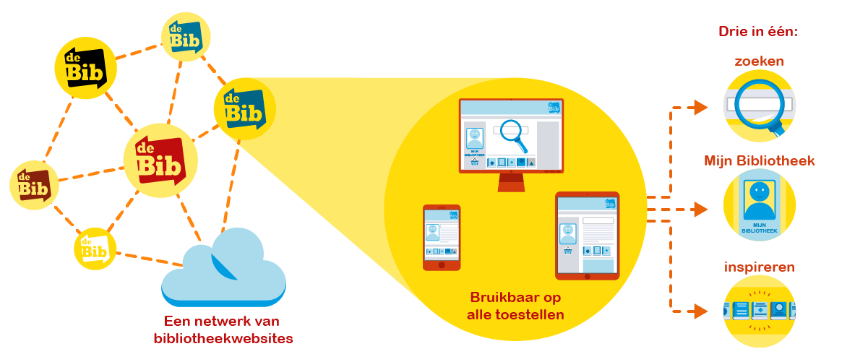
De websites hebben maandelijks meer dan 850.000 bezoekers. Er zijn in totaal 861.831 Mijn Bibliotheek-profielen, waarvan 86.127 nieuwe in 2019. Het totaal aantal steeg met 9,6% in vergelijking met vorig jaar. In totaal werden 8.619.337 items verlengd.
Het Mijn Bibliotheek-profiel wordt ook gebruikt als login voor digitale collecties en Mijn Leestipper. Dit levert een verhoogd gebruiksgemak.
Performantieproblemen, vertraagde uitrol en een nieuwe leverancier voor het websiteplatform
2019 was een bewogen jaar voor de nieuwe bibliotheekwebsites met voortdurende performantieproblemen. De overstap naar het nieuwe platform van leverancier Ausy en enkele aanpassingen in de code van de bibwebsites luidden het keerpunt in.
Eind 2018 al werd het platform een eerste keer geconfronteerd met problemen van sitesnelheid (traagheid) en onbereikbaarheid van de websites (site downs). De uitrol van de bibliotheekwebsites werd vertraagd en een nieuw uitrolplan werd voorzien voor begin 2019. Het ging terug grondig fout bij het live brengen van de Antwerpse websites en de uitrol werd afgelast. De problemen werden stap voor stap verder geëscaleerd bij het Canadese moederbedrijf Appnovation. Ook alle verdere ontwikkelingen werden stopgezet. Appnovation voerde een interne audit en Cultuurconnect bestelde tegelijkertijd een externe audit om tot een oplossing te komen. Dit proces resulteerde in juni 2019 tot de beslissing om de overeenkomst met Appnovation in onderling overleg stop te zetten. De opdracht wordt nu voor de verdere duurtijd van het aanvankelijke contract uitgevoerd door de firma Ausy, tweede gerangschikte in de initiële aanbestedingsprocedure. Om dit mogelijk te maken diende het platform gemigreerd te worden naar een nieuwe omgeving (infrastructuur). Ook de software werd geoptimaliseerd voor een betere sitesnelheid. Dit migratie- en optimalisatietraject werd in oktober afgerond en na een testperiode opgeleverd midden december. Eind 2019 konden zo de resterende bibliotheekwebsites uitgerold worden.
We evalueerden de nieuwe hosting oplossing én de vernieuwingen die we introduceerden met de nieuwe bibliotheekwebsites. Zo merkten we onder meer op dat bezoekers meer dan dubbel zoveel lijstjes maken op de nieuwe sites.

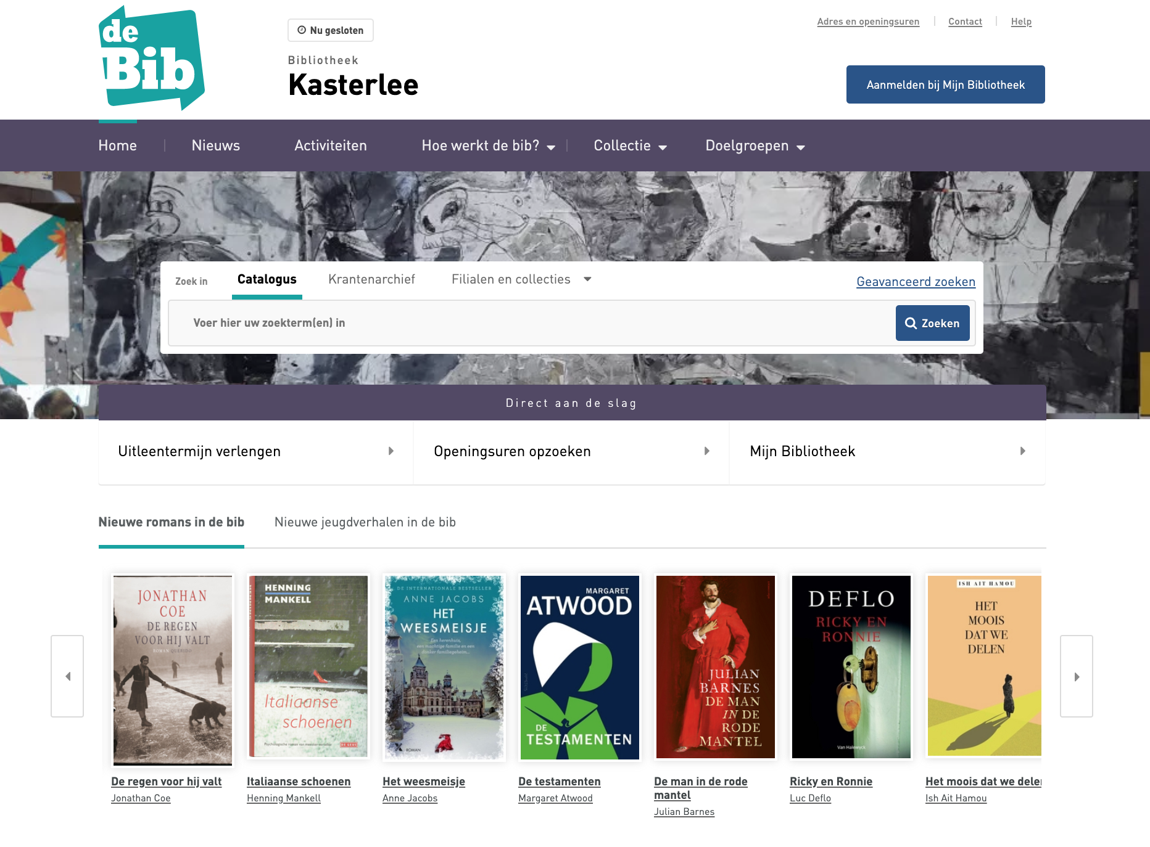
Voorbeeld van een bibliotheekwebsite, ingericht door de bib.

Verbeteringen aan de bibliotheekwebsites
Wunderkraut/Appnovation leverde uiteindelijk niet alle verwachte functionaliteiten op aangezien begin 2019 alle ontwikkelingen werden stopgezet. We vroegen Ausy om naast het migratie- en optimalisatietraject ook zo snel als mogelijk de resterende basisfunctionaliteiten en dringende doorontwikkelingen op te pikken. Vier releases in het najaar zorgden voor de noodzakelijke inhaalbeweging met onder meer verbeteringen aan de lijsten (tonen beschikbaarheid, publiek toegankelijk indien gewenst), Uit-agenda, geavanceerd zoeken in het krantenarchief, online betalen, functionaliteiten voor de erfgoedcollecties van bib Brugge, tekstuele verbeteringen en heel wat oplossingen voor kleine en grote problemen.
In het kader van de GDPR-wetgeving werd voorzien dat bij wijziging van de privacyverklaring een gebruiker na aanmelden bij Mijn Bibliotheek hiervan op de hoogte wordt gebracht, met de uitnodiging de gewijzigde verklaring te accepteren. In zijn profiel kan een gebruiker de optie aan/uitvinken om mails te ontvangen over de diensten van de bib/Cultuurconnect (bv. over nieuwe digitale collecties), hierop wordt bij de creatie van een Mijn Bibliotheek-profiel ook uitdrukkelijk gewezen. Ondersteuning voor het aanmaken van een account met ‘One Time Password’ werd toegevoegd voor EBS bibliotheken. De registratieprocedure in Mijn Bibliotheek werd ook herzien: het bevestigen van je e-mailadres is nu verplicht.
Ook de achterliggende motors van de bibwebsites, de Aquabrowser en Mijn Bibliotheek API’s (Application Programming Interface), kregen gedurende het jaar meerdere updates om deze vernieuwingen mogelijk te maken.
Meer gedetailleerde informatie over de releases is terug te vinden in de rolling release notes bibwebsites.
Gebruikersonderzoek
Onderzoek naar hoe het bibliotheekpubliek gebruik maakt van de bibliotheekwebsite, hoe vlot dit gaat en hoe tevreden zij zijn, is essentieel om keuzes te maken bij verbeteringen en vernieuwingen. Met Google site manager meten we het gebruik ervan. Dit onderzoek werd in 2019 geïmplementeerd. Relevante cijfers stromen door naar de Mijn Bibliotheek- administratie-omgeving. Bibliotheken die meer informatie hierover zoeken, krijgen toegang tot de Google-omgeving. In 2019 ging het om 6 bibliotheken.
Inspraak, overleg en samenwerking met bibs
In 2019 werd een werkgroep Bibliotheekwebsites opgericht. Na een open oproep kozen we 10 leden uit 23 kandidaten. Samen met 2 Cultuurconnect medewerkers vormen zij de werkgroep:
- Sandra Segers, Bibliotheek Willebroek
- Silke Lenaerts, Bibliotheek Sint-Gillis
- Wim Maes, Bibliotheek Lommel
- Liesbet Selis, Bibliotheek Hasselt
- Steven Van Hissenhoven, Bibliotheek Bilzen
- Eva Boels, Bibliotheek Ninove
- Christine Vandevoorde, Bibliotheek Eeklo
- Liesbet Denayer, Bibliotheek Sint-Pieters-Leeuw
- Delfien Sabbe, Bie (8 regio Roeselare)
- Patti Bauwens, Bibliotheek Middelkerke
- Niki Priem, Cultuurconnect
- Liesbeth Thiers, Cultuurconnect
De leden van deze werkgroep geven mee vorm aan de verdere ontwikkeling van de bibliotheekwebsites. Deze werkgroep:
- bepaalt prioriteiten voor de roadmap bibliotheekwebsites op basis van de wijzigingsverzoeken die door bibliotheken worden ingediend,
- geeft mee vorm aan de gedetailleerde uitwerking van de weerhouden wijzigingsverzoeken in workshops
- bereidt beslissingen door de Stuurgroep Basisinfrastructuur Digitale Bibliotheek voor.
In de eerste vergadering op 24 september doken we na een uitgebreide kennismaking en toelichting bij het opzet van de werkgroep, meteen in de inhoud. Welke veranderingen zijn gepland? Hoe kunnen we in de toekomst beslissingen nemen over wat we wanneer doen? De wijzigingsverzoeken van bibliotheken worden bijgehouden in Change requests bibwebsites. Ze zijn in categorieën ingedeeld en worden besproken. Het is een eerste stap in de zoektocht naar een nieuw samenwerkingsmodel.
De stuurgroep Basisinfrastructuur Digitale Bibliotheek zit mee aan het roer en denkt mee na over de ontwikkelingen in de Bibliotheekwebsites, het bepalen van de roadmap, verbeterverzoeken van bibliotheken en het inzetten van het budget voor doorontwikkeling.
Support en SLA
Op jaarbasis worden per maand gemiddeld 341 tickets opgelost die betrekking hebben op de bibliotheekwebsites. Dat zijn er gemiddeld 47 over de catalogus, 119 over Mijn Bibliotheek en 175 over bibliotheekwebsites meer algemeen. In maart 2019 was er een piek met meer dan 600 tickets. Dit valt te verklaren door de problemen met de websites in die maand.
 | JAN '19 | FEB '19 | MAA '19 | APR '19 | MEI '19 | JUNI '19 | JUL'19 | AUG'19 | SEP'19 | OKT'19 | NOV'19 | DEC'19
Bibwebsites | 148 | 256 | 512 | 172 | 89 | 101 | 78 | 68 | 163 | 242 | 154 | 119
Bibwebsites - Mijn bibliotheek | 77 | 88 | 103 | 135 | 132 | 109 | 108 | 73 | 97 | 182 | 171 | 149
Bibwebsites - catalogus | 39 | 44 | 50 | 48 | 78 | 53 | 47 | 34 | 23 | 55 | 46 | 54
Opgeloste tickets alle categoriën | 1079 | 1090 | 1499 | 1579 | 1326 | 1273 | 1155 | 1074 | 1452 | 1952 | 1738 | 1401

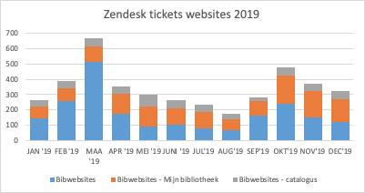
Door de problemen met de sitesnelheid, sitedowns en de wissel van leverancier hebben we wat betreft de globale beschikbaarheid van de websites, Mijn Bibliotheek en Aquabrowser pas betrouwbare metingen vanaf november. Zowel in november (99,94%) als december 2019 (99,95%) was de beschikbaarheid uitstekend.

SD 3 OD 3 : Cultuurconnect ontwikkelt en beheert een Vlaamse e-boekendienst
Cultuurconnect ontwikkelt een e-boekendienst waarin Nederlandstalige e-boeken worden aangeboden aan de leden van openbare bibliotheken. Dit gebeurt in een context waarbij in Nederland reeds een e-boekendienst bestaat die tot stand is gekomen en gecontinueerd wordt met meer middelen dan in Vlaanderen mogelijk is. Cultuurconnect stond daarom voor de uitdaging om voor dezelfde of gelijkaardige titels van dezelfde uitgevers een ander licentiemodel voor e-boekenuitleen te creëren.

Indicatoren:
(output) Cultuurconnect realiseert een deelname van minstens 50% van de openbare bibliotheken aan de Vlaamse e-boekendienst tegen het einde van de looptijd van deze overeenkomst op 31/12/2023.
(outcome)
Cultuurconnect wil een relevante dienstverlening aanbieden en zet daarom in op een jaarlijkse verhoging van het publieksbereik van de Vlaamse e-boekendienst. Cultuurconnect wil een kwaliteitsvolle dienstverlening aanbieden en zet daarom in op het terugdringen van issues en downtijden, te meten aan de hand van relevante statistieken en het bevorderen van de snelheid en volledigheid van het aanbod titels.
(Beheersovereenkomst 2019-2023)

In 2019 continueerde de concurrentiegerichte dialoog met twee partijen die kandidaat waren om de e-boekendienst te realiseren voor Cultuurconnect. De belangrijkste uitdaging tijdens de concurrentiegerichte dialoog was om via vertrouwelijk overleg tussen Cultuurconnect en de kandidaten enerzijds, en de kandidaten en de uitgevers anderzijds, te komen tot een prijsmodel voor bibliotheeklicenties voor e-boeken. In juni 2019 werd een prijsmodel bereikt dat via een bevraging werd voorgelegd aan de bibliotheken. In deze bevraging werd ook gepeild naar de betalingsbereidheid van de bibliotheken voor dit prijsmodel.
Op basis van de bevraging en verdere onderhandelingen kon Cultuurconnect eind 2019 de opdracht gunnen aan Standaard Boekhandel, die voor de IT beroep doet op Bibliotheca die CloudLibrary aanbiedt. Standaard Boekhandel had op het moment van gunning reeds een belangrijk deel van de Nederlandstalige uitgevers kunnen overtuigen om in dit prijsmodel te stappen. Zij verwachten nog meer uitgevers te kunnen overtuigen na bekendmaking van de gunning en bij de lancering van de dienst.
Op basis van deze gunning kon Cultuurconnect een all in prijs berekenen voor een e-boekendienst voor de bibliotheken die vanaf 2020 instappen voor 6 jaar: jaarlijks 790 euro vaste kost en 0,1345 euro per inwoner, inclusief 21% btw.
De hoofdkenmerken van de e-boekendienst:
- Single use-model: per licentie kan slechts 1 gebruiker het boek gelijktijdig uitlenen. Van populaire titels zullen meerdere licenties gelijktijdig worden genomen.
- Een lid kan 2 boeken gelijktijdig uitlenen en op 2 titels een reservering plaatsen. Doel is daardoor de roulatie van de boeken tussen de leden hoog te houden. Leden kunnen een boek maximaal 6 weken lang bijhouden.
- Alle bibliotheken die intekenen bieden hun leden dezelfde gemeenschappelijke collectie aan. Afhankelijk van het aantal inwoners van de deelnemende bibliotheken wordt bepaald hoeveel licenties we moeten nemen van een specifieke titel
- De collectie zal bij de start vooral Nederlandstalige boeken bevatten en een beperkte collectie Engelstalige
- De dienst zal aangeboden worden als een app voor mobiele toestellen, als een website en als een applicatie voor pc en mac van waaruit e-boeken op een e-reader kunnen worden geplaatst.

Vooruitblik
De startcollectie wordt vorm gegeven in de eerste maanden van 2020. In diezelfde periode kunnen bibliotheken instappen in de dienst. Het prijsmodel dat Cultuurconnect maakte voor de bibliotheken, op basis van de bevraging in 2019, maakt het nodig dat de bibliotheken die intekenen samen minstens een werkingsgebied van 3 miljoen inwoners hebben. De verwachting is om in mei de dienst te lanceren voor het publiek.

SD 3 OD 4 : Cultuurconnect zorgt voor het beheer en de verdere uitbouw van bovenlokale digitale collecties voor openbare bibliotheken.

Cultuurconnect verzorgt een aanbod van digitale collecties voor openbare bibliotheken (bijv. kranten- en tijdschriftentitels, digitale kinderprentenboeken, digitaal filmaanbod ...). Het is belangrijk dat (een deel van) dit aanbod ook van thuis uit bereikbaar is voor bibliotheekleden, wat de waarde van deze dienstverlening verhoogt. Cultuurconnect zet in op de kwaliteit van de presentatie van de collectie, het gebruiksgemak van de applicaties, het aantal titels en waar relevant de toegankelijkheid voor onderwijs.
Indicatoren:
(output) Cultuurconnect realiseert een deelname van minstens 75% van de openbare bibliotheken aan één van de bovenlokaal aangeboden digitale collecties.
(outcome)
Cultuurconnect wil een relevante dienstverlening aanbieden en zet daarom in op de jaarlijkse verhoging van het publieksbereik van de digitale collecties. Cultuurconnect streeft naar toegankelijkheid van de bibliotheekcollectie voor onderwijs en zet daarom in op een jaarlijkse stijging van het aantal scholen dat zich aanmeldt om de voor hen relevante digitale collecties intra muros te gebruiken. Cultuurconnect wil een kwaliteitsvolle dienstverlening aanbieden en zet daarom in op het terugdringen van issues en downtijden, te meten aan de hand van relevante statistieken.
(Beheersovereenkomst 2019-2023)
We realiseerden een deelname van 79% van de bibliotheken aan één van de bovenlokaal aangeboden digitale collecties en van 54% van de bibliotheken aan minstens twee collecties. Hiermee behalen we alvast de vooropgestelde doelstelling voor 2019 van respectievelijk 75% en 30%.
- Gopress | Online kranten & tijdschriften
Gopress is een digitaal platform voor kranten en tijdschriften en biedt 2 producten aan bibliotheken:
- Gopress Kiosk: recente kranten en tijdschriften, beschikbaar binnen de muren van de bibliotheek.
- Gopress Archief: oudere kranten en tijdschriften, zowel in de bibliotheek als thuis beschikbaar voor bibliotheekleden.
In 2019 bleek het aantal abonnementen op Gopress stabiel:
- 73% (=223) van de bibliotheken had een abonnement op het Archief.
- 41% (=126) van de bibliotheken had een abonnement op het Archief en de Kiosk.
- Het aantal scholen met een intra muros toegang tot het Archief via de bibliotheek steeg met 9%, van 493 naar 541.
Het gebruik van de Kiosk in de bibliotheek steeg in 2019 met 24%. Het gebruik van het Archief daalde met 20%. Deze tendens houdt al enkele jaren aan en kan gekaderd worden in de toenemende verwachting van gebruikers. De kiosk biedt de gebruikers de mogelijkheid om de krant van de dag digitaal te lezen. In het archief wordt enkel full text aangeboden en in de steeds toenemende verwachtingen (overzichtelijke lay-out met bijpassende afbeeldingen en infographics, look & feel van een krantenartikel) zorgt dit ervoor dat gebruikers afhaken, ondanks de betere zichtbaarheid in de nieuwe online bibliotheekcatalogi. Het gebruik in de scholen neemt wel toe met 8%, dankzij de promotie die hiervoor gevoerd werd. Dit gebeurde onder andere met het delen van goede praktijkvoorbeelden, lesvoorbereidingen, een scholenfolder, een promotiefilmpje en een instructievideo via de Gopress-nieuwsbrief en de aanwezigheid op de SETT-beurs.
Vooruitblik
In 2020 worden gesprekken opgestart met Belga om het Gopress Archief terug aantrekkelijker te maken voor de eindgebruikers. Ook zal onderzocht worden of er extra content toegevoegd kan worden aan het platform. We blijven ook inzetten op de promotie naar onderwijs, daar we hier nog steeds veel groeimarge hebben.

- Fundels | Interactieve kinderboeken
Fundels is een digitale en interactieve omgeving voor jonge kinderen, gebaseerd op bestaande kinderprentenboeken. Producent Cartamundi Digital onderhandelt met uitgevers en selecteert op kwaliteit. De klemtoon ligt op het verhaal, verhalen vertellen en digitale spelletjes met elementen van het verhaal. Doorheen de jaren is een unieke digitale collectie ontstaan voor openbare bibliotheken. Fundels zijn van thuis uit beschikbaar voor bibliotheekleden, wat de waarde van deze dienstverlening verhoogt.
De digitale, interactieve kinderboeken van Fundels vormen een mooie aanvulling op de fysieke boekencollectie in de bibliotheken. Fundels biedt 3 producten die bibliotheken kunnen afnemen:
- Prentenboeken: gesproken prentenboeken en digitale spellen voor kleuters (van 3 tot 7 jaar).
- AVI: leesboekjes voor beginnende lezertjes om te oefenen op algemene leesvaardigheden, technisch lezen en begrijpend lezen (van 6 tot 10 jaar).
- Fundels-rugzakjes: fysieke prentenboeken zijn voorzien van een chip. Via een speciale lezer (RFID, d.i. identificatie met radiogolven) kunnen leners de inhoud van de chip op een vaste computer ontsluiten. Dit is een uitdovend model. Het gebruik wordt nog ondersteund, maar er kunnen geen nieuwe RFID-lezers meer worden aangekocht. Boekjes kunnen wel nog besteld worden.
In 2019 had 44% (=137) van de bibliotheken een abonnement op Fundels:
- 136 bibliotheken hebben een digitaal abonnement op Prentenboeken.
- 53 bibliotheken hebben een digitaal abonnement op AVI.
- 44 bibliotheken hebben een abonnement op Fundels met RFID-lezers en rugzakjes.
In 2019 daalde het gebruik van de prentenboeken met 20%. Het gebruik van Fundels AVI steeg daarentegen met 64%. Deze sterke stijging vloeit voort uit het grotere aantal bibliotheken met een abonnement op Fundels AVI.
Het dalende gebruik van Fundels prentenboeken is echter teleurstellend gezien de vele inspanningen die in 2019 gebeurden: een vernieuwde app, bijkomend promotiemateriaal en een sociale mediacampagne. Mogelijke verklaringen hiervoor zijn het grote aanbod aan (gratis) apps voor kinderen en het beperkte, amper wijzigende aanbod aan beschikbare titels in de Fundels-app.
Vooruitblik: ontwikkelingen binnen Fundels
In 2020 zal het product Fundels in de bibliotheeksector geëvalueerd worden. Daarnaast zullen we ook de sterktes van het product meer naar voor laten komen in de promotiecampagnes: het educatieve aspect en het meertalige aanbod.

- Bibster | Bibliotheekspel
Met Bibster kunnen bibliotheken een introductiespel opzetten voor een (klas)groep of een individu, aangepast aan hun collectie en gebouw. Het is een betaalbaar, op maat gemaakt platform om uiteenlopende digitale quizzen, zoektochten, klasintroducties en gidsbeurten te maken. Je kan het spelen vanuit de browser op tablet, smartphone of pc. Bibster bevat 2 verschillende spelvarianten: Bibster Story en Bibster Quest.
In 2018 namen 169 openbare bibliotheken Bibster af (of 55% van het aantal bibs in Vlaanderen), dat zijn er 15 meer dan in 2018. Voor de nieuw aangesloten bibliotheken organiseerden we 2 vormingen voor in totaal 31 mensen.
Wat de gebruikscijfers betreft, kende Bibster een verdere stijging. In 2019 werd Bibster 5% meer gebruikt dan in 2018. 26.000 teams speelden een Bibsterspel. Samen komen ze tot ruim een half miljoen (515.000) vervulde opdrachten en beantwoorde vragen.
Het gebruik is het hele jaar door vrij constant. Met een piek voor klasrondleidingen in oktober en november en in maart is er een belangrijke piek doordat bibliotheken gebruik maakten van het jeugdboekenmaandspel dat Iedereen Leest gemaakt heeft in Bibster. In totaal speelden ruim 10.000 teams het jeugdboekenmaandspel van 2019.
Vooruitblik
In 2020 staan voor Bibster een aantal ontwikkelingen op de planning, zoals een technische update. In het bijzonder de beheersmodule wordt grondig geëvalueerd en aangepast met het oog op meer gebruiksgemak. De stuurgroep is actief betrokken in het volledige traject.

SD 3 OD 5 : Cultuurconnect onderzoekt de wenselijkheid en de haalbaarheid van een gedeelde digitale basisinfrastructuur voor de sector van de gesubsidieerde podiuminstellingen

Indicatoren:
(output) Cultuurconnect realiseert een deelname van minstens 60 % van de podiuminstellingen aan het participatietraject bij de opmaak van de conceptnota over de gedeelde digitale basisinfrastructuur.

(Beheersovereenkomst 2019-2023)

Voor het project Digitaal Podium onderzoekt Cultuurconnect hoe kunst- en cultuurhuizen meer kunnen samenwerken op digitaal vlak (website, planning, CRM, ticketing). We onderzoeken de mogelijkheid van een gedeeld ticketingsysteem als prioritaire component in de gedeelde digitale basisinfrastructuur. Optioneel te onderzoeken componenten kunnen zijn: marketing, dataverzameling en -analyse, website, zaalplanning, enz. Uiterlijk in juli 2020 leggen we een conceptnota voor aan de Vlaamse Overheid waarin we draagvlak en haalbaarheid aantonen, prioritaire doelstellingen beschrijven en de scope en een mogelijke architectuur voorstellen. Cultuurconnect betrekt de doelgroep van cultuur- en gemeenschapscentra en gesubsidieerde podiuminstellingen met presentatiefunctie op verschillende manieren bij de opmaak van deze conceptnota.

Van juni tot november 2019 brachten we samen met een projectteam de huidige situatie van digitale systemen in kaart door middel van 9 werkbezoeken bij kunst- en cultuurhuizen en interviews met eindgebruikers, stakeholders & leveranciers. Om een zo breed mogelijke kijk te krijgen op het geheel, werden de huizen nauwkeurig uitgekozen op basis van grootte, werking en de systemen waarmee ze werken. Tijdens deze werkbezoeken focusten we niet alleen op het gebruik van het huidige ticketingsysteem, maar hadden we ook oog voor de koppeling van dit ticketingsysteem met andere systemen zoals website, webshop, CRM-software, boekhouding en planningssoftware. Aan de hand van de resultaten van de werkbezoeken en de haalbaarheidsstudie uit 2018 brachten we de werkprocessen en de huidige digitale infrastructuur bij een kunst- of cultuurhuis in kaart. Uit dit onderzoek naar de werkprocessen puurden we vereisten voor een digitale basisinfrastructuur. De kernvragen waren: Wat moeten die systemen (zoals ticketing, webshops, websites, CRM-software, planningsystemen) allemaal kunnen? Wat is de wenselijke relatie met andere systemen?

Het projectteam bestaat uit 9 digitale experten uit verschillende cultuur- en gemeenschapscentra, kunsthuizen en Cultuurconnect: Andy Van Den Bliek (de Warande), Kirby Hallemeesch (CC De Grote Post), Bram Van Wichelen (Toneelhuis), Karel Lievens (Muziekcentrum De Bijloke), Peter Devisch (Cultuurcentrum Brugge), Sara Standaert (Vooruit), Marc Absolon (Vlaamse Gemeenschapscommissie), Kurt Stevens (CCHA/Cultuurcentrum Hasselt), Jotie Boone en Ellen Vanmaele (Cultuurconnect).
In september stelden we een bredere adviesgroep samen om het project mee te sturen en om advies te geven. De adviesgroep kwam afgelopen jaar 2 keer samen: op 11 september en 21 november. Op de eerste bijeenkomst lichtten we het project toe. Het projectteam deelde enkele inzichten vanop de werkbezoeken. We peilden een eerste keer naar de belangrijkste doelstellingen van een gedeelde digitale basisinfrastructuur. Op de tweede bijeenkomst werden de resultaten van de bevraging gedeeld en de belangrijkste noden van de sector geïdentificeerd.

De adviesgroep bestaat uit de 9 experten van het projectteam en werd uitgebreid met een aantal cultuurprofessionals met leidinggevende profielen: Stefaan Gunst (vzw De Rand), Jan Bourgeois (CC Zwaneberg), Bart Vandenbroucke (CC Belgica), Annelies Degraeve (CC Sint-Niklaas), Peter Bosmans (Cultuurcentrum Casino), Stijn de Coster (CC Stroming), Johan De Rocker (Stad Landen), Steven Defoor (Cultuurcentrum Mechelen), Frank Geypens (STUK Kunstencentrum), Ward Cannaerts (Ancienne Belgique), Marc Steens (Clubcircuit), Katrien Van Eeckhoutte (Concertgebouw Brugge), Tom Ruette (Kunstenpunt), Anne-Marie Croes (oKo), Hans Van Der Linden (Departement CJM) en Leen Vanderschueren (VVC).
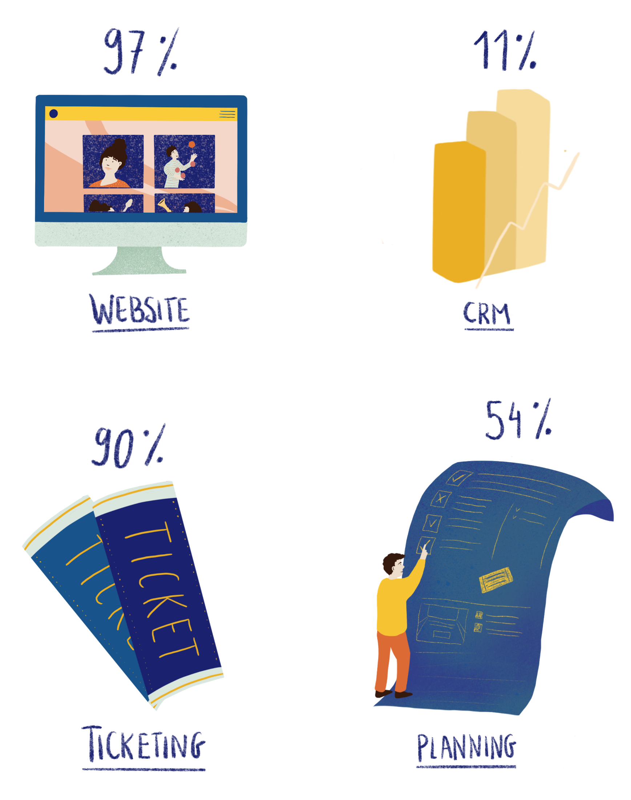
In oktober verspreidden we samen met iVox een bevraging bij de doelgroep met een tweeledig doel:
1/ inzicht krijgen op het gebruik van en de tevredenheid over de systemen die kunst- en cultuurhuizen gebruiken
2/ zicht krijgen op de wensen en noden bij de uitbouw van een digitale basisinfrastructuur
De online bevraging werd ingevuld door 114 organisaties, waarvan 44 cultuurcentra, 31 gemeenschapscentra en 39 kunstenorganisaties.

We vulden de gegevens uit de bevraging aan met info uit een tiental diepte-interviews en workshops met cultuurhuizen, bezoekers, beleid en steunpunten en intern met de collega’s van Cultuurconnect. Hieruit destilleerden we volgende 6 belangrijkste speerpunten voor een gedeelde digitale basisinfrastructuur:
- Interne organisatie verbeteren
- Betere bezoekerservaring
- Meer samenwerking
- Op maat van de cultuursector
- Betere analyse, rapportering en acties door data
- Basis voor de toekomst
We bundelden alle inzichten in een uitgebreid onderzoeksrapport, te downloaden via onze website (LINK https://www.cultuurconnect.be/nieuws/bevraging-digitale-systemen).

Vooruitblik
In maart 2020 trekt Digitaal Podium in chronologische volgorde naar Oost-Vlaanderen, Antwerpen, Limburg, West-Vlaanderen en Brussel om via een kwaliteitsvol participatietraject genaamd Digitaal Podium On Tour input te verkrijgen van zo veel mogelijk organisaties uit de doelgroep. De adviesgroep komt ook in 2020 nog 2 keer bijeen. De conceptnota wordt ten laatste in juli 2020 ingediend bij de Vlaamse Overheid. Na goedkeuring van deze conceptnota werkt Cultuurconnect een concreet modulair plan van aanpak uit voor de ontwikkeling en uitbouw van een of meer onderdelen van de gedeelde digitale basisinfrastructuur. Dit plan wordt na goedkeuring vastgelegd in een addendum bij deze beheersovereenkomst.

SD 3 0D 6: Cultuurconnect biedt een klantvriendelijke service bij de ondersteuning van haar diensten.

Indicatoren SD 3 OD 6 :
(output) Cultuurconnect wil een klantvriendelijke dienstverlening aanbieden en zal 80% van
de servicedeskvragen binnen de 2 werkdagen behandelen. Voor kritieke problemen
respecteert Cultuurconnect een responstijd van maximaal 2 werkuren voor 80% van de
gevallen. 80% van de servicedeskvragen zullen binnen de vooropgestelde termijn van de
week opgelost worden (kritieke problemen binnen de 4 uur). Minstens 25% van de content
in de digitale communicatiemix van Cultuurconnect (website, Nieuwsbrief Connected, social
media,...) staat in relatie met haar diensten. Voor alle diensten bestaat er een nieuwsbrief
waarop deelnemende cultuuractoren zich kunnen inschrijven om op de hoogte te blijven.

(outcome) Cultuurconnect tekent minimaal 90% op qua klantentevredenheid over de
ondersteuning van haar diensten.

(Beheersovereenkomst 2019-2023)

Op www.cultuurconnect.be werd meer dan 100.000 keer geklikt op content met betrekking tot onze diensten (dit is een inschatting op basis van een steekproef). We maakten 24 nieuwsitems over Cultuurconnect-diensten (50% van alle nieuwsitems). Van alle nieuwsbrieven en socialemediaposts die we maakten, staat minstens 25% in relatie tot onze diensten (dit is een inschatting op basis van een steekproef).
Alle diensten (en diensten in opmaak) hebben een eigen nieuwsbrief om medewerkers die diensten afnemen op de hoogte te houden over productontwikkelingen, nieuw promotiemateriaal, beste praktijken, enzovoort. Deze nieuwsbrieven worden enkele keren per jaar verstuurd, enkel wanneer er relevant nieuws is. Alle mensen die ingeschreven zijn op één van de nieuwsbrieven, krijgen jaarlijks een bericht om hun voorkeuren op te geven over welke nieuwsbrieven ze willen ontvangen, naargelang de diensten die ze afnemen. Een overzicht van de dienstennieuwsbrieven en het aantal ingeschreven medewerkers:
- Bibliotheeksysteem: 1.961
- Bibliotheekwebsites: 1.800
- Open Vlacc | Catalografie: 1.500
- Gopress | Online kranten en magazines: 1.851
- Fundels | Interactieve prentenboeken: 1.471
- Bibster | Bibliotheekspel: 1.163
- Mobiele arcadegames: 491
- Voor de Show | Theaterspel: 427
- Livestreaming: 609
- [Jouw stad] Leest | Leescommunity: 668
- Bieblo | Leesinspiratie voor kinderen: 850
- E-boeken uitleenplatform: 1.000
- Filmstreaming: 693
- Digitaal Podium: 462
- Mijn Leestipper | Leestips op maat: 827
In het servicedesksysteem (Zendesk) werden afgelopen jaar 17.118 nieuwe vragen geregistreerd en 16.618 vragen opgelost. De vragen die niet meer in 2019 werden beantwoord, werden uiteraard begin 2020 opgevolgd. De gemiddelde reactietijd in 2019 was 2,7 kantooruren. De gemiddelde volledige oplostijd was 6,8 kantooruren.

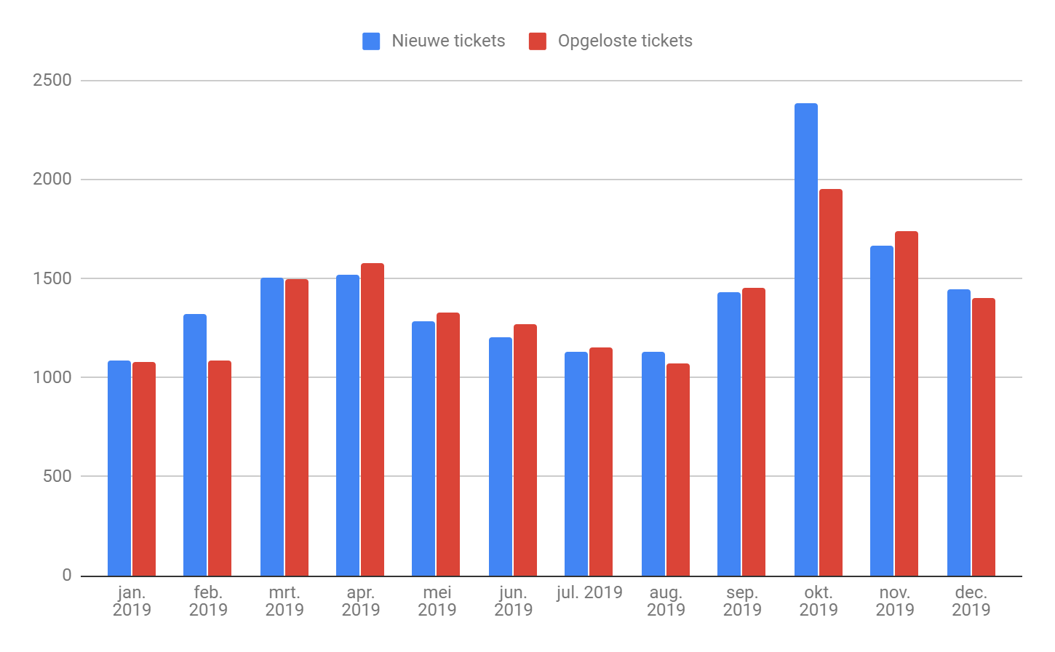

Tickets per categorie (in percentages ten opzichte van alle tickets):
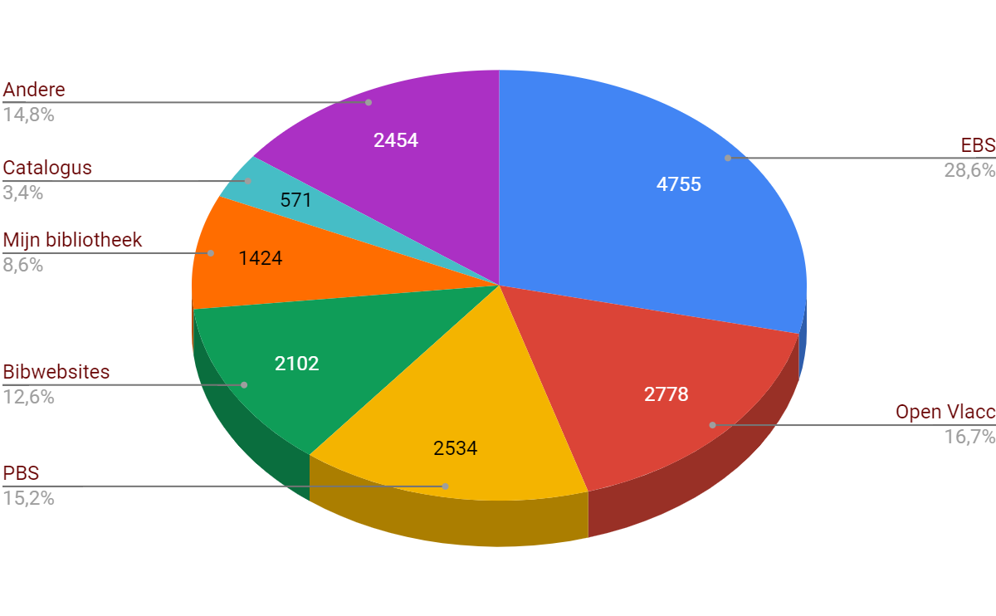

Sinds 2018 meten we continu de tevredenheid over de servicedesk. Na het afsluiten van een vraag krijgt de indiener een mail om een tevredenheidsenquête in te vullen, op voorwaarde dat de indiener de laatste 2 maanden geen tevredenheidsenquête heeft ontvangen. 95,66 % geeft aan dat ze tevreden zijn over onze servicedesk. Op de 4339 tevredenheidsenquêtes, kwamen 1935 reacties, waarvan 1851 tevreden reacties.

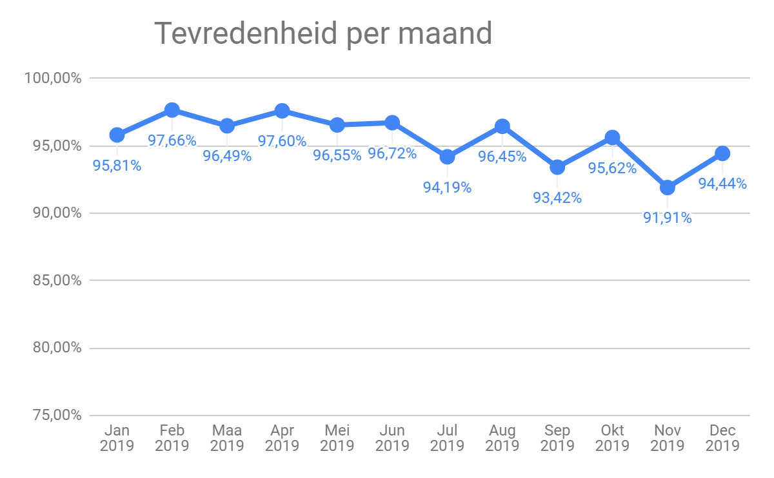

4. Organisatiemodel

Cultuurconnect realiseert haar opdrachten met oog voor efficiëntie, innovatie, kwaliteit,
duurzaamheid en sociaal ondernemerschap.

- Cultuurconnect ontwikkelt schaalbare en gebruiksvriendelijke oplossingen in samenwerking met individuele en collectieve actoren.
- Cultuurconnect werkt samen met Luisterpunt en de Zorgbibliotheek in het kader van de gemeenschappelijke basisinfrastructuur voor openbare bibliotheken daar waar de werking van Luisterpunt en de Zorgbibliotheek ingepast kan worden in die omgeving.
- Cultuurconnect beheert een groeiend ecosysteem met permanente zorg voor de noden van gebruikers en partners.
- Cultuurconnect diversifieert haar inkomsten door de verdere uitbouw van betalende dienstverlening, gebaseerd op coöperatieve business modellen en ondersteund door een voorkeur voor “open data” en “open source”.
- Cultuurconnect realiseert een transparant consortiummodel en -werking waarin deelnemers uit het werkveld samen beslissen over de roadmap van haar verschillende diensten en in co-creatie optimalisaties en uitbreidingen kunnen uitwerken.
- Cultuurconnect past de principes van cultural governance toe.

(Beheersovereenkomst 2019-2023)

In 2019 is verder werk gemaakt van de hertekening en vernieuwing van de bestuursorganen. In 2017 startten we een traject naar een coöperatief bestuursmodel, mee op basis van de principes van Cultural Governance Vlaanderen. Dit is opgebouwd rond de verschillende relaties die de lokale actoren ten aanzien van onze organisatie innemen in de verschillende gebieden van haar werking: participant, cocreator, coöperant en klant.

Op mesoniveau (strategische koers van concrete acties en oplossingen) en microniveau (concrete invulling van acties en oplossingen) impliceert dit een model waarbij elk team binnen Cultuurconnect (Connect, Research & Development, Productmanagement en Servicemanagement) betrokkenheid en versterkte inspraak voor het werkveld realiseert.

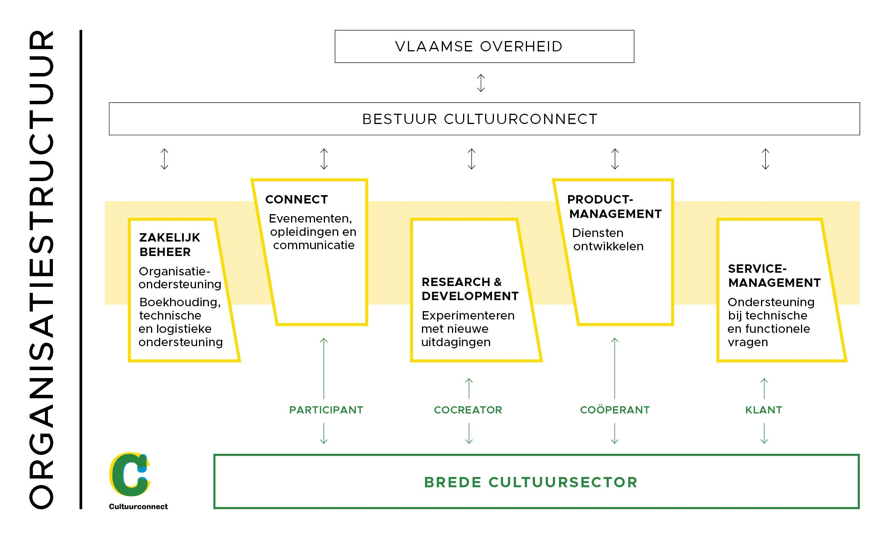

De Algemene vergadering bestaat uit 19 leden en de Raad van Bestuur uit 10 leden. De samenstelling staat verder in dit rapport of op www.cultuurconnect.be/bestuur.

- Het bestuur blijft net als in 2018 de vernieuwde rol spelen: het zet binnen de contouren van de beheersovereenkomst met de Vlaamse overheid sterker de strategische koers uit, anticiperend op de specifieke (groei)problemen voor de organisatie bij de nieuwe uitdagingen, ondersteunt het management dat de operationele eindverantwoordelijkheid draagt, en hanteert in voldoende mate de blik van een buitenstaander. Het is met andere woorden een ‘actief adviserend bestuur’. De Raad van Bestuur kwam 8 keer samen in 2019.

- De Algemene Vergadering van Cultuurconnect kwam 2 keer samen in functie van haar statutaire opdracht.

Het coöperatieve bestuursmodel en de praktische invulling ervan werd in 2019 verder ontwikkeld:

- De halftijdse communitymanager binnen team Connect leidt intern dit bestuursmodel in goede banen, door ondersteuning van de werk-en stuurgroepbegeleiders bij de voorbereiding van de bijeenkomsten, en door het organiseren van intervisie.

- Team Connect en Team R&D toetsten hun werking af tijdens 5 gerichte werkbezoeken bij leden van de klankbordgroep. De groep is samengesteld uit 22 professionals uit bibliotheken en cultuur- en gemeenschapscentra. In 2019 kwam de klankbordgroep 1 keer samen. Gezien de focus op cultuurcentra voor de nieuwe experimenten kwamen enkel de 11 deelnemers uit cultuur- en gemeenschapscentra bijeen.

- Team Servicemanagement houdt regelmatig tevredenheidsenquêtes over de dienstverlening (zie hoger) (link naar: ‘Cultuurconnect biedt een klantvriendelijke service bij de ondersteuning van haar diensten’).

- Op 17 december 2019 vond de tweede editie plaats van de jaarlijkse dienstendag Connect & co., in Oostende (De Grote Post). 297 bibliotheekmedewerkers waren present, vanuit 178 verschillende bibliotheken. Op Connect & co. komt het grootste deel van de coöperanten van de Cultuurconnectdiensten fysiek bijeen. De editie van 2019 scoorde gemiddeld een 8/10 qua tevredenheid bij de deelnemers.

- In 2019 waren de 4 stuurgroepen voor de bibliotheekdiensten actief.
- Stuurgroep Basisinfrastructuur Digitale Bibliotheek: Deze groep buigt zich over alle diensten en vernieuwingsprojecten van de basisinfrastructuur voor de bibliotheken: Open Vlacc (inclusief Verrijkende content en Cata2020), Bibliotheekwebsites (inclusief Mijn Bibliotheek en Aquabrowser) en het Bibliotheeksysteem.
  - 6 bijeenkomsten
  - 30 leden
- Stuurgroep Digitale Collecties: Deze stuurgroep buigt zich over de digitale collecties die door bibliotheken kunnen worden afgenomen, zoals het Gopress Archief, Fundels en op termijn e-boeken, digitale films en digitale tijdschriften.
  - 3 bijeenkomsten
  - 20 leden
- Stuurgroep Beleven: Deze stuurgroep is verantwoordelijk voor de diensten gericht op beleving in de bibliotheek, op dit moment de mobiele arcadegames en Bibster.
  - 1 bijeenkomst
  - 11 leden
- Stuurgroep Inspireren: Deze groep buigt zich over de diensten die bezoekers inspiratie bezorgen. Bieblo en Mijn Leestipper horen tot de bevoegdheid van deze stuurgroep.
  - 1 bijeenkomst
  - 10 leden

2 noten hierbij:
- In 2019 werd verder werk gemaakt van een digitaal coöperatieplatform. Er werd een platform gekozen en dit werd voorbereid voor de lancering in 2020. Het is een essentieel instrument waarop medewerkers van bibliotheken, cultuur- en gemeenschapscentra die diensten afnemen kunnen communiceren over bestuurszaken. De bedoeling is dat het coöperatieplatform een plek wordt waar inspraak over de diensten mogelijk wordt en transparantie over de diensten gegarandeerd is. Om te vermijden dat medewerkers voor elk platform van Cultuurconnect een nieuwe login moeten maken, is een ‘Single-sign-on’-systeem ontwikkeld.
- In 2019 werden nog geen stuurgroepen in het leven geroepen voor cultuur- en gemeenschapscentra. De diensten voor deze doelgroep zijn volop in ontwikkeling. In 2019 werden centra wel zoveel mogelijk betrokken bij de voorbereidingen op de ontwikkeling via werkgroepen, en adviesgroepen. Voor diensten voor cultuurcentra zal in de loop van 2020 ook werk worden gemaakt van gelijkaardige inspraakkanalen.

Elke stuurgroep kwam dus minstens één keer samen in 2019. In 2019 werden ook 3 nieuwe werkgroepen opgericht: één voor de Bibliotheekwebsites, één voor het Bibliotheeksysteem en één voor het Dienstenmodel (o.a. IBL).

- Werkgroepen helpen beslissingen voorbereiden, doen voorstellen aan de stuurgroep of werken bepaalde deelaspecten van de diensten mee uit. De werkgroepen zijn samengesteld uit experten, al dan niet lid van de stuurgroep. Hierbij een overzicht van de bijeenkomsten in 2019:
- Werkgroep E-boeken:
  - 8 bijeenkomsten
  - 15 leden
- Werkgroep Filmstreaming:
  - 1 bijeenkomst
  - 8 leden
- Werkgroep Bibliotheeksysteem:
  - in oprichting eind 2019
  - eerste bijeenkomst op 11/2/2020
  - 17 leden
- Werkgroep Bibliotheekwebsites:
  - 1 bijeenkomst
  - 10 leden
- Werkgroep Dienstenmodel:
  - 3 bijeenkomsten
  - 10 leden
- Werkgroepen met experten Open Vlacc (samenstelling afhankelijk van de expertise: Catalografie, Muziek, Fictie, Trefwoorden, Jeugdtrefwoorden):
  - 11 bijeenkomsten
  - 31 leden

Open data en open source

We zoeken, in samenspraak met partners, naar oplossingen om onze data maximaal ter beschikking te stellen.

Bij de ontwikkeling van nieuwe toepassingen streven we er zo veel mogelijk naar leveranciers van opensourcesoftware te engageren, zoals bijvoorbeeld de aanbesteding Bibliotheekwebsites, en de overdracht van deze opdracht naar een nieuwe leverancier, en de toepassingen Voor De Show, Mijn Leestipper, [Jouw Stad] Leest en Bieblo. De eigen software wordt zo veel mogelijk via een opensourcelicentie ter beschikking gesteld aan derden.

Al onze initiatieven kaderen binnen de mogelijkheden en verplichtingen op vlak van verwerking en bescherming van persoonsgegevens, zoals opgelegd door de GDPR (de General Data Protection Regulation), die op 25 mei 2018 in werking trad. De organisatie van Cultuurconnect naar aanleiding van de inwerkingtreding van dit regelgevend kader is gestoeld op volgende krachtlijnen in 2019:

- Opvolging, evaluatie, bijsturing en handhaving van een informatiebeveiligingsbeleid, bestaande uit een vast kerndocument en een dynamische bijlage (met analyse en detectie van actiepunten) per IT-applicatie. Dit beleid omvat onder meer interne aanstelling van een DPO (Data Protection Officer), gecertificeerd door DPI (Data Protection Institute), interne organisatie van een Stuurgroep Informatiebeveiliging, incidentenbeheersprocedure, sensibilisering en responsabilisering van medewerkers, integratie van privacybeschermende maatregelen in het aanbestedings- en contractsluitingsproces betreffende nieuwe IT-applicaties …;
- Opmaak verwerkingsregister (wat externe toepassingen betreft);
- Implementeren van GDPR-strategie ten aanzien van digitale toepassingen gebouwd op onze Basisinfrastructuur en de relaties met de lokale besturen in dat kader (via toepassing van ‘datagebruikersovereenkomsten’);
- Aanvraagprocedure machtiging toegang Rijksregister en gebruik van het Rijksregisternummer.

Vooruitblik
Voor 2020 worden de krachtlijnen onder andere:
- Opvolging, evaluatie, bijsturing en handhaving van alles wat de voorgaande jaren op touw gezet is;
- GDPR-organisatie tav persoonsgegevens medewerkers intern;
- Opmaak verwerkingsregister (wat interne toepassingen betreft);
- In kader van open data geharmoniseerd aanbod waarbij de Open Vlacc titelbeschrijvingen breed ter beschikking worden gesteld.

Groeiend ecosysteem

Duurzaamheid en ecologische verantwoordelijkheid

De Werkgroep Duurzaamheid nam tal van initiatieven voor een meer duurzaam werkend Cultuurconnect.

Het afvalbeleid werd beter op punt gesteld:
- Geen afvalbakjes met plastic zakjes meer per bureau. Alle afval wordt gecentraliseerd;
- Voor twee kleinere vergaderzalen werden draagplateau’s voorzien zodat ook daar de afvalbakjes konden verwijderd worden, én de collega’s mee verantwoordelijk zijn voor netheid in de lokalen;
- Er werd een experiment opgezet rond het verzamelen van GFT-afval en dat naar een buurtcompost brengen. Het experiment bleek niet vol te houden. Er wordt nog naar een andere oplossing gezocht.
Er werd onderzocht of courante goederen kunnen geleverd worden door fietskoeriers. Dat blijkt vooralsnog moeilijk om organisatorisch te regelen. Hinderpaal was de wijze van betalen, verantwoordelijkheid voor het correct leveren van producten en de controle op het geleverde materiaal.

Er werd een nieuwe keuken geïnstalleerd waarbij, rekening houdend met de budgetten, zoveel mogelijk voor duurzaam materiaal werd gekozen. De nieuwe keuken zorgt ervoor dat collega’s samen meer zorg dragen voor netheid en goed gebruik van toestellen en materialen, zodat toestellen en materialen langer meegaan. Er werd een systeem van keukenshifts opgezet zodat er steeds een groep collega’s verantwoordelijk is voor de netheid in de keuken en zorg draagt voor de toestellen, vaatwerk, en de collega’s hierop mogen aanspreken.

Door de medeverantwoordelijkheid van de collega’s voor netheid kan de poetsdienst meer tijd spenderen aan andere taken zodat de algemene netheid van de lokalen stijgt.
Elke collega kreeg een mok op naam om zo de zorg voor het vaatwerk en netheid van de bureau’s te bevorderen. Elke collega kreeg een drinkbus om water van de kraan overdag bij zich te hebben zodat flessenwater niet meer nodig is. De poetsdienst experimenteert met het gebruik van ecologische producten op onze vraag. Collega’s werden geattendeerd op acties van Strike for Future en werden ingelicht wat de afspraken zijn als men daaraan deelneemt.

Er werd een nieuw verluchtingssysteem geïnstalleerd dat ecologischer is dan airco, en het overbodig maakt om in de winter de ramen open te zetten om te verluchten terwijl de verwarming aan staat.

In het kader van welzijn op het werk werden yogalessen aangeboden. Met het oog op de Warmste Week werden alle teamleden een jaar lang gestimuleerd om meer te bewegen en te sporten. Om sporten en bewegen van en naar het werk en onder de middag te bevorderen, werd een douche geïnstalleerd. De snoepautomaat in het gebouw werd betalend, om het gebruik ervan te minderen.

Luisterpunt
Cultuurconnect werkt samen met Luisterpunt om hun daisy-titels in te voeren in Open Vlacc. In 2019 werden op vraag van Luisterpunt ook voorbereidingen getroffen om een deel van de collectie van Passend Lezen (www.passendlezen.nl) te importeren in Open Vlacc. De integratie in Open Vlacc zorgt er ook voor dat Luisterpunt gebruik kan maken van de AquaBrowser als zoekmachine voor de Luisterpunt website (https://www.luisterpuntbibliotheek.be).

Samen met Luisterpunt schaven we de toegankelijkheid van de nieuwe Bibliotheekwebsites bij en bekijken we of delen kunnen worden ingezet voor de Luisterpunt website. In dat kader organiseerden Luisterpunt en Cultuurconnect een workshop op 19 november 2019 om samen met enkele bibliotheken na te denken over de toekomstige dienstverlening van Luisterpunt aan openbare bibliotheken. Luisterpunt gaat zelf verder aan de slag met de input van die workshop.

Visienota e-cultuur

Tijdens het najaar van 2017 presenteerde minister Gatz zijn beleidsvisie rond digitale cultuur in de visienota ‘Een cultuurbeleid in het digitale tijdperk’. De visienota ontwikkelt een strategie voor de overheid en de culturele sector voor de omgang met digitale technologie. We ondersteunden het traject ter voorbereiding van de visienota, door deelname aan klankbordgroepen en participatie aan het redactiecomité. In 2018 werd werk gemaakt van een actieplan ter uitvoering van de visietekst. Onder coördinatie van het departement CJM stond Cultuurconnect, samen met publiq, VIAA en Packed, in voor de opmaak van dit actieplan. In 2019 continueerden we onze inspanningen in de verschillende stuurgroepen ter uitvoering van de visienota ‘Een cultuurbeleid in het digitale tijdperk’ en hebben we verder ingezet op samenwerking en strategisch/operationele afstemming met de andere bovenbouwspelers actief rond digitale cultuur (departement CJM, publiq, VIAA/Packed).

In 2020 zullen we samen met onze partners uit de bovenbouw een voorstel doen van hoe de Vlaamse overheid verder gestalte kan geven aan een cultuurbeleid in het digitale tijdperk.

5. Cultuurconnect neemt het beheer van de provinciale digitale bibliotheekomgevingen over van de provinciebesturen en staat in voor de consolidatie en integratie ervan in de Vlaamse digitale bibliotheekinfrastructuur.

(Strategische doelstelling uit Overeenkomst Vlaanderen-Cultuurconnect 2018-2025 of “EBS-overeenkomst”)

Operationele doelstelling 1: Cultuurconnect vzw consolideert de provinciale bibliotheeksystemen (PBS’en) in een Vlaams Eengemaakt Bibliotheeksysteem (EBS).

- Nieuw Bibliotheeksysteem
Migratiegolven
2019 was het jaar van de grote doorstart voor het Bibliotheeksysteem: op 14 januari ging bibliotheek Bree als eerste live met Wise, op 23 januari gevolgd door Opglabbeek en op 4 februari door Genk. Deze 3 pilootbibliotheken gaven het startschot voor de grote migratiegolven: per half jaar migreren we 1 PBS en enkele losse bibliotheken van het oude bibliotheeksysteem naar Wise. In 2019 waren dat
- van 25 tot en met 29 maart: PBS Limburg (29 bibliotheken);
- van 5 tot en met 11 oktober: PBS Oost-Vlaanderen (62 bibliotheken);
- op 14 november: bibliotheek Oostende;
- en op 5 en 6 december tot slot: 5 Limburgse Brocade-bibliotheken.
In totaal werden er in 2019 dus 93 bibliotheken gemigreerd, de blauwe gemeenten op deze kaart:
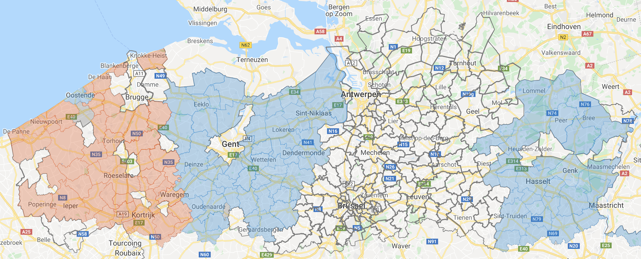
Link naar de interactieve kaart
Op de kaart staan de 47 bibliotheken uit PBS West-Vlaanderen die momenteel gemigreerd worden in het rood aangeduid. Een migratiegolf duurt 6 maanden. In 2019 werden de voorbereidingen voor West-Vlaanderen getroffen. Een migratiegolf doorloopt een 7-tal stappen, die hieronder worden toegelicht. Al deze stappen werden in 2019 volledig voor migratiegolven 1 en 2 doorlopen, en voor migratiegolf 3 uitgevoerd tot en met stap 3.
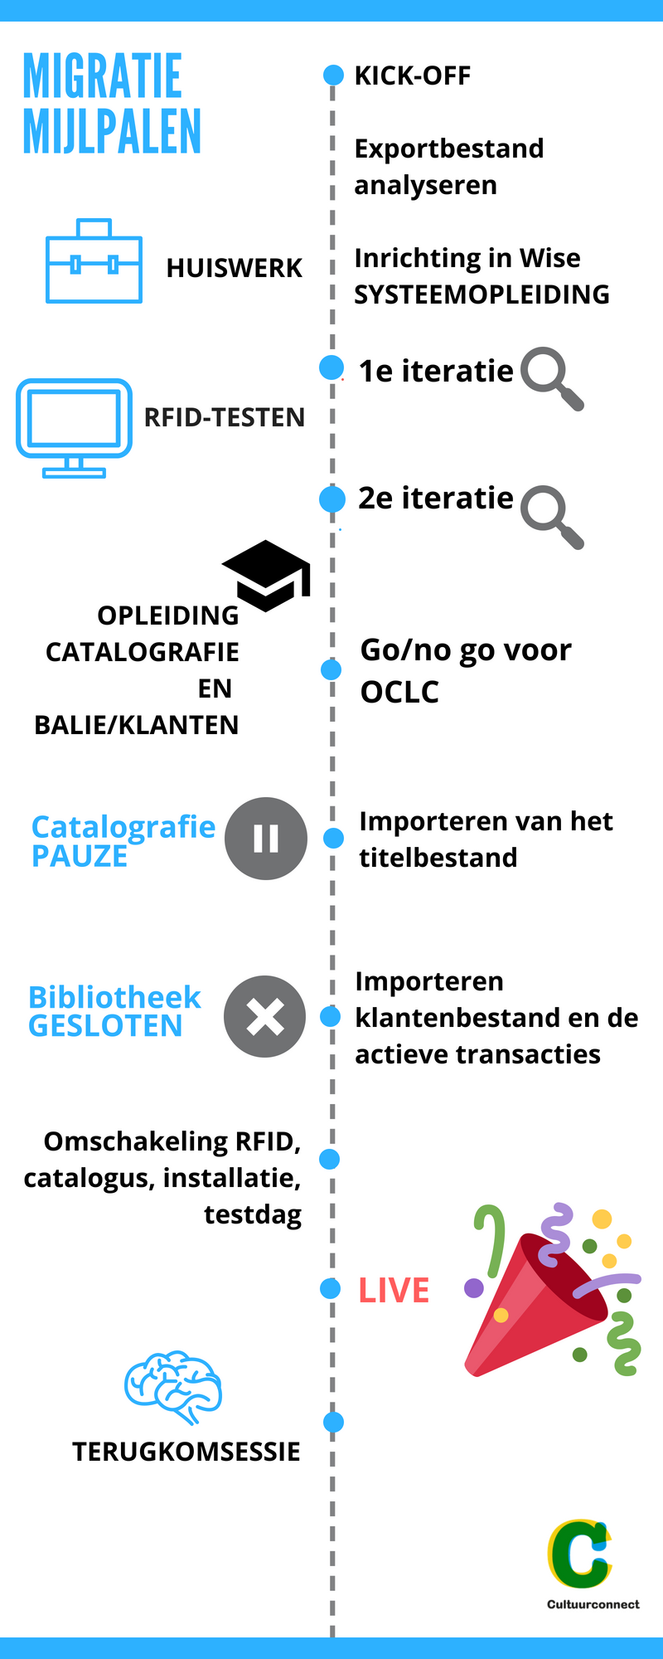
1. Huiswerk
De bibliotheken krijgen enkele maanden voor de conversie een standaard vragenlijst voor een vlotte overgang naar het nieuwe Bibliotheeksysteem, met daarop onder andere basisgegevens over de bibliotheek, parameters van hun huidig bibliotheeksysteem en hun bibliotheekreglement. Wij interpreteren de antwoorden en zetten ze om naar configuratiewerkboeken voor het nieuwe Bibliotheeksysteem en volgen dit op met een detailbespreking per groep bibliotheken.
2. Conversie
We bestellen bij de huidige bibliotheeksystemen een export van alle data, waarmee leverancier OCLC|HKA de eerste iteratie van de conversie begint. We stemmen met OCLC|HKA de datamapping van de export (veld x gaat naar veld y) en de parametermapping (waarde x wordt waarde y) af. Voor de parametermapping werd in de eerste migratiegolf een procedure ontwikkeld die verschillende mappings automatisch inleest. Deze procedure wordt tijdens elke migratiegolf geëvalueerd en waar nodig bijgestuurd. Bij de oplevering van de eerste iteratie vragen we aan de bibliotheken om mee hun data te testen. In de tweede iteratie worden alle opmerkingen verwerkt tot de conversiesoftware op punt staat voor de productieconversie bij het live gaan.
3. Inrichting
Voor OCLC|HKA start met conversie, richten we het nieuwe Bibliotheeksysteem in met een basisconfiguratie per bibliotheek. Dit werk neemt ongeveer 1 dag per bibliotheek in beslag. De eerste iteratie van de conversie gebeurt met de basisconfiguratie. Daarna stellen we de geavanceerde configuratie in voor elke bibliotheek. Dat werk neemt ongeveer 2 dagen in beslag per bibliotheek. Cultuurconnect wordt hierin bijgestaan door zogenaamde “ambassadeurs”: enkele experten uit bibliotheken die zich opgaven om ook de systeemopleiding te volgen, helpen mee met de inrichting. Zo hielpen 23 ambassadeurs uit Limburg, Oost-Vlaanderen en West-Vlaanderen afgelopen jaar 9 dagen mee met de inrichting van de huidige migratiegolven. In de eerste migratiegolf namen Cultuurconnect en OCLC|HKA heel wat beslissingen over de inrichting van het hele systeem met systeemtabellen van vestigingen, reglementen, reglementsmaterialen, abonnementen, enzovoort. In 2019 werd verder gewerkt aan enkele inrichtingsopties die in 2018 werden uitgesteld: berichten, leveranciers, budgetten, kasten en kastconversie werden in de basis opgezet in 2019 en er werd een uitrol opgestart per bibliotheek (voor de bibliotheken die dit wensen).
4. Testen
We betrekken bibliotheken om de data en software te testen. Na de eerste iteratie volgt een testersopleiding voor datatesten en SIP2-testen, onder de noemer “Kennismakingsdag”. Het is immers de allereerste keer dat bibliotheken zelf in Wise gaan duiken. Bij de datatesten dienen bibliotheken voor alle types leners en types materialen de data in hun huidig bibliotheeksysteem te vergelijken met de data in het nieuwe bibliotheeksysteem. Bij SIP2-testen checken we het IT-protocol voor communicatie tussen het Bibliotheeksysteem en zelfuitleenautomaten: alles wat een gebruiker doet aan een uitleenautomaat moet doorstromen naar het Bibliotheeksysteem. Cultuurconnect maakte een uitgebreid stappenplan om de zelfbedieningsautomaten in de bibliotheek klaar te maken voor een koppeling met het nieuwe systeem. Hiervoor werken we samen met de IT-beheerder van de gemeente, de netwerkproviders en de leveranciers van zelfbedieningsautomaten. Dezelfde testen worden herhaald bij het live gaan van elke bibliotheek.
5. Opleiding
We hanteren in elke migratiegolf het principe van “train the trainer”: Cultuurconnect leidt 2 à 3 medewerkers per bibliotheek op, de bibliotheken gaan vervolgens zelf aan de slag om hun volledige achterban wegwijs te maken in Wise. In Limburg gaven we zo gedurende 3 weken train the trainer-opleiding aan 111 bibliotheekmedewerkers. Bijkomend gaven we gedurende 2 weken ook een klassieke opleiding aan 62 bibliotheekmedewerkers. In Oost-Vlaanderen ging het om 6 weken train the trainer-opleiding voor in totaal 200 bibliotheekmedewerkers.
Een opleidingsweek bestaat uit 4 volledige opleidingsdagen:
- dag 1: kennismaking en klanten;
- dag 2: balie (innemen, uitlenen, reserveren, IBL …);
- dag 3: catalografie en exemplaren;
- dag 4: bestellen, tijdschriften en vestigingsbeheer;
- dag 4 vervangen we vanaf 2020 door een plenaire opvolgdag met nog meer onderwerpen.
De handleidingen die OCLC|HKA ter beschikking stelt werden in 2019 door Cultuurconnect herwerkt tot handleidingen gericht op de Vlaamse context. De Limburgse bibliotheken konden aan de slag met 38 baliefiches en een uitgebreide train the trainer-handleiding met onder andere tips over hoe je de materie overbrengt binnen je eigen bibliotheek.
2019 was een schakeljaar voor de opleidingen: op 9 september stelden we op de kennismakingsdag voor PBS Oost-Vlaanderen het online leerplatform voor. De Oost-Vlaamse bibliotheken waren de eerste bibs die gebruik konden maken van deze nieuwe leeromgeving. Alle handleidingen werden gedurende de maanden vooraf overgezet naar het leerplatform en daar ingedeeld in 3 kennisniveaus:
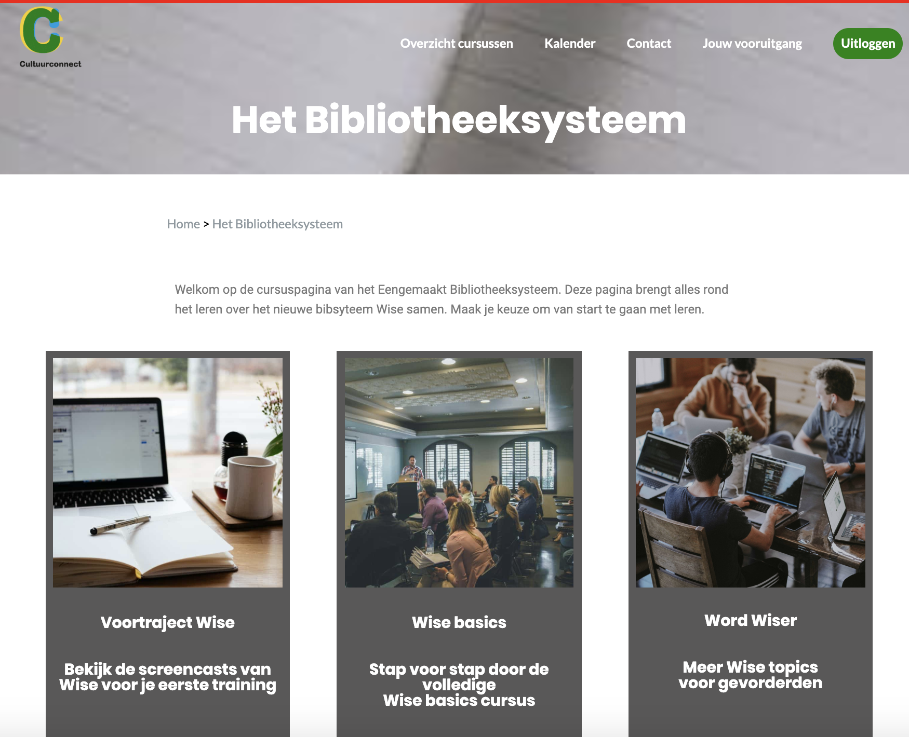
2 weken voor de opleiding van start ging, kregen de Oost-Vlaamse bibliotheekmedewerkers die zich hadden ingeschreven voor de train the trainer-opleiding toegang tot het “Wise Voortraject”. Aan de hand van filmpjes en quizzes maakten ze al een eerste kennismaking met het nieuwe bibliotheeksysteem. Dit voortraject neemt ongeveer een uurtje in beslag en zorgt ervoor dat de eerste opleidingsdag vlot kan starten. In “Wise Basics” vinden ze alle handleidingen ingedeeld per thema zoals ook de opleidingsdagen zijn ingepland. In “Word Wiser” komen er topics aan bod die niet strikt noodzakelijk zijn om al meteen van start te kunnen gaan met Wise, zoals statistieken en selecties, financiële overzichten en seriemutaties.
Het leerplatform wordt continu bijgewerkt op basis van feedback, nieuwe vragen en verbeteringen aan het systeem. Eind 2019 kwam er nog een grondige update aan het systeem en de structuur van de topics, en kregen ook de Limburgse bibliotheekmedewerkers toegang tot het leerplatform.
Het leerplatform bevat voor het Bibliotheeksysteem momenteel volgende inhoud, samen goed voor 350 pagina’s cursusmaterie op maat van de Vlaamse bibliotheken:
- Het voortraject: 17 lessen met 45 minuten aan beeldmateriaal in 15 screencasts, 1 quiz;
- Wise basics: 9 topics, 138 lessen met 90 minuten aan beeldmateriaal in 27 screencasts, 36 FAQ-items, 10 quizzen;
- Word Wiser: 9 topics, 36 lessen, 17 FAQ-items
De gebruikers van het leerplatform vinden hun weg in de vele topics door middel van een zoekfunctie en links tussen de verschillende pagina’s. Ze kunnen hun voortgang volgen door aan te vinken welke lessen ze al hebben gevolgd.
Sinds het openen van de Wise-cursussen op het leerplatform in augustus dit jaar, werden in totaal 32.092 cursusonderdelen aangeklikt. Het leerplatform registreerde een maximale activiteit van 931 weergaven op 24 september, net voor het livemoment van Golf 2, Oost-Vlaanderen. Deelnemers klikten in totaal 16.300 keer op de video's. De overgrote meerderheid van de lerenden werkte het voortraject 100% af, en ze blijven terugkeren naar het leerplatform omdat het projectteam ook steeds nieuwe online cursusdelen ter beschikking stelt.

6. Live gaan
Na een goedgekeurde conversie, een volledige inrichting en opgeleide trainers of bibliotheekmedewerkers kan de bibliotheek live gaan met het nieuwe Bibliotheeksysteem. De huidige leverancier van het Bibliotheeksysteem levert hiervoor een export in 3 delen:
- titels en exemplaren 1 à 2 weken vooraf (de bibliotheek kan dan niet meer catalogiseren);
- leners en openstaande transacties (de bibliotheek moet sluiten);
- historische data (na live gaan).
Voor de leners en openstaande transacties hadden de leveranciers van de eerste bibliotheken 1 dag nodig. OCLC|HKA had een 3-tal dagen nodig om de data in te laden in het nieuwe systeem. De ochtend voor het live gaan, voeren bibliotheekmedewerkers datatesten uit en nadien functionele testen aan de balie en de zelfuitleentoestellen. Wanneer de bibliotheek opnieuw opent, volgen bibliotheekmedewerkers nauwgezet op of alles goed gaat bij de eerste leners. Er is steeds een gemengd team van 2 à 3 mensen van Cultuurconnect en OCLC|HKA aanwezig in de bibliotheek ter ondersteuning van het live gaan.
7. Nazorg
De eerste dagen en weken na de lancering gaat veel aandacht naar nazorg. Een aantal processen wordt opgestart, zoals de financiële stromen en het versturen van berichten aan leners (rappelbrieven enzovoort). Eventuele kleine foutjes uit de conversie worden manueel of via post-conversie rechtgezet. Bibliotheekmedewerkers kunnen vragen of incidenten melden volgens de SLA-afspraken aan onze eigen servicedesk. Indien nodig worden meldingen doorgegeven aan de OCLC|HKA-servicedesk.
Een paar weken na de liveweek organiseert Cultuurconnect een terugkomdag. Op deze dag komen een aantal topics aan bod uit Word Wiser, worden er afspraken gemaakt rond communicatie, krijgen de bibliotheken inzicht in het release management van Wise en is er veel ruimte voor vraag- en antwoordsessies. In 2019 organiseerden we 3 sessies: een sessie voor PBS Limburg op 2 april, een sessie voor PBS Oost-Vlaanderen op 18 oktober en een extra terugkomdag voor alle Limburgse bibs (pilootbibliotheken, PBS en 5 Brocade bibs) op 13 december.
Doorontwikkeling Wise
Wekelijkse releases
Elke week op maandag levert OCLC|HKA een update van Wise, met daarin voornamelijk bugfixes. De woensdag voordien is de nieuwe versie klaar op een testomgeving en voert de servicedesk van Cultuurconnect enkele basisprocessen uit (smoke testen). In de SLA met OCLC|HKA zijn 4 niveaus van prioriteiten vastgelegd:
- Incident prioriteit 1: Ernstig incident dat de hele of een groot deel van de dienst raakt. → In 2019 waren er 4 incidenten met prioriteit 1;
- Incident prioriteit 2: Ernstig incident dat een belangrijk deel van de dienst raakt. → In 2019 waren er 3 incidenten met prioriteit 2;
- Incident prioriteit 3: Incident dat niet leidt tot uitval van essentiële functionaliteit en standaard serviceverzoeken → In 2019 waren er 214 incidenten met prioriteit 3;
- Incident prioriteit 4: Informatievragen, niet-standaard serviceverzoeken, overige change-requests (bijv. nieuwe functionaliteit). → In 2019 waren er 337 incidenten met prioriteit 4.
In de wekelijkse release zitten voornamelijk oplossingen voor incidenten van type 2 en 3. In 2019 communiceerden we naar de bibliotheken over deze updates via “release notes” op de servicedesk. Voor de werking van de Cultuurconnect servicedesk: zie eerder in het voortgangsrapport (link SD 3 0D 6:).
Grotere updates
3 keer per jaar wordt er een volledig nieuwe versie van Wise ter beschikking gesteld, met daarin vooral nieuwe functionaliteiten van type 4 (requests for change), of grotere ontwikkelingen. Naast de lancering van de “Vlaamse” versie 6.5.0 van Wise bij de livegang van de Limburgse bibs, zijn in 2019 versies 6.5.2 (lancering 22 juli) en 6.6.0 (lancering 10 december) te vermelden.
Een volledig overzicht van nieuwe functionaliteiten in versies 6.5.2 (9 verbeteringen) en 6.6.0 (17 verbeteringen) lees je via de links. Enkele blikvangers:
- 6.5.2
  - rechtstreeks doorklikken van de Wise catalogus naar de publiekscatalogus;
  - duidelijker formuleren van de opties met betrekking tot leenhistoriek, en koppeling van deze velden met Mijn Bibliotheek, zodat de lener zelf zijn/haar voorkeuren kan beheren;
  - mogelijkheid om de eID tijdens het uitlenen in te scannen.
- 6.6.0
  - nieuwe technologie (SOLR) achter het zoeken op woorden in de Wise catalogus, die zorgt voor een betere performantie.
Tussen deze releases door namen we de ontdubbelfunctionaliteit in gebruik, een tool om leners samen te voegen zodat er nog 1 actor overblijft. Vooral in Oost-Vlaanderen was dit nodig, omdat er verschillende lenersbestanden werden gemigreerd en er veel leners dus meerdere keren in Wise terecht kwamen.
In 2019 werkten we aan een welkomstmail wanneer een lener lid wordt van de bib, met een rechtstreekse link om een profiel aan te maken in Mijn Bibliotheek. Ook de procedure om een extra lidmaatschap in Mijn Bibliotheek toe te voegen werd aangepakt zodat dit veiliger kan verlopen. Deze ontwikkelingen worden in 2020 uitgerold na een testfase met enkele pilootbibliotheken.
Tot slot begon OCLC|HKA in 2019 ook aan de bouw van een berichteneditor, zodat bibliotheken zelf de teksten en opmaak van hun brieven en e-mails kunnen beheren. Deze ontwikkeling loopt verder in 2020. Hetzelfde geldt voor de ontwikkelingen in het kader van de BIOS-cijfers.
Het proces van dergelijk release management verloopt in 5 stappen:
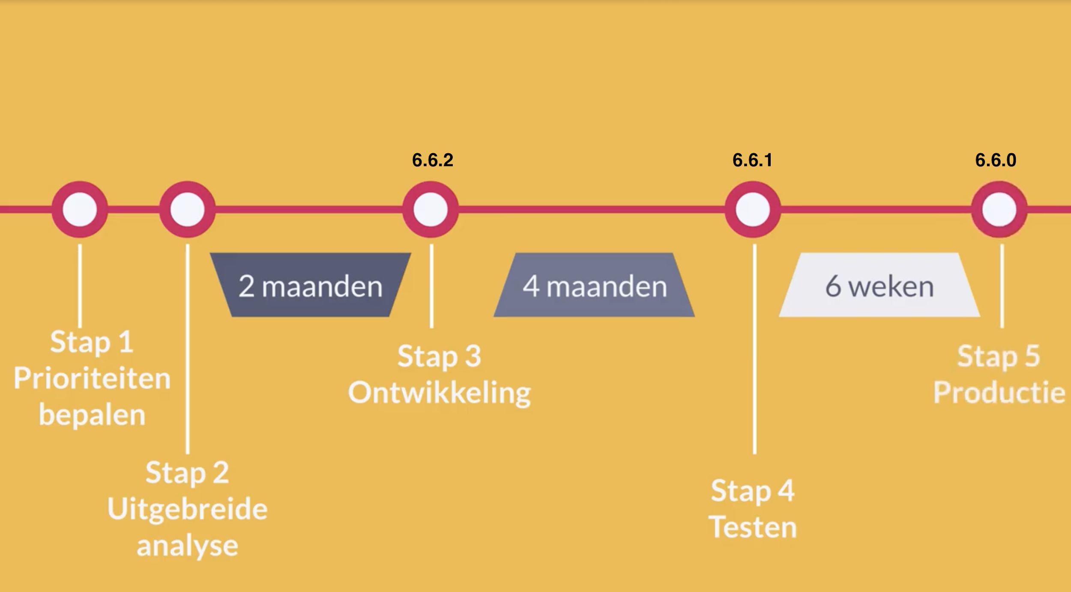
Stap 1: Cultuurconnect overloopt alle requests for change op de backlog en houdt ook rekening met de roadmap van grotere ontwikkelingen en vernieuwingsprojecten. Er wordt een top 10 gekozen die wordt voorgelegd aan OCLC voor inschatting.
Stap 2: De functionaliteiten die een hoge prioriteit hebben gekregen worden uitgebreid geanalyseerd en in user stories uitgeschreven.
Stap 3: OCLC|HKA werkt gedurende 4 maanden aan de nieuwe versie. Er is wekelijks overleg over voortgang, met demo’s.
Stap 4: Na interne testen door OCLC|HKA, gaat ook Cultuurconnect testen. Ook de zelfuitleenleveranciers en enkele bibliotheken worden gevraagd mee te testen. In 2019 werd Cultuurconnect hierbij ondersteund door bibliotheek Genk.
Stap 5: Rekening houdend met de migratieplanning en andere agenda’s wordt een releasedatum bepaald om de nieuwe versie in gebruik te nemen.
Vernieuwingsprojecten
Vrij uitzonderlijk aan het project van het eengemaakte bibliotheeksysteem is dat naast de implementatie en onderhoud van de software, meteen een roadmap voor komende jaren is afgesproken met de leverancier. In de gunningsprocedure is immers ruimte gemaakt voor 10 vernieuwingsprojecten die in het voortraject van het project door de stakeholdersgroep op de agenda werden geplaatst en werden opgenomen in de overeenkomst met de nieuwe leverancier. In 2019 werkten we aan een aantal van die vernieuwingsprojecten:

PR1 - Updaten van persoonsgegevens aan de hand van het rijksregister
Het doel van dit project was om adresgegevens van leners automatisch te laten updaten, zodat brieven (bv. herinneringsbrieven of boetebrieven) steeds naar het juiste adres kunnen worden verstuurd. Er werden eerste stappen gezet voor deze technische koppeling, die in de loop van 2019 on hold werden gezet door lopende gesprekken met het Rijksregister. Eind 2019 kwam het (informele) advies dat de machtigingsaanvraag voor de toegang tot het Rijksregister (wel het gebruik van het Rijksregisternummer) niet voldoende werd goedgekeurd om in deze koppeling te kunnen voorzien, ondanks intensieve informatievergaring en beargumentering. Cultuurconnect wacht nog steeds op een formeel advies om het project ook formeel stop te kunnen zetten.

PR2 - Lidmaatschap en uitlenen in samenwerkingsvormen van bibliotheken
De 5 theoretische modellen van samenwerking tussen bibliotheken die in de Proof of concept-fase werden vastgelegd, werden in 2019 in de praktijk gebracht met de regio’s Route42 (regio Geraardsbergen, Herzele, Lierde, Oosterzele, Sint-Lievens-Houtem, Zottegem) en Leesdijk/Dijk92 (regio Berlare, Buggenhout, Dendermonde, Hamme, Laarne, Lebbeke, Wetteren, Wichelen, Zele). De regio’s werken samen als één regiobibliotheek: bibliotheken hebben hetzelfde reglement en configuratie, leners zijn automatisch lid van alle bibliotheken, kunnen overal exemplaren uitlenen en binnenbrengen, kunnen overal betalen (clearing functionaliteit zorgt ervoor dat de bedragen in de juiste bibliotheken terechtkomen) en reserveringen worden uitgezet in het volledige netwerk. Deze oplossing is enkel mogelijk als alle bibliotheken van de regio op één bibliotheeksysteem zitten met de nodige functionaliteiten voor samenwerking en is een belangrijke drijfveer voor meer samenwerking op het gebied van cultuur tussen gemeenten. Dit is overigens een van de speerpunten van het bovenlokaal cultuurbeleid van de Vlaamse Overheid (zie https://cjsm.be/cultuur/themas/decreet-bovenlokale-cultuurwerking/werkingssubsidies-voor-intergemeentelijke en https://www.cultuuroptil.be/).

PR3 - Werken met een Business Intelligence tool
De bibliotheek zit op een goudmijn van data maar die wordt helaas nog niet altijd even efficiënt ingezet. Door die data uit het eengemaakte bibliotheeksysteem in een datawarehouse onder te brengen, gecombineerd met andere datasets - hetzij van andere Cultuurconnectdiensten (catalogus, Mijn Bibliotheek), hetzij van lokaal gebruikte toepassingen (teloog, Google Analytics) kan een bibliotheek niet alleen inzicht krijgen in de eigen werking, om die verder te optimaliseren, maar aan de hand van benchmarking met andere bibliotheken de blik op de context waarin de bibliotheek werkt verruimen. Om de dienstverlening naar de eindgebruiker (de lener) te verhogen wordt er in de verdere toekomst vanuit het eengemaakte bibliotheeksysteem ingezet op CRM en inzet van een marketingmodule. In 2019 werkten we samen met OCLC|HKA aan de user stories, het projectplan en het datamodel, nodig voorbereidingswerk zodat er in 2020 een doorstart kan worden genomen.

PR5 - Automatiseren van het bestelproces
Bibliotheken bestellen jaarlijks samen voor meer dan 20 miljoen euro aan collectie. Er loopt een vernieuwingsproject om de bestellingen van bibliotheken in de webshop van de boekhandels (bv. Standaard Boekhandel, MedioEurope, Boekenbank, Distri-Bib) automatisch over te nemen in de besteladministratie van het bibliotheeksysteem, met zeer grote efficiëntie- en nauwkeurigheidswinst tot gevolg. Dit project werd in 2019 opgestart: na een ronde plaatsbezoeken bij verschillende types bibliotheken werden user stories vastgelegd en technische vereisten doorgesproken met leveranciers OCLC|HKA en Standaard Boekhandel.

Het Bibliotheeksysteem in gebruik
Eind 2019 hebben 1.050 bibliotheekmedewerkers een login op Wise en zijn er 389 zelfuitleentoestellen gekoppeld aan Wise. Uit een bevraging bij de Limburgse bibliotheken blijkt dat ze gemiddeld tevreden zijn met de overstap naar Wise. Het nieuwe systeem biedt heel wat mogelijkheden. De keerzijde van de medaille is dat bibliotheekmedewerkers soms niet eenvoudig hun weg erin vinden. Aan de balie is het handig als je snel de nodige informatie kan terugvinden in de handleidingen. Het systeem vertoont nog wat kinderziekten, oplossingen laten soms wat lang op zich wachten, maar iedereen blijft hoopvol: nog even doorbijten, niet opgeven en we krijgen Wise wel in de vingers. Het nieuwe systeem heeft vele troeven in huis. De Limburgse bibs noemen vooral de mogelijkheid om verschillende schermen naast elkaar open te zetten, de snelle invoer van materialen, meerdere manieren om een klant op te zoeken en de integratie van Open Vlacc in de catalogus. Dezelfde feedback kregen we uit Oost-Vlaanderen.

Overige cijfers:
- 7.178.337 exemplaren in het Bibliotheeksysteem
- 2.110.780 titels waarvan 1.406.762 uit Open Vlacc
- 795.815 actieve leners
- 4.084.027 uitleningen
- 1.537.082 verlengingen

Operationele doelstelling 2: Cultuurconnect consolideert de provinciaal beheerde bibliotheekwebsites in een Vlaams Eengemaakt Platform Bibliotheekwebsites

(Zie eerder in voortgangsrapport - link Bibliotheekwebsites)

Operationele doelstelling 3: Cultuurconnect vzw continueert de provinciale ondersteuning van het interbibliothecair leenverkeer en hervormt dit naar een meer toekomstgericht model

- Interbibliothecair leenverkeer (IBL)
Cultuurconnect continueert vanaf 1 januari 2018 de IBL-ondersteuning van de provinciebesturen. In 2019 gaven we de bibliotheken financiële ondersteuning op basis van de IBL-transacties uit het werkjaar 2018 . De diverse geldende (provinciale) subsidietarieven werden in overleg met de sector vertaald naar één geharmoniseerde tarifering, nl. 1,5 euro voor een aanvraag en 5 euro voor een levering. De licentiekost voor de Impala-software (UA) werd niet meer gefactureerd aan de individuele bibliotheken (zoals ten tijde van het provinciale beleid) maar centraal door ons gedragen.
In 2019 kregen we een budget van 500.000 euro van de Vlaamse overheid ter ondersteuning van het IBL. De middelen werden als volgt besteed:
- 393.764,50 euro financiële ondersteuning van bibliotheken voor IBL uit 2018
- 50.215,72 euro licentiekost Impala-software
- 56.019,78 euro overgedragen reserve voor IBL in 2020
Vooruitblik
In 2020 zullen we, rekening houdend met de toenemende vraag naar (regionale) samenwerking inzake collectiebeleid en geënt op de vernieuwde infrastructuur van het Bibliotheeksysteem en de Bibliotheekwebsites, verder werken aan een nieuw toekomstgericht Vlaams model voor interbibliothecair leenverkeer. In overleg met de Vlaamse administratie voorzien we een gefaseerde overgang van het gekende IBL-systeem naar het nieuwe model.
In 2020 zullen we het IBL van de Vlaamse openbare bibliotheken uit 2019 vergoeden, alsook de licentiekosten van Impala. Wegens de opgelegde besparingen moeten we het tarief van de ondersteuning wel neerwaarts bijstellen.
(In het Brusselse Gewest blijft de VGC instaan voor de financiële ondersteuning van de Nederlandstalige Brusselse openbare bibliotheken. We werken samen met de VGC voor de ontwikkeling van het nieuwe IBL-model).

6. BESTUUR

De Algemene Vergadering en de Raad van Bestuur van Cultuurconnect vzw werden in 2018 grondig hervormd. Het nieuwe coöperatieve bestuursmodel van Cultuurconnect impliceerde een hertekening en een nieuwe samenstelling van de bestuursorganen.

Naast de AV en de RvB is er een financieel comité en een HR-comité, dat bestaat uit enkele bestuurders, die controle uitoefenen op het financieel en personeelsbeheer van de directie en het management.

VERGADERING | DATUM
RvB | 21/1
RvB | 21/2
AV | 25/3
RvB | 23/5
RvB (digitaal) | 11/6
RvB (digitaal) | 3/7
RvB | 17/9
RvB (digitaal) | 22/10
AV | 13/11
RvB | 13/12

Raad van Bestuur

- Hassan Al Hilou (Strategic diversity advisor; AGE Consultancy)
- Annemie Arras (Bibliothecaris/Coördinator Vrije Tijd Bree) (ondervoorzitter, HR-comité)
- Dirk Broekaert (Directeur Vrije Tijd Vlaamse Gemeenschapscommissie)
- Jeroen Deleu (Directeur Corporate Development Sirris)
- Herman Lauwers (Voorzitter Stichting LDR en Voorzitter de Federatie) (Voorzitter, HR-comité)
- Jeroen Platteau (Zakelijk Leider Stormkop)
- Inge Stoop (Investment manager Carrefour) (Financieel comité)
- Koen Vandenbempt (Decaan Faculteit Bedrijfswetenschappen en Economie; UA) (Financieel comité)
- Mieke Van Geel (Coördinator innovatief cultuurbeleid Antwerpen)
- Tom Van Thienen (Directeur CAW Brussel) (HR-comité)

Algemene Vergadering
- Hassan Al Hilou (Strategic diversity advisor; AGE Consultancy)
- Annemie Arras (Bibliothecaris/Coördinator Vrije Tijd Bree) (ondervoorzitter)
- Dirk Broekaert (Directeur Vrije Tijd Vlaamse Gemeenschapscommissie)
- Koen Calis (Bibliothecaris Brugge)
- Jan Collet (Bibliothecaris Kalmthout)
- Steven Defoor (Algemeen coördinator lokaal cultuur Mechelen)
- Jeroen Deleu (Directeur Corporate Development Sirris)
- Peter Devisch (Algemeen-zakelijk directeur Cultuurcentrum Brugge)
- Jan Hermans (Cultuurbeleidscoördinator Herzele)
- Herman Lauwers (Voorzitter Stichting LDR en Voorzitter FOV) (voorzitter)
- Gustavo Mulhall (Architect, docent KASK)
- Bart Noels (Zakelijk leider Recto Verso)
- Jeroen Platteau (Zakelijk Leider Stormkop)
- Inge Stoop (Investment manager Carrefour)
- Koen Vandenbempt (Decaan Faculteit Bedrijfswetenschappen en Economie; UA)
- Ann Van De Vijver (Bibliothecaris Nazareth)
- Mieke Van Geel (Coördinator innovatief cultuurbeleid Antwerpen)
- Rebecca Van Rechem (Cultuurbeleidscoördinator Comeet)
- Tom Van Thienen (Directeur CAW Brussel)

7. TEAM
Abel Ruiz-Vazquez | Research & Development Teamcoach
An Vanlierde | Connect Teamcoach
Anne-Sophie Koschak | Medewerker Bibliografisch Centrum
Annika Buysse | Projectmanager Bibliografisch Centrum
Bart Beuten | Algemeen directeur
Bastien Ranschaert | Projectmanager (tot 25/08/2019)
Charlotte Tournicourt | Projectmanager
Christophe Loyson | Financieel verantwoordelijke
David Debaecke | Project-/Supportmedewerker Provinciaal Bibliotheeksysteem
Daphné Willems | Project-/supportmedewerker (sinds 07/01/2019)
Diana Raspoet | Projectmanager (sinds 08/07/2019)
Ellen Vanmaele | Project Manager
Esmé Lemmens | Directie en HR assistent
Evi Gillard | Projectmanager
Guy Cools | Project-/Supportmedewerker Bibliotheeksysteem
Gwenny Vlaemynck | Productmanager Digitale collecties
Hanne Huyse | Productmanager Digitale collecties (sinds 09/09/2019)
Hannes Cannie | Zakelijk beheer Teamcoach & DPO
Hannes Vanhaverbeke | Projectmanager (tot 30/06/2019)
Hannelore Baudewyn | Medewerker Bibliografisch Centrum
Herlinde De Vos | Communicatieverantwoordelijke
Ianthe de Boeck | Digital marketeer
Isabel Antonucci | Financieel/logistiek medewerker
Jan Braeckman | Product Management Teamcoach
Johan Mijs | Directeur IT
Jonathan Gielens | Supportmedewerker( sinds 09/09/2019)
Jotie Boone | Productmanager
Katie Pieters | Implementatiemanager Bibliotheeksysteem
Katrien De Troyer | Projectmanager Training & E-learning
Katrien Hennen | Medewerker Bibliografisch centrum (sinds 03/06/2019)
Kim Verhegge | Implementatiemanager Bibliotheekwebsites
Klaar Leroy | Communitymanager
Koen Vandendriessche | Productmanager Digitale Beleving
Liesbeth Thiers | Productmanager Bibliotheekwebsites
Lieselot Van Maldeghem | Communicatieverantwoordelijke
Lisbeth Vandoorne | Productmanager Open Vlacc
Lucy Vereertbrugghen | Projectmanager
Lynn Van Kerckhove | Projectmanager Bibliotheekwebsites
Maike Somers | Projectmanager
Marjan Hauchecorne | Medewerker Bibliografisch Centrum
Merijn Callens | Projectmanager
Peggy Plas | Onthaalmedewerker
Regine Peers | Project-/Supportmedewerker Provinciaal Bibliotheeksysteem (tot 30/06/2019)
Rosa Matthys | Manager Bibliografisch Centrum (tot 31/12/2019)
Sandrien Noppen | Project-/supportmedewerker (sinds 01/09/2019)
Sara Logghe | Projectmanager
Stefaan Aesseloos | Service Management Teamcoach
Steven Burgelman | Project-/supportmedewerker (sinds 11/03/2019)
Steven Depuydt | Productmanager
Theo Gielen | Office beheerder
Toon Cappuyns | Project-/Supportmedewerker Bibliotheeksysteem

8. FINANCIEEL VERSLAG

Het financieel verslag omvat volgende documenten in bijlage:
- de Balans 2019
- de Resultatenrekening 2019
- het Commissarisverslag
_________________________________________________________________________
(COLOFON)
Cultuurconnect. Voortgangsrapport 2019
Verantwoordelijke Uitgever
Herman Lauwers, Priemstraat 51, 1000 Brussel

Coördinatie en eindredactie
Herlinde De Vos, Ianthe De Boeck, Lieselot Van Maldeghem

Redactie
Team Cultuurconnect

Redactieadres
Cultuurconnect

Priemstraat 51
1000 Brussel
02 213 10 20, info@cultuurconnect.be, www.cultuurconnect.be

Ontwerp en lay-out
LIEON

Fotografie

Sien Verstraeten, Frank Toussaint, Lien Wevers, Philippe Debroe, Flo Vandervelde en Cultuurconnect

Jaar van uitgave: 2020

